Об утверждении плана по управлению пастбищами и их использованию на 2023-2024 годы по Уйгурскому району
Решение Уйгурского районного маслихата Алматинской области от 5 декабря 2022 года № 7-32-152
В соответствии с подпунктом 1) статьи 8 Закона Республики Казахстан "О пастбищах" Уйгурский районный маслихат РЕШИЛ:
1. Утвердить планы по управлению пастбищами и их использованию сельских округов Шарын, Таскарасу, Бахар, Шонжы, Сумбе, Кыргызсай, Улькен Аксу, Ават, Тиирмен, Актам, Дардамты, Кетпен, Киши Дикан, Калжат на 2023-2024 годы согласно приложениям 1, 2, 3, 4, 5, 6, 7, 8, 9, 10, 11, 12, 13, 14 к настоящему решению.
2. Настоящее решение вводится в действие со дня первого официального опубликования.
Cекретарь Уйгурского районного маслихата | Н. Есжан
Приложение 1 к решению Уйгурского районного маслихата от "05" декабря 2022 года № 7-32-152
План по управлению пастбищами и их использованию Шарынского сельского округа на 2023-2024 годы
1) Схема (карта) расположения пастбищ на территории административно-территориальной единицы в разрезе категорий земель, собственников земельных участков и землепользователей на основании правоустанавливающих документов;
2) приемлемая схема пастбищеоборотов;
3) карта с обозначением внешних и внутренних границ и площадей пастбищ, в том числе сезонных, объектов пастбищной инфраструктуры;
4) схема доступа пастбищепользователей к водоисточникам (озерам, рекам, прудам, копаням, оросительным или обводнительным каналам, трубчатым или шахтным колодцам), составленную согласно норме потребления воды;
5) схема перераспределения пастбищ для размещения поголовья сельскохозяйстевенных животных физических и (или) юридических, у которых отсутствуют пастбища, и перемещения его на предоставляемые пастбища;
6) схема размещения поголовья сельскохозяйственных животных на отгонных пастбищах физических и (или) юридических лиц, не обеспеченных пастбищами, расположенных в Шарынском сельском округе
(далее - сельский округ);
7) календарный график по использованию пастбищ, устанавливающие сезонные маршруты выпаса и передвижения сельскохозяйственных животных.
Территория сельского округа преставлена предгорной равниной и долиной реки, понижениями предгорной равнины, расположенной в Илийской впадине. Почва сельского округа относится к прегорно-пустынно-степному поясу. На территория сельского округа выделены следующие виды почв серо-бурые солончаковые, лугово-болотные сероземы.Содержание гумуса в них очень низкое в пределах 0,65-1,63 %.
Из степных растений растут чингил серебристый, гребешник многоветвистый, одуванчик обыкновенный, лапчатка азиатская, полынь белоземельная,тросник обыкновенный, осока джунгарская, камыш. Качество пастбищ по продуктивности ниже среднего, а качество корма по питательности хорошее.
На территории Шарынского сельского округа развита гидрографическая сеть крупнейшим рекой является река Чарын, которая является притоком реки Или и течет в северном направлении. Река Чарын питается атмосферными осадками и грунтовыми водами. Обводнение пастбищ обеспечивается из природных озер, каналов, трубчатых и шахтных колодцев.
Средняя урожайность пастбищных угодий составляет 5 центнер/гектар.
Фонд кормов пастбищ используется в пастбищный период продолжительностью 170-180 дней.
Шарынский сельский округ расположен в северной части Уйгурского района, на западе граничит с Ташкарасуйским сельским округом, с востока Енбекшиказакским районом.
Административно-территориальное деление состоит из села Шарын.
По природным условиям погоды: зима резко континентальная устойчивый снежный покров держится 80-100 дней, высота снежного покрова равна 10-25 см, запасы воды в снеге составляет 25-60 мм. Осадки в соответствии с нормами, весна рано выходит, лето жаркое, осень прохладная, продолжительная.
Общая земельная площадь сельского округу составляет 11287 гектаров (далее - ). В том числе пастбищ – 5012 га .
По категориям земли распределяются следующим образом:
земли сельскохозяйственного назначения – 10109 га.
земли населенных пунктов – 1178 га.
Количество поголовья сельскохозяйственных животных на территории сельского округу: 8538 голов крупного рогатый скота, 7000 голов мелкого рогатый скота, 1755 голов лошадей .
По видам сельскохозяйственных животных распределено следующим образом:
крупный рогатый скот - 57 стад;
мелкий рогатый скот - 49 стад;
лошади - 54 стад.
На территории сельского округа действует 1 ветеринарный пункт, 1 скотомогильник и 1 ванна для купания скота.
В сельском округе не установлены сервитуты для прогона скота.
Схема (карта) расположения пастбищ на территории Уйгурского района в разрезе категорий земель, собственников земельных участков и землепользователей на основании правоустанавливающих документов

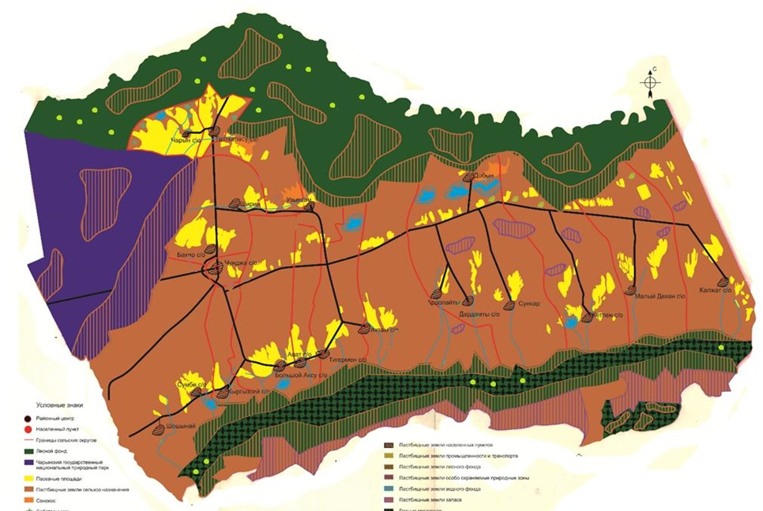

Собственники земельных участков
№ | Собственники земельных участков | Площадь пастбищ, (га) | Наличие скота по видам, (голов) |  |  | Норма потребности в пастбищах в голова, (га) |  | Потребность пастбищ,(га) |  |  |  |  | Излишки пастбищ, (га)
 |  |  | КРС | МРС | Лошадь | КРС | МРС | Лошадь | КРС | МРС | Лошадь | Итого
1 | Абдильдинов Ерзы к\х "Бугуты" | 95,4 |  |  |  | 3 | 1 | 3 |  |  |  |  | +95,4
2 | Абдримов Асымжан к/х "Асим" | 10 | 52 | 85 | 12 | 3 | 1 | 3 | 150 | 85 | 36 | 271 | -261
2 | Абсемятова Сахидам к/х "Рустам-Даут" | 95,9 | 45 | 31 | 8 | 3 | 1 | 3 | 135 | 31 | 24 | 190 | -94,1
3 | Хетахунов Мукадас к/х "Расмус" | 5 | 15 | 18 | 4 | 3 | 1 | 3 | 45 | 18 | 12 | 75 | -70
4 | Авутов Иминжан к/х "Варис" | 14 | 5 | 13 | 3 | 3 | 1 | 3 | 15 | 13 | 9 | 37 | -23
5 | Азиева Мехирбанам к/х "Роз-Шат" | 1 | 90 | 21 | 5 | 3 | 1 | 3 | 270 | 21 | 15 | 306 | -305
6 | Айсаров Каир к/х "Саяра А" | 5 | 52 | 21 | 5 | 3 | 1 | 3 | 156 | 21 | 15 | 192 | -187
7 | Уяласова Куляйхан к/х "Ак кайнар" | 16 | 52 | 54 | 4 | 3 | 1 | 3 | 156 | 54 | 12 | 222 | -206
8 | Артыкбаев Байғали к/х "Марал" | 9 | 9 | 28 | 2 | 3 | 1 | 3 | 28 | 28 | 6 | 62 | -53
9 | Генахунов Адыл к/х "Адмир" | 10 |  |  |  | 3 | 1 | 3 |  |  |  |  | +10
10 | Дандибаев Тоқтасын к/х "Бағашар" | 5 | 3 | 10 |  | 3 | 1 | 3 | 15 | 10 |  | 25 | -20
11 | Даркенбаева Ултун к/х"Алмас,М" | 9,7 | 102 | 58 | 45 | 3 | 1 | 3 | 306 | 58 | 135 | 499 | -489
12 | Дауренбаев Токжан к/х "Токжан" | 14 |  |  |  | 3 | 1 | 3 |  |  |  |  | +14
13 | Даутов Авутжан к/х "Альбина" | 4 | 12 | 32 |  | 3 | 1 | 3 | 36 | 32 |  | 68 | -64
14 | Джанадилов Нағашбек к/х "Алтын булақ" | 12 | 84 | 54 | 32 | 3 | 1 | 3 | 252 | 54 | 96 | 402 | -390
15 | Джарылкасымов Ершат к/х"Өзбек" | 10 | 212 |  | 5 | 3 | 1 | 3 | 636 |  | 15 | 651 | -641
16 | Елагина Юлия к/х "Асия" | 36 |  |  |  | 3 | 1 | 3 |  |  |  |  | +36
17 | Жанабилов Нусупкан к/х"Кенже" | 11 | 12 | 31 |  | 3 | 1 | 3 | 36 | 31 |  | 67 | -56
18 | Заитов Турсунжан к/*х "З.Ивраим" | 14 | 12 | 21 |  | 3 | 1 | 3 | 36 | 21 |  | 57 | -43
19 | Закиров Ташмурат к/х "Ташмурат" | 4 | 3 | 10 |  | 3 | 1 | 3 | 12 | 10 |  | 22 | -18
20 | Закиров Хамра к/х "Мусажан" | 3,5 | 5 | 9 |  | 3 | 1 | 3 | 15 | 9 |  | 24 | -20,5
21 | Изамбеков Арна к/х "Мусабай" | 5 | 5 | 12 |  | 3 | 1 | 3 | 15 | 12 |  | 27 | -22
23 | Изимов Тельман к/х "Тавакел" | 25 | 35 | 25 | 8 | 3 | 1 | 3 | 105 | 25 | 24 | 154 | -129
24 | Иминов Ашим к/х" Закир" | 16 | 24 | 29 |  | 3 | 1 | 3 | 72 | 29 |  | 101 | -85
25 | Имиров Хайрулла к/х"Зыхрулла | 23 | 12 | 15 |  | 3 | 1 | 3 | 36 | 15 |  | 51 | -28
26 | Исаева Аида к/х "Асхатбек" | 1 | 2 |  |  | 3 | 1 | 3 | 6 |  |  | 6 | -5
27 | Искаков Батур к/х"Атамирас" | 9,1 | 4 |  |  | 3 | 1 | 3 | 12 |  |  | 12 | -2,9
28 | Искаков Шаймардан к/х"Эльшат" | 20 | 29 | 12 | 3 | 3 | 1 | 3 | 87 | 12 | 9 | 108 | -88
29 | Кадыров Садыр к/х"К.Саит" | 4,5 | 4 | 10 |  | 3 | 1 | 3 | 16 | 10 |  | 26 | -21,5
30 | Коккозов Алмас к/х"Мукали" | 200 |  | 212 |  | 3 | 1 | 3 |  | 212 |  | 212 | -12
31 | Курбанов Адылжан к/х "Басит" | 12 | 3 | 12 |  | 3 | 1 | 3 | 9 | 12 |  | 21 | -9
32 | Курбанов Тохтахун к/х "Арал" | 16,8 | 12 | 35 |  | 3 | 1 | 3 | 36 | 35 |  | 71 | -54,2
33 | Курмангожина Айжан к/х "Айжан и К" | 180 |  |  |  | 3 | 1 | 3 |  |  |  |  | +180
34 | Кызайбеков Айдын к/х "Қымбат" | 3 | 3 | 5 |  | 3 | 1 | 3 | 9 | 5 |  | 14 | -11
35 | Кыпшакбаев Махсат к/х "Мурат" | 6,2 | 42 | 37 | 19 | 3 | 1 | 3 | 126 | 37 | 57 | 220 | -213,8
36 | Мадалиев Парманжан к/х "Темирлан" | 20 | 45 | 8 | 24 | 3 | 1 | 3 | 135 | 8 | 72 | 215 | -195
37 | Мадалиева Жанылсын к/х "Жанна" | 111,5 | 32 | 21 |  | 3 | 1 | 3 | 96 | 21 |  | 117 | -5,5
38 | Максимов Асхат к/х "М.Асхат" | 2,4 | 9 | 10 |  | 3 | 1 | 3 | 28 | 10 |  | 38 | -35,6
39 | Максимов Асымжан к/х "Адиям" | 65 | 45 | 18 | 6 | 3 | 1 | 3 | 135 | 6 | 9 | 150 | -85
40 | Максимов Ашимжан к/х "М.Адыл" | 2 | 3 | 12 |  | 3 | 1 | 3 | 9 | 12 |  | 21 | -19
41 | Мамиров Тохсун к/х"Мамыр" | 3 | 3 | 10 |  | 3 | 1 | 3 | 9 | 10 |  | 19 | -16
42 | Мамирова Нуржанам к/х "Шаира" | 9 | 5 | 5 |  | 3 | 1 | 3 | 15 | 5 |  | 20 | -11
43 | Мамташуров Расул к/х "Бексултан" | 120 | 32 | 55 |  | 3 | 1 | 3 | 96 | 55 |  | 151 | -31
44 | Марданов Азат к/х "Азат" | 30 | 11 | 17 |  | 3 | 1 | 3 | 33 | 17 |  | 50 | -20
45 | Махмутова Сажидам к/х "НурХалисам" | 6,1 |  |  |  | 3 | 1 | 3 |  |  |  |  | +6,1
46 | Молдасултанова Данагул к/х "Тохтар" | 4 | 5 | 11 |  | 3 | 1 | 3 | 15 | 11 |  | 26 | -24
47 | Моллаев Болатбек к/х "М.Бекболат" | 5,5 | 11 |  | 8 | 3 | 1 | 3 | 33 |  | 24 | 57 | -51,5
48 | Мухтаров Мурат к/х "Мурадил" | 12 | 11 | 24 | 3 | 3 | 1 | 3 | 33 | 24 | 9 | 66 | -44
49 | Наметов Хамражан к/х "Камилжан" | 5,6 | 32 | 25 | 3 | 3 | 1 | 3 | 96 | 25 | 9 | 130 | -135,6
50 | Наметов Махамет к/х "Калбинур-намет" | 7 | 3 | 11 |  | 3 | 1 | 3 | 9 | 11 |  | 20 | 13
51 | Насирдинов Абдумулук к/х "Мансур" | 153 | 122 |  |  | 3 | 1 | 3 | 366 |  |  | 366 | -213
52 | Насыров Мирзает к/х "Чарын" | 54,4 | 42 |  |  | 3 | 1 | 3 | 126 |  |  | 126 | -71,6
53 | Омаров Абдумалик к/х "Ахмолла" | 10 | 32 | 21 | 3 | 3 | 1 | 3 | 96 | 21 | 9 | 126 | -116
54 | Омаров Бактыбай к/х "Тохтасын Омар" | 15,2 | 5 | 3 |  | 3 | 1 | 3 | 15 | 3 |  | 18 | -2,8
55 | Омаров Кахирман к/х "Кадирдан" | 21,1 | 42 | 15 | 5 | 3 | 1 | 3 | 126 | 15 | 15 | 156 | -134,9
56 | Оразбаев Норуз к/х "Шамилжан" | 3 | 5 | 6 |  | 3 | 1 | 3 | 15 | 6 |  | 21 | -18
57 | Отарбаев Турдакын к/х "Тойчи" | 10 | 6 | 12 |  | 3 | 1 | 3 | 18 | 12 |  | 30 | -20
58 | Розахунова Халбуви к/х"АСА" | 7 |  |  |  | 3 | 1 | 3 |  |  |  |  | +7
59 | Розиев Маруп к/х "Маржан" | 12,9 | 35 | 26 |  | 3 | 1 | 3 | 105 | 26 |  | 131 | -118,1
60 | Сабаков Ерли к/х "Арнур" | 15,6 | 325 | 421 | 321 | 3 | 1 | 3 | 975 | 421 | 963 | 2359 | -2343,4
61 | Садыков Алимжан к/х"Садыков Алимжан" | 42 | 15 |  |  | 3 | 1 | 3 | 45 |  |  | 45 | -3
62 | Садыков Ташбулат к/х "Мырзахмет" | 56 | 10 | 29 |  | 3 | 1 | 3 | 30 | 29 |  | 59 | -3
63 | Садыков Ярмахамет к/х "Саадат" | 24 | 112 | 521 | 45 | 3 | 1 | 3 | 336 | 521 | 135 | 992 | -968
64 | Сайдуллаев Мурат к/х "Турсун.Х" | 20 | 8 | 10 |  | 3 | 1 | 3 | 24 | 10 |  | 34 | -14
65 | Самаров Турсун к/х "Измахун" | 5 | 5 |  |  | 3 | 1 | 3 | 15 |  |  | 15 | -10
66 | Сатымбеков Серик к/х "Сауле" | 15 | 12 | 10 |  | 3 | 1 | 3 | 36 | 10 |  | 46 | -31
67 | Сауырбаев Матайбек к/х "Азиз" | 13,3 | 8 | 12 |  | 3 | 1 | 3 | 24 | 12 |  | 36 | -22,7
68 | Сеитов Сайпул к/х "Бахит нури" | 7 | 21 | 14 |  | 3 | 1 | 3 | 63 | 14 |  | 77 | -70
69 | Сидиков Низамдун к/х "Расул.С" | 2 | 2 |  |  | 3 | 1 | 3 | 6 |  |  | 6 | -4
70 | Супамов Шохрат к/х "С.Михрат" | 28 | 42 | 12 |  | 3 | 1 | 3 | 126 | 12 |  | 138 | -110
71 | Тайлакбаева Кулбуби к/х "Шалкар" | 6 | 5 | 10 |  | 3 | 1 | 3 | 15 | 10 |  | 25 | -19
72 | Тастанбеков Еркин к/х "Айдын" | 43 | 42 | 5 |  | 3 | 1 | 3 | 126 | 5 |  | 131 | -88
73 | Акынова Галия к/х "Сулейман" | 10 | 32 | 19 | 8 | 3 | 1 | 3 | 96 | 19 | 24 | 139 | -129
74 | Тохтахунов Малик к/х "Риздихан" | 4,6 | 12 | 5 |  | 3 | 1 | 3 | 36 | 5 |  | 41 | -36,4
75 | Турдыбакиев Азиз к/х "Т.Адыл" | 38 | 52 | 14 | 8 | 3 | 1 | 3 | 156 | 14 | 24 | 194 | -156
76 | Турсунов Бостан к/х "Т.Руслан" | 21 | 42 | 11 | 3 | 3 | 1 | 3 | 126 | 11 | 9 | 146 | -125
77 | Турсунов Мансур к/х "Такыр" | 326 |  |  |  | 3 | 1 | 3 |  |  |  |  | +326
78 | Турсунов Муратали к/х "Муратали" | 265 | 321 |  | 5 | 3 | 1 | 3 | 963 |  | 15 | 978 | -713
79 | Турсунов Мухамади к/х " Гулбаг" | 48,6 | 12 | 14 |  | 3 | 1 | 3 | 36 |  | 14 | 50 | -1,4
80 | Турсынбаев Нурлан к/х "Нургельды" | 85 | 54 | 11 | 5 | 3 | 1 | 3 | 162 | 11 | 15 | 188 | -103
81 | Умаров Сырым к/х "С.Абылай" | 150 | 325 | 412 | 119 | 3 | 1 | 3 | 975 | 412 | 357 | 1744 | -1544
82 | Усманов Нариман к/х "Хасият" | 34 | 35 | 18 | 5 | 3 | 1 | 3 | 105 | 18 | 15 | 138 | -104
83 | Ушамов Амражан к/х "Амражан" | 3 | 5 |  |  | 3 | 1 | 3 | 15 |  |  | 15 | 12
84 | Шакиров Турдахун к/ х "Кара Тума" | 46 | 11 | 18 |  | 3 | 1 | 3 | 33 | 18 |  | 51 | -5
85 | Максатов Савердин ЖШС "ТимурМакс" | 53 | 152 | 9 | 6 | 3 | 1 | 3 | 456 | 9 | 18 | 483 | -430
86 | Зиявдинов Абликим ЖШС"ДевеломентАгро" | 180 |  |  |  | 3 | 1 | 3 |  |  |  |  | +180
87 | Ахбашев Абликим к/х "Махинур" | 7 | 42 | 23 | 8 | 3 | 1 | 3 | 126 | 23 | 24 | 173 | -166
88 | Аширов Эльмурат к/х "Заманбек" | 20 | 98 | 68 | 34 | 3 | 1 | 3 | 294 | 68 | 102 | 464 | -444
89 | Баратова Екатерина к/х "Екатерина" | 10 | 21 | 34 |  | 3 | 1 | 3 | 63 | 24 |  | 87 | -77
 | Итого | 2754 | 3297 | 2910 | 774 | 3 | 1 | 3 | 9891 | 2910 | 2322 | 15123 | -12369
Расшифровка аббревиатур:КРС- крупный рогатый скот,МРС- мелкий рогатый скот.к\х- крестьянское хозяйства
Распределение пастбищ для размещения маточного поголовья крупного рогатого скота (дойного) по Шарынскому сельскому округу
№ | Наименование населенного пункта | Площадь пастбищ, | Наличие дойных коров (голов) | Норма потребности в пастбищах 1 голов, | Потребность пастбищ, | Не обеспеченные  пастбищами | Обеспеченность  потребности , процент | Излишки,
1 | Шарын | 2866 | 652 | 3 | 1956 |  | 100
 | Всего | 2866 | 652 | 3 | 1956 |  | 100
Приемлемые схемы пастбищеоборотов

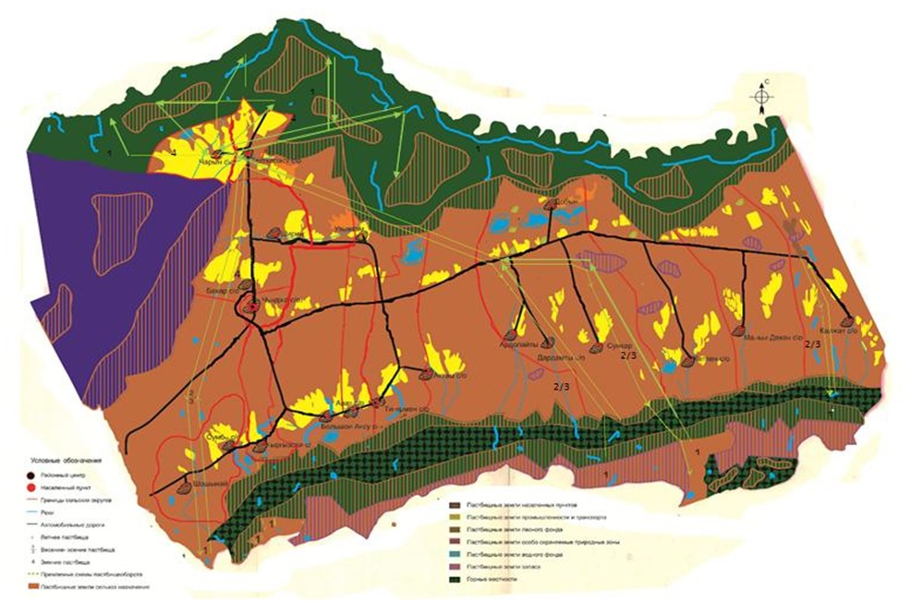

Карта с обозначением внешних и внутренних границ и площадей пастбищ, в том числе сезонных, объектов пастбищной инфраструктуры

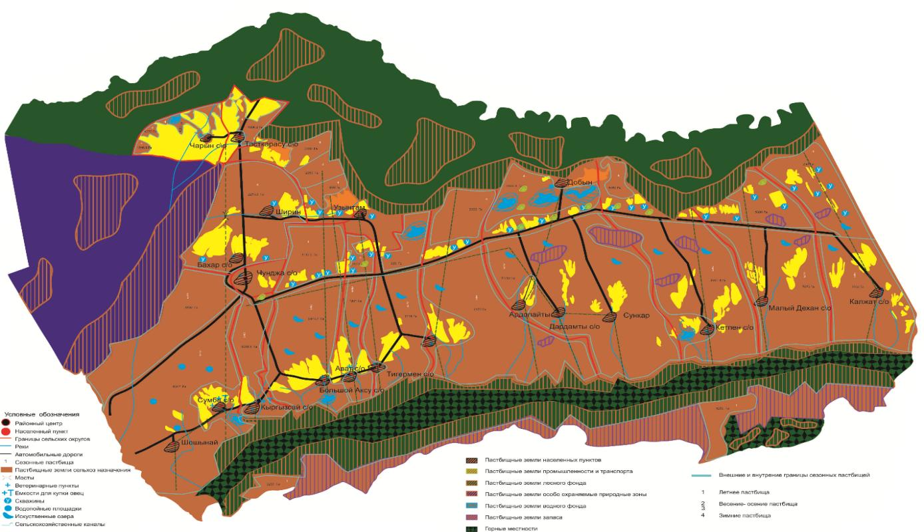

Схема доступа пастбищепользователей к водоисточникам (озерам,рекам, прудам, копаням, оросительным или обводнительным каналам,трубчатым или шахтным колодцам) составленную согласно норме потребления воды

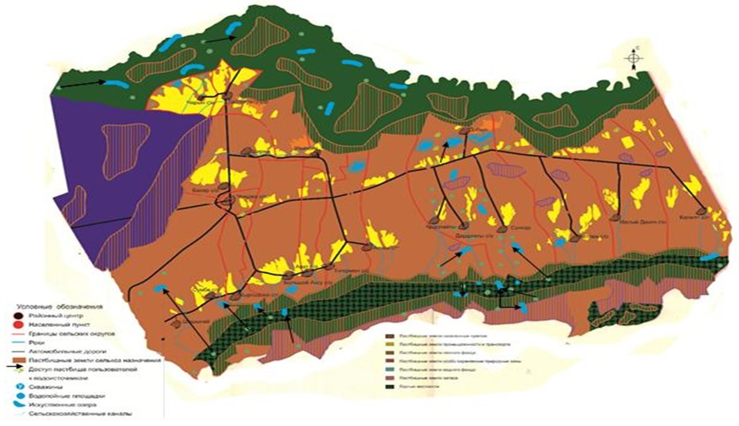

Схема перераспределения пастбищ для размещения поголовья сельскохозяйственных животных физических и (или) юридических лиц, у которых отсутствуют пастбища, и перемещения его на предоставляемые пастбища

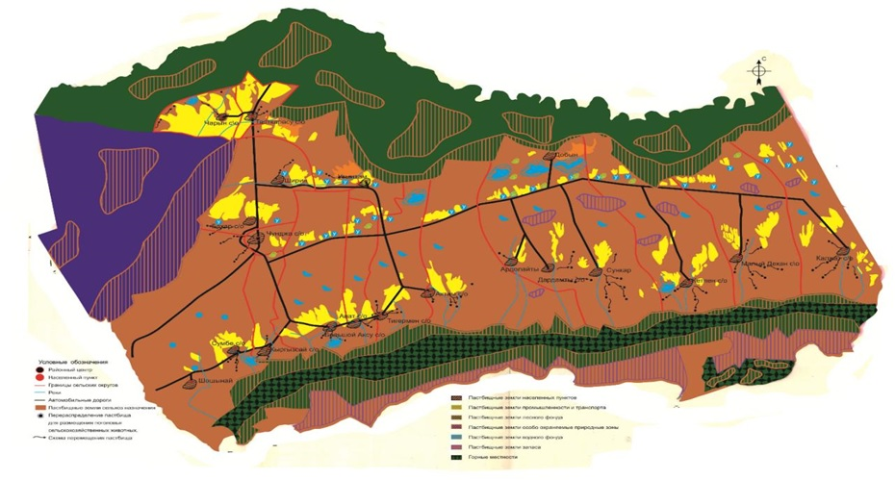

Схема размещения поголовья сельскохозяйственных животных на отгонных пастбищах физических и (или) юридических лиц, не обеспеченных пастбищами, расположенными в Шарынском сельском округе

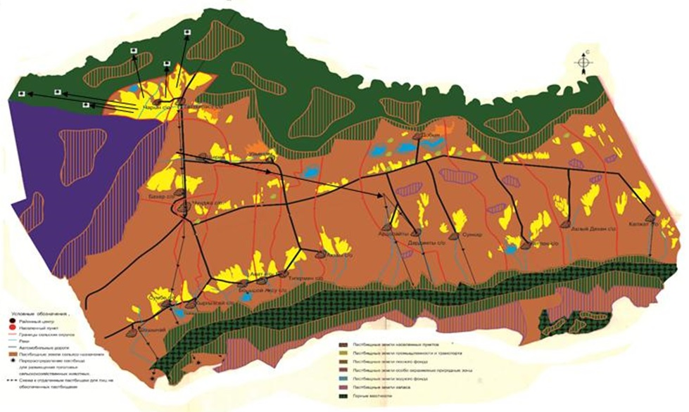

Календарный график по использованию пастбищ, устанавливающий сезонные маршруты выпаса и передвижения сельскохозяйственных животных по Шарынскому сельского округа
Годы | Сроки перегона скота на пастбища и возврата скота от пастбища
 | Весна | Лето | Осень | Зима
2023 | от ІІ-декады марта  до ІІ-декады  мая | от ІІ-декады мая  до ІІ-декады октября | от ІІ-декады октября  до ІІІ-декады ноября | от ІІІ-декады ноября  до ІІ-декады марта
2024 | от ІІ-декады марта  до ІІ-декады  мая | от ІІ-декады мая  до ІІ-декады октября | от ІІ-декады октября  до ІІІ-декады ноября | от ІІІ-декады ноября  до ІІ-декады марта
Приложение 2 к решению Уйгурского районного маслихата от "05" декабря 2022 года № 7-32-152
План по управлению пастбищами и их использованию Таскарасуйского сельского округа на 2023-2024 годы
1) Схема (карта) расположения пастбищ на территории административно-территориальной единицы в разрезе категорий земель, собственников земельных участков и землепользователей на основании правоустанавливающих документов;
2) приемлемая схема пастбищеоборотов;
3) карта с обозначением внешних и внутренних границ и площадей пастбищ, в том числе сезонных, объектов пастбищной инфраструктуры;
4) схема доступа пастбищепользователей к водоисточникам (озерам, рекам, прудам, копаням, оросительным или обводнительным каналам, трубчатым или шахтнымколодцам), составленную согласно норме потребления воды;
5) схема перераспределения пастбищ для размещения поголовья сельскохозяйстевенных животных физических и (или) юридических, у которых отсутствуют пастбища, и перемещения его на предоставляемые пастбища;
6) схема размещения поголовья сельскохозяйственных животных на отгонных пастбищах физических и (или) юридических лиц, не обеспеченных пастбищами, расположенных в сельском округе Таскарасу (далее - сельский округ);
7) календарный график по использованию пастбищ, устанавливающие сезонные маршруты выпаса и передвижения сельскохозяйственных животных.
Территория сельского округа преставлена предгорной равниной и долиной реки, понижениями предгорной равнины, расположенной в Илийской впадине. Почва сельского округа относится к прегорно-пустынно-степному поясу. На территорию сельского округа выделены следующие виды почв серо-бурые солончаковые, лугово-болотные сероземы. Содержание гумуса в них очень низкое в пределах 0,65-1,63 %.
Из степных растений растут чингил серебристый, гребешник многоветвистый, одуванчик обыкновенный, лапчатка азиатская, полынь белоземельная, тросник обыкновенный, осока джунгарская, камыш. Качество пастбищ по продуктивности ниже среднего, а качество корма по питательности хорошее.
Крупнейшим рекой является река Чарын, которая является притоком реки Или и течет в северном направлении. Река Чарын питается атмосферными осадками и грунтовыми водами. Обводнение пастбищ обеспечивается из природных озер, каналов, трубчатых и шахтных колодцев.
Средняя урожайность пастбищных угодий составляет 5 центнер/гектар.
Фонд кормов пастбищ используется в пастбищный период продолжительностью 170-180 дней.
Таскарасуский сельский округ расположен в северной части Уйгурского района, на западе граничит с Бахарским сельским округом, с востока Чарынском сельском округом.
Административно-территориальное деление состоит из села Таскарасу.
По природным условиям погоды: зима резко континентальная устойчивый снежный покров держится 80-100 дней, высота снежного покрова равна 10-25 см, запасы воды в снеге составляет 25-60 мм. Осадки в соответствии с нормами, весна рано выходит, лето жаркое, осень прохладная, продолжительная.
Общая земельная площадь сельского округа составляет 12870 гектаров (далее-). В том числе пастбищ – 5529 га .
По категориям земли распределяются следующим образом:
земли сельскохозяйственного назначения – 10041га.
земли населенных пунктов – 383 га.
Количество поголовья сельскохозяйственных животных на территории сельского окру: 5310 голов крупного рогатый скота, 4500 голов мелкого рогатый скота, 670 голов лошадей.
По видам сельскохозяйственных животных распределено следующим образом:
крупный рогатый скот - 11 стад;
мелкий рогатый скот - 16 стад;
лошади - 22 стад.
На территории сельского округа действует 1 ветеринарный пункт, скотомогильник и ванна для купания скота не имеется.
В сельском округе не установлены сервитуты для прогона скота.
Схема (карта) расположения пастбищ на территории административно-территориальной единицы в разрезе категорий земель, собственников земельных участков и землепользователей на основании правоустанавливающих документов

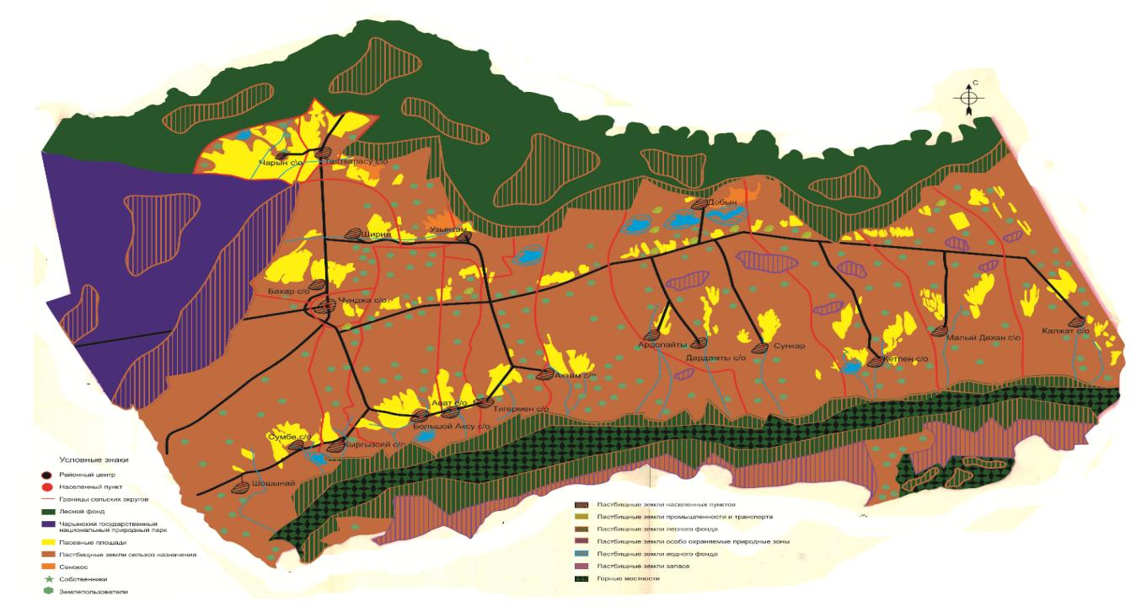

Собственники земельных участков
№ | Собственники земельных участков | Площадь пастбищ, (га) | Наличие скота по видам, (голов) |  |  | Норма потребности в пастбищах в голова, (га) |  |  | Потребность пастбищ,(га) |  |  |  | Излишки пастбищ, (га)
 |  |  | КРС | МРС | Лоадь | КРС | МРС | Лошадь | КРС | МРС | Лошадь | Итого
1 | Масутов Шамшидин "Гайрат" К/х | 3,78 | 3 | 10 | - | 3 | 1 | 3 | 9 | 10 |  | 19 | -15,22
2 | Турсунов Алимжан "Ташкарасу" К/х | 134,50 | 75 | - | - | 3 | 1 | 3 | 225 | - | - | 225 | -95,5
3 | Асангожаев Бадыли"Едил Аулети" К/х | 4,37 | 3 | 5 | 5 | 3 | 1 | 3 | 9 | 5 | 15 | 29 | -24,63
4 | Байсеркеев Абдуллин "Асылбек" К/х | 20 | 130 | 500 | 15 | 3 | 1 | 3 | 390 | 500 | 45 | 935 | -915
5 | Сабиров Насиролла "Турған" К/х | 12 | 3 | 4 | - | 3 | 1 | 3 | 9 | 4 | - | 13 | -1
6 | Кызайбекова Кмиля "Тастобе" К/х | 35 | 2 | 10 | - | 3 | 1 | 3 | 6 | 10 |  | 16 | +19
7 | Мухамеджанов Махсут "Керимакын" К/х | 55 | - | - | - | 3 | 1 | 3 | - | - | - |  | +55
8 | Иманалиев Кошербай "Акжайык" К/х | 35 | 10 | 26 | 2 | 3 | 1 | 3 | 30 | 26 | 9 | 65 | -25
9 | Оркенбаев Бекен "Б.Атамура" К/х | 12 | 110 | 100 | 20 | 3 | 1 | 3 | 330 | 100 | 60 | 490 | -478
10 | Парублев Виктор "Александр" К/х | 3,50 | 2 | - | - | 3 | 1 | 3 | 6 | - | - | 6 | -2,5
11 | Байжикеев Айдар "Бексултан" К/х | 5,61 | 90 | - | 5 | 3 | 1 | 3 | 270 | - | 15 | 285 | -279,39
12 | Аканбаев Бахтияр"Б. Алмас" К/х | 3 | 2 | 6 | - | 3 | 1 | 3 | 6 | 6 | - | 12 | -9
13 | Джулмабаев Ермекбай "Ернуржан" К/х | 4 | - | - | - | 3 | 1 | 3 | - | - | - | - | +4
14 | Нурдавлетова Наталия "Н.Санжар" К/х | 7 | 6 | 12 | 2 | 3 | 1 | 3 | 18 | 12 | 6 | 36 | -29
15 | Едилов Жумаш "Е.Тимур" К/х | 5,50 | - | - | - | 3 | 1 | 3 | - | - | - | - | +5,50
16 | Мамышев Кенесхан "Айдар" К/х | 292 | 140 | - | 25 | 3 | 1 | 3 | 420 | - | 75 | 495 | -203
17 | Идрисов Руслан "Риса" К/х | 3,40 | - | - | - | 3 | 1 | 3 | - | - | - | - | +3,40
18 | Байбуриев Багдаулет "Шажа" К/х | 10 | 55 | 30 | 2 | 3 | 1 | 3 | 165 | 30 | 6 | 201 | -191
19 | Бейсенбеков Дуйсебай "Шарип" К/х | 14,50 | 75 | 100 | 8 | 3 | 1 | 3 | 225 | 100 | 24 | 349 | -334,5
20 | Керимкулов Жанадил "Сади" К/х | 60 | 297 | 60 | 7 | 3 | 1 | 3 | 873 | 60 | 21 | 918 | -858
21 | Камазаева Аминям "Гадиза" К/х | 90 | - | - | - | 3 | 1 | 3 | - | - | - | - | +90
22 | Джапаров Юпитер "Руслан" К/х | 81 | 60 | 24 | 3 | 3 | 1 | 3 | 180 | 24 | 9 | 213 | -134
23 | Камалов Росжан"Урият" К/х | 80 | 70 | 10 | 5 | 3 | 1 | 3 | 210 | 10 | 15 | 235 | -155
24 | Багбаев Бакыт"Ырыс" К/х | 290 | 300 | 300 | 150 | 3 | 1 | 3 | 600 | 300 | 450 | 1350 | -1060
25 | Мухтаров Ерболат "Самрат" К/х | 19,64 | 6 | 13 | 3 | 3 | 1 | 3 | 18 | 13 | 9 | 30 | -10,36
26 | Нурлдиев Рыспике "Болашақ" К/х | 5 | 2 | 6 | 1 | 3 | 1 | 3 | 6 | 6 | 3 | 15 | -10
27 | Молдабаев Канат "Мырзакан" К/х | 600 | 130 | - | 39 | 3 | 1 | 3 | 390 | - | 117 | 507 | +93
28 | Епеков Даулет "Даулет" К/х | 32 | 45 | 230 | 8 | 3 | 1 | 3 | 135 | 200 | 24 | 359 | -327
29 | Узакбаев Бахтияр "Молдыракын" К/х | 10 | 37 | 80 | 6 | 3 | 1 | 3 | 111 | 80 | 18 | 209 | -199
30 | Таипова Адалят К/х | 7,50 | - | - | - | 3 | 1 | 3 | - | - | - | - | 7,50
31 | Даутов Амирдин "Азиз" К/х | 4 | - | - | - | 3 | 1 | 3 | - | - | - | - | +4
32 | Турсынов Спатулла "Имран" К/х | 6,73 | 2 | 4 | - | 3 | 1 | 3 | 6 | 4 | - | 10 | -3,37
33 | Мастахунов Зайнап "Руслан" К/х | 6,73 | - | - | - | 3 | 1 | 3 | - | - | - | - | +6,73
34 | Семятов Нуралым "Нур-Алым" К/х | 3,5 | 12 | - | - | 3 | 1 | 3 | 36 | - | - | 36 | -32,5
35 | Бакрамов Малик "Эмгек" ТОО | 162,52 | 50 | 50 | 5 | 3 | 1 | 3 | 150 | 50 | 15 | 215 | -52,48
36 | Амаров Бахитжан "Ташкарасу" ПК | 529,67 | 100 | - | 90 | 3 | 1 | 3 | 300 |  | 27 | 327 | +202,67
37 | Конырбаев Диханбай "Диханбай" К/х |  | 95 | 75 | 25 | 3 | 1 | 3 | 285 | 75 | 9 | 369 | -369
38 | Байболов Зейнекабдыл "РАдилкан" К/х |  | 100 | - | 20 | 3 | 1 | 3 | 300 | - | 60 | 360 | -360
39 | Иманалиева Бейбитгул "Акниет" ПК | 111,10 | - | - | - | 3 | 1 | 3 | - |  | - | - | +111,10
 | итого | 2759,55 | 2012 | 1655 | 446 | 3 | 1 | 3 | 5718 | 1625 | 1032 | 8329 | -5571,55
Расшифровка аббревиатур:КРС- крупный рогатый скот,МРС- мелкий рогатый скот.к\х -крестьянское хозяйства
Распределение пастбищ для размещения маточного поголовья крупного рогатого скота (дойного) по Ташкарасускому сельскому округу
№ | Наименование населенного пункта | Площадь пастбищ, | Наличие дойных коров (голов) | Норма потребности в пастбищах 1 голов, | Потребность пастбищ, | Не обеспеченные  пастбищами | Обеспеченность  потребности , процент | Излишки,
1 | Таскарасу | 1302 | 600 | 3,0 | 1800 | -498 | 89,0 | -
 | Всего | 1302 | 600 | 3,0 | 1800 | -498 | 89,0 | -
Приемлемые схемы пастбищеоборотов

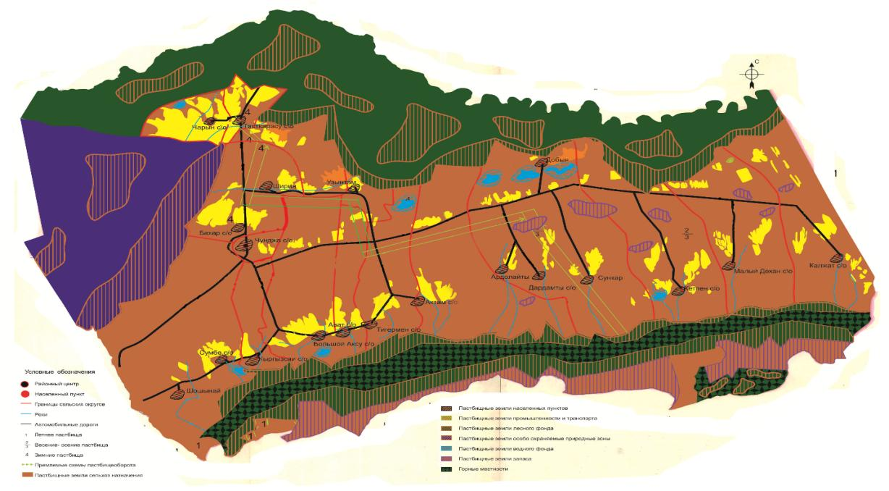

Карта с обозначением внешних и внутренних границ и площадей пастбищ, в том числе сезонных, объектов пастбищной инфраструктуры

Схема доступа пастбищепользователей к водоисточникам (озерам, рекам, прудам, копаням, оросительным или обводнительным каналам, трубчатым или шахтным колодцам) составленнуюсогласно норме потребления воды

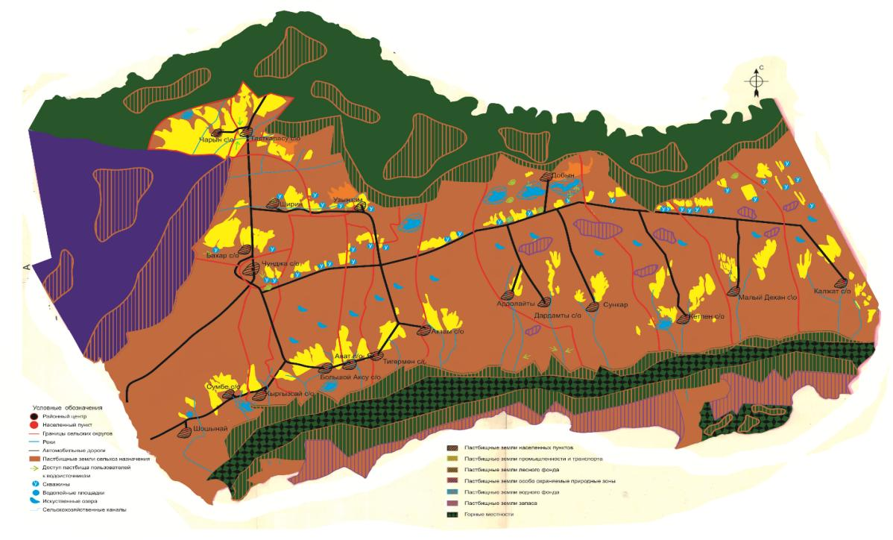

Схема перераспределения пастбищ для размещения поголовья сельскохозяйственных животных физических и (или) юридических лиц, у которых отсутствуют пастбища, и перемещения его на предоставляемые пастбища

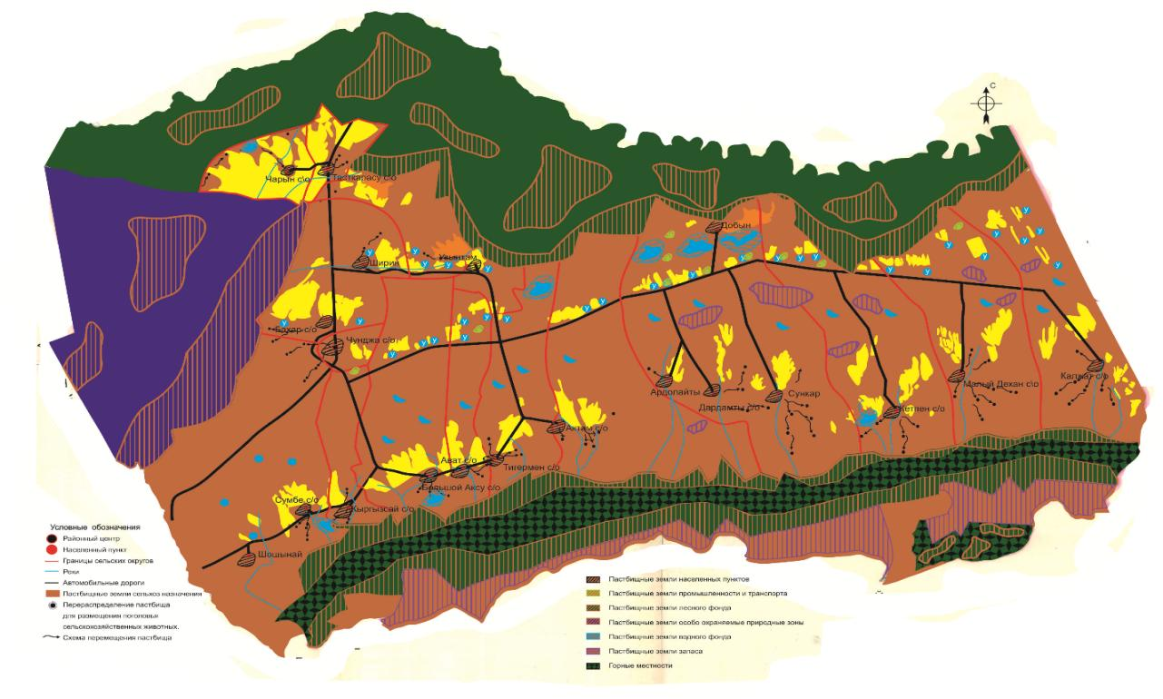

Схема размещения поголовья сельскохозяйственных животных на отгонных пастбищах Физических и (или)юридических лиц, не обеспеченных пастбищами, расположенными при селе, сельском округе

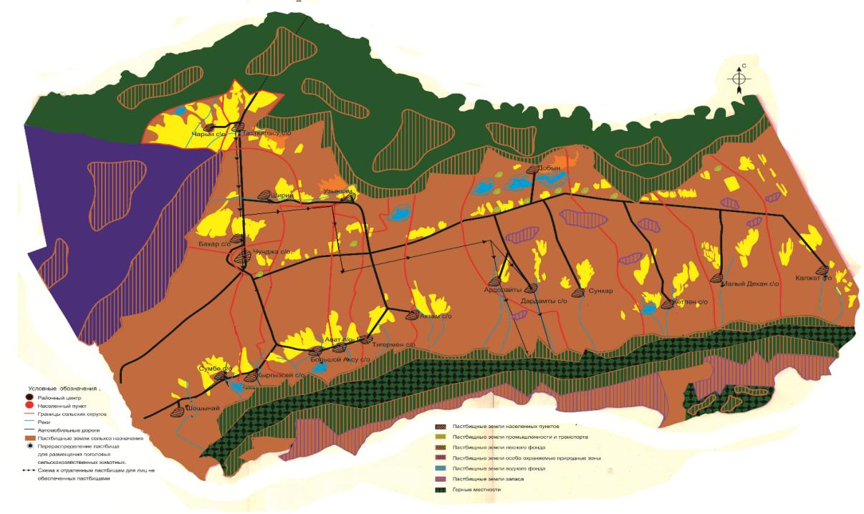

Календарный график по использованию пастбищ, устанавливающий сезонные маршруты выпаса и передвижения сельскохозяйственных животных по Ташкарасуйскому сельского округа
Годы | Сроки перегона скота на пастбища и возврата скота от пастбища
 | Весна | Лето | Осень | Зима
2023 | от ІІ-декады марта  до ІІ-декады мая | от ІІ-декады мая  до ІІ-декады октября | от ІІ-декады октября  до ІІІ-декады ноября | от ІІІ-декады ноября  до ІІ-декады марта
2024 | от ІІ-декады марта  до ІІ-декады мая | от ІІ-декады мая  до ІІ-декады октября | от ІІ-декады октября  до ІІІ-декады ноября | от ІІІ-декады ноября  до ІІ-декады марта
Приложение 3 к решению Уйгурского районного маслихата от "05" декабря 2022 года № 7-32-152
План по управлению пастбищами и их использованию Бахарского сельского округа на 2023-2024 годы
1) Схема (карта) расположения пастбищ на территории административно-территориальной единицы в разрезе категорий земель, собственников земельных участков и землепользователей на основании правоустанавливающих документов;
2) приемлемая схема пастбищеоборотов;
3) карта с обозначением внешних и внутренних границ и площадей пастбищ, в том числе сезонных, объектов пастбищной инфраструктуры;
4) схема доступа пастбищепользователей к водоисточникам (озерам, рекам, прудам, копаням, оросительным или обводнительным каналам, трубчатым или шахтным колодцам), составленную согласно норме потребления воды;
5) схема перераспределения пастбищ для размещения поголовья сельскохозяйстевенных животных физических и (или) юридических, у которых отсутствуют пастбища, и перемещения его на предоставляемые пастбища;
6) схема размещения поголовья сельскохозяйственных животных на отгонных пастбищах физических и (или) юридических лиц, не обеспеченных пастбищами, расположенных в сельском округе Бахар (далее - сельский округ);
7) календарный график по использованию пастбищ, устанавливающие сезонные маршруты выпаса и передвижения сельскохозяйственных животных.
Территория Бахарского сельского округа расположена в западной части Уйгурского района.
Административный центр расположен в п.Бахар, находящемся в 5 км от районного центра с.Шонжы.
Территория Бахарского сельского округа на севере и северо-востоке граничит с землями Государственной заповедной зоны, на юго-востоке-с землями Чарынского сельского округа, с землями Государственной заповедной зоны, с землями Чунджинского сельского округа, на юге –с землями Государственной заповедной зоны, на западе –с землями Чунджинского сельского округов, на северо-западе-с землями Таскарасуского сельского округа.
Площадь сельского округа составляет 15530 га, в том числе сельскохозяйственных угодий – 14626 га, прочих угодий – 904 га. Сельскохозяйственные угодья представлены пастбищами – 5105 га, пашнями – 3888 га, огородами – 16 га, виноградниками – 879 га, многолетними насаждениями – 202 га. К прочим относится заросли кустарников – 50 га, щебнистая поверхность – 459 га, населенные пункты – 378 га, прочие (хозяйственные постройки, сенохранилище) – 17 га.
По сезонности использования доминируют весенне-летне-осенние пастбища – 6690 га (70%). Кормозапас весенне-летне-осенних пастбищ составляет 18123 ц сухой массы или 9255 ц кормовых единиц.
Осенние пастбища занимают площадь 2951 га с кормозапасом 7046 ц сухой массы или 3260 ц кормовых единиц.
Общий кормозапас пастбищ составляет 25169 ц сухой массы или 12515 ц кормовых единиц.
Количество поголовья сельскохозяйственных животных на территории сельского округа: 2050 голов крупного рогатого скота, 2800 голов мелкого рогатого скота, 100 голов лошадей.
По видам сельскохозяйственных животных распределено следующим образом:
крупный рогатый скот - 8 стад;
мелкий рогатый скот - 7 стад;
лошади - 7 стад.
На территории сельского округа действует 1 ветеринарный пункт, 1 раскол.
Схема (карта) расположения пастбищ на территории административно-территориальной единицы в разрезе категорий земель, собственников земельных участков и землепользователей на основании правоустанавливающих документов

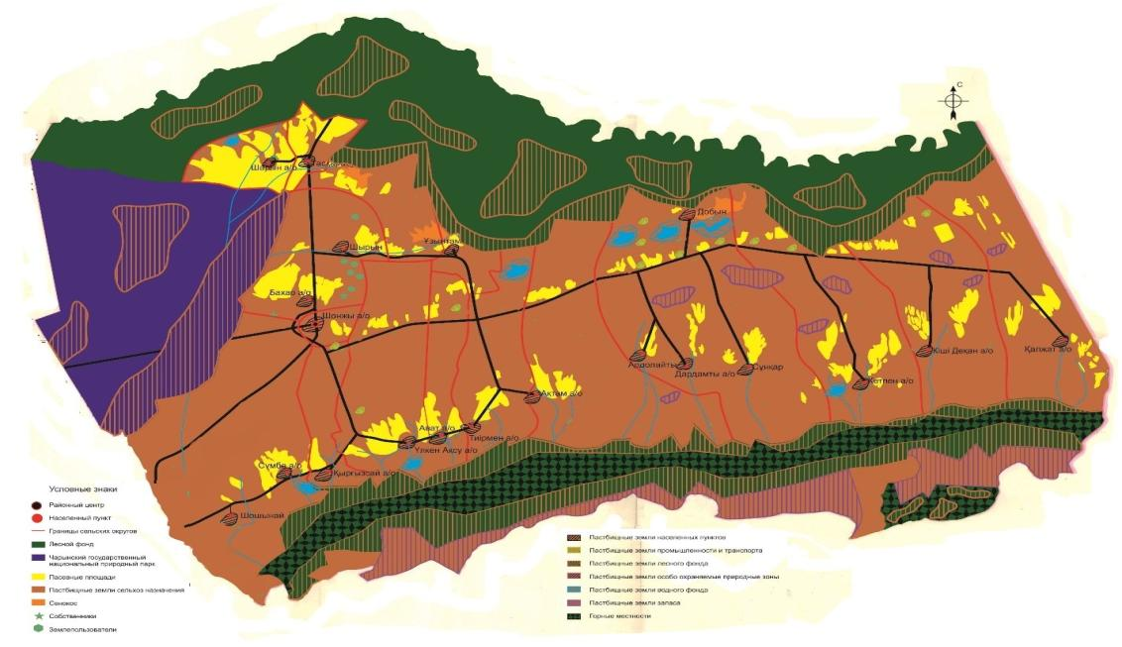

Собственники земельных участков
№ | Собственники земельных участков | Площадь пастбищ, (га) | Наличие скота по видам, (голов) |  |  | Норма потребности в пастбищах в голова, (га) |  |  | Потребности в пастбищах в голова, (га) |  |  |  | Излишки пастбищ (га)
 |  |  | КРС | МРС | Лошадь | КРС | МРС | Лошадь | КРС | МРС | Лошадь | Итого
1 | Баратова Роза "Роза" К\Х | 26,1 |  |  |  | 3 | 1 | 3 |  |  |  |  | +26,1
2 | Белиева Райгуль "СулейманСултан"К\Х | 39,47 |  |  |  | 3 | 1 | 3 |  |  |  |  | +39,47
3 | Карапетян Фаузия "Жүзім"К\Х | 199 | 15 | 120 | 5 | 3 | 1 | 3 | 45 | 120 | 15 | 180 | +19
4 | Кубеева Чайзат "Рысалды" К\Х | 20,84 |  |  |  | 3 | 1 | 3 |  |  |  |  | +20,84
5 | Махпирова Айнура "Махпирова Айнура"К\Х | 3 |  |  |  | 3 | 1 | 3 |  |  |  |  | +3
6 | Махамбетов Усупжан "Дина" К\Х | 5 |  |  |  | 3 | 1 | 3 |  |  |  |  | +5
7 | Сайдуллаев Туглук "Стая" К\Х | 7 |  |  |  | 3 | 1 | 3 |  |  |  |  | +7
8 | Аваков Валерий "Мухидин" К\Х | 1,56 |  |  |  | 3 | 1 | 3 |  |  |  |  | +1,56
9 | Беширов Бакейхан "Бахтияр и Я" К\Х | 0,05 |  |  |  | 3 | 1 | 3 |  |  |  |  | +0,05
10 | Ибрагимова Унчам "Тайфи" К\Х | 113 |  |  |  | 3 | 1 | 3 |  |  |  |  | +113
11 | Мухтаров Алимжан "М-Алимжан" К\Х | 0,62 |  |  |  | 3 | 1 | 3 |  |  |  |  | +0,62
12 | Мухтаров Сайпуллам "Рамис" К\Х | 0,5 |  |  |  | 3 | 1 | 3 |  |  |  |  | +0,5
13 | Сулайманов Саид "Раиса" К\Х | 153 | 30 | 110 | 4 | 3 | 1 | 3 | 90 | 110 | 12 | 212 | -59
14 | Тюленов Замандин "Камалден" К\Х | 5 |  |  |  | 3 | 1 | 3 |  |  |  |  | +5
15 | Хелилов Ариздин "Чарас" К\Х | 2 |  |  |  | 3 | 1 | 3 |  |  |  |  | +2
16 | Ходжаева Раиса "Мухит и К" К\Х | 26 | 12 | 15 | 1 | 3 | 1 | 3 | 36 | 15 | 3 | 54 | -28
17 | Нурлиева Индира "Рамазан" К\Х | 9 | 60 | 30 |  | 3 | 1 | 3 | 180 | 30 |  | 210 | -201
18 | Жалилов Махсатжан "Медведь" К\Х | 2 |  |  |  | 3 | 1 | 3 |  |  |  |  | +2
19 | Кадиров Надир "Надир" К\Х | 0,45 |  |  |  | 3 | 1 | 3 |  |  |  |  | +0,45
20 | Бакиев Арип "Разамжан" К\Х | 5 |  |  |  | 3 | 1 | 3 |  |  |  |  | 5
итого |  | 619 | 117 | 275 | 10 | 3 | 1 | 3 | 351 | 275 | 30 | 656 | -37
Расшифровка аббревиатур:КРС- крупный рогатый скот,МРС- мелкий рогатый скот.к\х- крестьянское хозяйства
Распределение пастбищ для размещения маточного поголовья крупного рогатого скота (дойного) по Бахарскому сельскому округу
№ | Наименование населенного пункта | Площадь пастбищ, | Наличие дойных коров (голов) | Норма потребности в пастбищах 1 голов, | Потребность пастбищ, | Не обеспеченные пастбищами | Обеспеченность потребности , процент | Излишки,
1 | Бахар | 2643 | 387 | 3 | 1161 | - | 100 | 1482
2 | Ширин | 1612 | 371 | 3 | 1113 | - | 100 | 499
 | Всего по округу | 4255 | 758 | 3 | 2274 | - | 100 | 1981
Приемлемая схема пастбищеоборотов

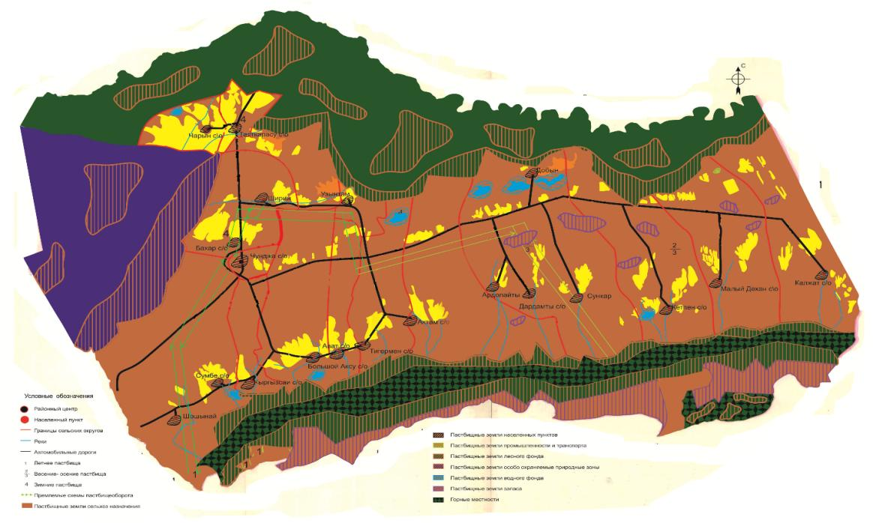

Карта с обозначением внешних и внутренних границ и площадей пастбищ, в том числе сезонных, объектов пастбищной инфраструктуры

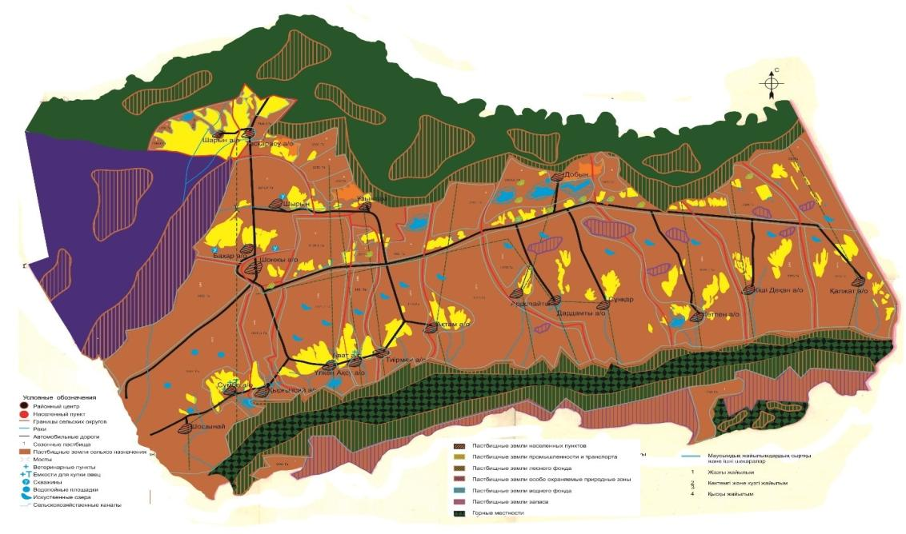

Схема доступа пастбищепользователей к водоисточникам (озерам, рекам, прудам, копаням, оросительным или обводнительным каналам, трубчатым или шахтным колодцам) составленную согласно норме потребления воды

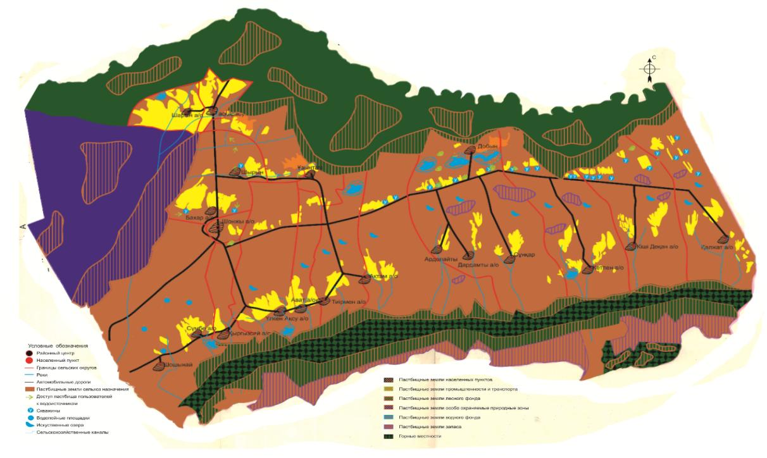

Схема перераспределения пастбищ для размещения поголовья сельскохозяйственных животных физических и (или) юридических лиц, у которых отсутствуют пастбища, и перемещения его на предоставляемые пастбища

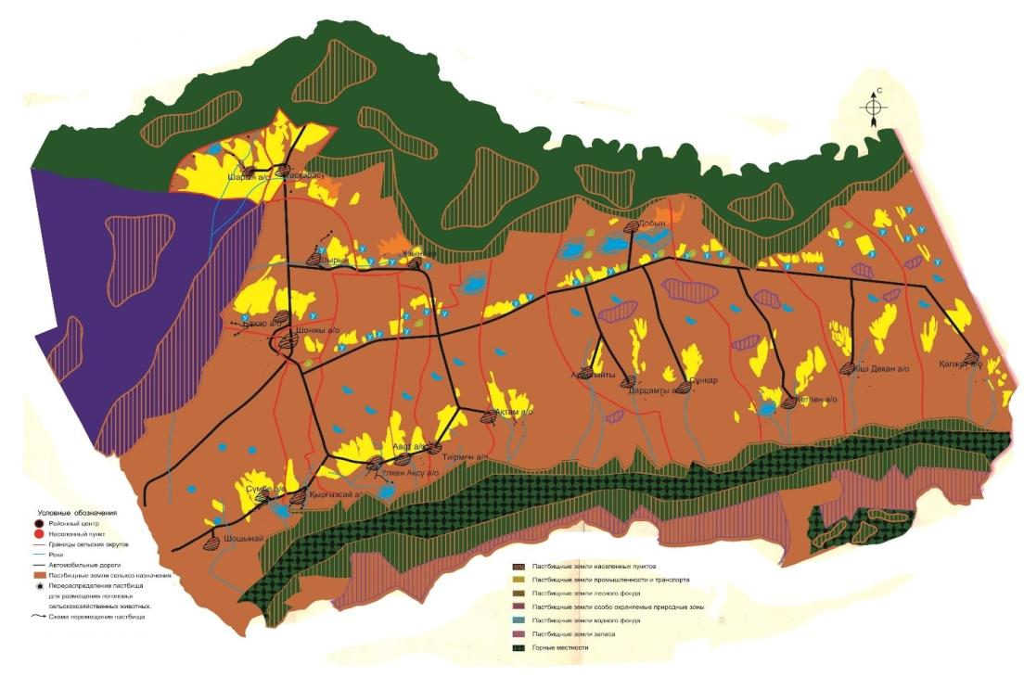

Схема размещения поголовья сельскохозяйственных животных на отгонных пастбищах физических и (или) юридических лиц, не обеспеченных пастбищами, расположенными в сельском округе

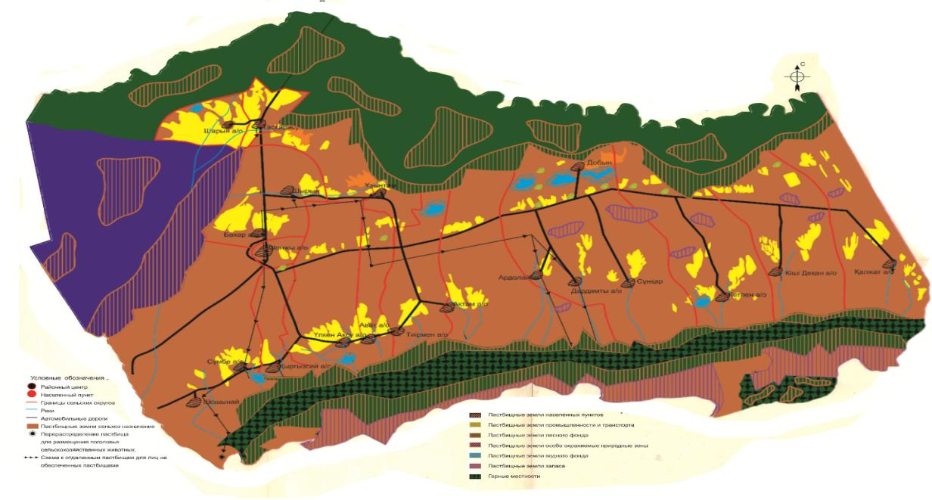

Календарный график по использованию пастбищ, устанавливающий сезонные маршруты выпаса и передвижения сельскохозяйственных животных по Бахарскому сельского округа
Годы | Сроки перегона скота на пастбища и возврата скота от пастбища
 | Весна | Лето | Осень | Зима
2023 | от ІІ-декады марта  до ІІ-декады мая | от ІІ-декады мая  до ІІ-декады октября | от ІІ-декады октября  до ІІІ-декады ноября | от ІІІ-декады ноября  до ІІ-декады марта
2024 | от ІІ-декады марта  до ІІ-декады мая | от ІІ-декады мая  до ІІ-декады октября | от ІІ-декады октября  до ІІІ-декады ноября | от ІІІ-декады ноября  до ІІ-декады марта
Приложение 4 к решению Уйгурского районного маслихата от "05" декабря 2022 года № 7-32-152
План по управлению пастбищами и их использованию сельского округа Чунджа на 2023-2024 годы.
1) Схема (карта) расположения пастбищ на территории административно-территориальной единицы в разрезе категорий земель, собственников земельных участков и землепользователей на основании правоустанавливающих документов;
2) приемлемая схема пастбище оборотов;
3) карта с обозначением внешних и внутренних границ и площадей пастбищ, в том числе сезонных, объектов пастбищной инфраструктуры;
4) схема доступа пастбище пользователей к водным источникам (озерам, рекам, прудам, копаням, оросительным или обводнительным каналам, трубчатым или шахтным колодцам), составленную согласно норме потребления воды;
5) схема перераспределения пастбищ для размещения поголовья сельскохозяйстевенных животных физических и (или) юридических, у которых отсутствуют пастбища, и перемещения его на предоставляемые пастбища;
6) схема размещения поголовья сельскохозяйственных животных на отгонных пастбищах физических и (или) юридических лиц, не обеспеченных пастбищами, расположенных в сельском округе Чунджа (далее - сельский округ);
7) календарный график по использованию пастбищ, устанавливающие сезонные маршруты выпаса и передвижения сельскохозяйственных животных.
Территория Чунджинского сельского округа входит в подзону сухих типчаково-ковыльных степей.
Из степных растений растут различные виды ковыли, типчак, овсяница бороздчатая, тонконог и различные виды полыней с незначительным участием степного разнотравья.
Обводнение пастбищ обеспечивается из естественных понижений – озер, болот.
Средняя урожайность пастбищных угодий составляет 10,5 центнер/гектар.
Фонд кормов пастбищ используется в пастбищный период продолжительностью 170-180 дней.
Сельский округ расположен в центре Уйгурского района, на юге граничит с Кыргизсайским , Бахарским сельских округов.
Административно-территориальное деление состоит из села Чунджа.
По природным условиям погоды: Климатические условия Уйгурского района суровые – резко-континентальное сухое жаркое лето и холодная зима.
Общая земельная площадь сельского округа составляет 32379 га (далее - ). В том числе пастбищ –28070га
По категориям земли распределяются следующим образом:
земли сельскохозяйственного назначения – 25225га .
земли населенных пунктов – 7154га.
Количество поголовья сельскохозяйственных животных на территории сельского окру: 7850 голов крупного рогатый скота, 15300 голов мелкого рогатый скота, 1164 голов лошадей.
По видам сельскохозяйственных животных распределено следующим образом:
крупный рогатый скот - 42 стада;
мелкий рогатый скот - 12 стад;
Лошади - 26 стад.
На территории Чунджинского сельского округа действует 1 ветеринарный пункт, 1 скотомогильник.
В Чунджинском сельском округе не установлены сервитуты для прогона скота.
Схема (карта) расположения пастбищ на территории административно-территориальной единицы в разрезе категорий земель, собственников земельных участков и землепользователей на основании правоустанавливающих документов

Собственники земельных участков
№ | Собственники земельных участков | Площадь пастбищ, (га) | Наличие скота по видам, (голов) |  |  | Норма потребности в пастбищах  1 гол, (га) |  |  | Норма потребности в пастбищах, (га) |  |  | Итого (га) | Излишки пастбищ, (га)
 |  |  | КРС | МРС | лошадь | КРС | МРС | лошадь | КРС | МРС | лошадь
1 | Избакиева Мариям К/Х"Марс" | 20 |  |  |  | 3 | 1 | 3
2 | Худияров Пайзуллам К/Х"Р.Фармен" | 51,50 |  |  |  | 3 | 1 | 3
3 | Нурманов Тургинбай К/Х"Бакытжан" | 18 | 1 |  |  | 3 | 1 | 3 | 3 |  |  | 3 | +15
4 | Арзиев Уйгун К/Х"Тенрикут" | 107 |  |  |  | 3 | 1 | 3
5 | Мурдинова Джансахн К/Х "Гунча" | 16 | 132 |  | 24 | 3 | 1 | 3 | 396 |  | 72 | 468 | -452
6 | Джамалова Зухра К/Х"Лутпулла-Муталип" | 288 |  |  |  | 3 | 1 | 3
7 | Тохтияров Ялкунжан К/Х"Шонжы" | 30 |  |  |  | 3 | 1 | 3
8 | Якупова Починхан К/Х"Анаят" | 19 |  |  |  | 3 | 1 | 3
9 | Адилов Умаржан К/Х"Умаржан" | 15 |  |  |  | 3 | 1 | 3
10 | Касымбеков Тохтасын К/Х"Мукаш" | 2 |  |  |  | 3 | 1 | 3
11 | Мейрманов Мергенбай К/Х"Мейриан" | 303 | 162 | 478 |  | 3 | 1 | 3 | 486 | 478 |  | 964 | -661
12 | Асамдинова Хуршида К/Х "Нурка" | 1,2 |  |  |  | 3 | 1 | 3
13 | Исакулова Асылхан К/Х " Асылхан" | 16 | 32 |  | 35 | 3 | 1 | 3 | 96 |  | 105 | 201 | -185
14 | Онрова Даметхан К/Х"Бек и К" | 134 | 99 | 861 | 13 | 3 | 1 | 3 | 297 | 861 | 39 | 1197 | -1063
15 | Исакынов Умиркан К/Х"Нуржигит" | 76 |  |  |  | 3 | 1 | 3
16 | Рахмахунов Рахим К/Х"Равиль" | 10 | 57 | 12 |  | 3 | 1 | 3 | 171 | 12 |  | 183 | -173
17 | Якупова Хуршидам К/Х"лип" | 58 | 55 |  | 4 | 3 | 1 | 3 | 165 |  | 12 | 177 | -119
18 | Юнусов Абдрахман К/Х"Наиля" | 152,32 |  |  |  | 3 | 1 | 3
19 | Мамиров Закир К/Х"Данияр-2" | 14,3 |  |  |  | 3 | 1 | 3
20 | Маденова Фатима К/Х"Бейбит Жер" | 42 | 20 | 332 | 2 | 3 | 1 | 3 | 60 | 332 | 6 | 398 | -356
21 | Таников Алдибек К/Х"Мурат" | 3 |  |  |  | 3 | 1 | 3
22 | Медиев Абдиманап К/Х"Косбулак" | 8 | 7 |  | 1 | 3 | 1 | 3 | 21 |  | 3 | 24 | -16
23 | Сулайманова Батихан К/х"Магжан" | 39 |  |  |  | 3 | 1 | 3
24 | Кембекпаев Анелхан К/Х " Сабыр" | 46 | 75 |  | 33 | 3 | 1 | 3 | 225 |  | 99 | 324 | -278
25 | Тунгышбаев Оразымбай К/Х"Ермек" | 36,50 |  | 18 |  | 3 | 1 | 3 |  | 18 |  | 18 | +18,5
26 | Балтабаев Кудайберген К/Х"Аргын" | 3 |  |  |  | 3 | 1 | 3
27 | Юнусов Касым К/Х"Мунира" | 4 |  |  |  | 3 | 1 | 3
28 | Босаков СавутК/Х "Бака-Кол" | 18,8 | 6 |  |  | 3 | 1 | 3 | 18 |  |  | 18 | +0,8
29 | Османов Сенал К/Х"Санар" | 431 | 198 | 1112 | 23 | 3 | 1 | 3 | 594 | 1112 | 69 | 1775 | -1344
30 | Шалбаев Калебай К/Х"Калдыбай" | 18,79 |  |  |  | 3 | 1 | 3
31 | Баратов Беделжан К/Х"Хабиба" | 18,80 | 5 |  |  | 3 | 1 | 3 | 15 |  |  | 15 | +3,8
32 | Манапов Савут К/Х"Манап" | 224 | 102 |  | 45 | 3 | 1 | 3 | 306 |  | 135 | 441 | -217
33 | Теляпов йрат К/Х"Долкун" | 37 |  |  |  | 3 | 1 | 3
34 | Ахметов Бауыржан К/Х "сыр" | 121,50 | 19 |  | 2 | 3 | 1 | 3 | 57 |  | 6 | 63 | +58,5
35 | Екебаева Анархан К/Х"Аскар" | 6 |  |  |  | 3 | 1 | 3
36 | Кунтубаева Кулимкан К/Х"Марс" | 9 |  |  |  | 3 | 1 | 3
37 | Нурсеитов Абдразак К/Х"Нурабдразак" | 130 |  |  |  | 3 | 1 | 3
38 | Асылова Батиш К/Х"Асыл" | 30 | 27 | 393 | 4 | 3 | 1 | 3 | 81 | 393 | 12 | 486 | -456
39 | шимова Зайтунам К/Х"Мехридин" | 572,15 |  |  |  | 3 | 1 | 3
40 | Заитова Патима К/Х"Акшолпан" | 14 |  |  |  | 3 | 1 | 3
41 | Ильгидаева Намазхан К/Х"Курметжан" | 14 |  |  |  | 3 | 1 | 3
42 | Авакриев йрат К/Х"Эмгек" | 31 |  |  |  | 3 | 1 | 3
43 | Дараева Лязат К/Х"Лязат" | 20 |  |  |  | 3 | 1 | 3
44 | Крыкбаев Абдували К/Х"К.Бейбарс" | 18 |  |  |  | 3 | 1 | 3
45 | Ахметова Шарапат К/Х"Шарапат" | 49 | 3 |  | 1 | 3 | 1 | 3 | 9 |  | 3 | 12 | +37
46 | Анызбаева ТамараханК/Х "Тимур" | 15 |  |  |  | 3 | 1 | 3
47 | Азнабакиева Венера К/Х"Интизар" | 20 |  |  |  | 3 | 1 | 3
48 | Тиранова Кажакиз К/Х"Гозяль" | 304 | 55 |  |  | 3 | 1 | 3 | 165 |  |  | 165 | +139
49 | Семятов Рашидин К/Х"Султан Р" | 2 |  |  |  | 3 | 1 | 3
50 | Махмутов Турсун К/Х"Нодарбаг" | 5 |  |  |  | 3 | 1 | 3
51 | Жанасбаев Ораш К/Х"Диас" | 23 |  |  | 2 | 3 | 1 | 3 |  |  | 6 | 6 | +17
52 | Сатканкулов Абилмажит К/Х"С.Мухтар" | 78 | 203 | 18 |  | 3 | 1 | 3 | 609 | 18 |  | 627 | -549
53 | Теляпов Геяздин К/Х"Гияздин" | 12 |  |  |  | 3 | 1 | 3
54 | Алиаскарова Бахытхан К/Х"Буркит" | 23 |  |  |  | 3 | 1 | 3
55 | Ибрагимова Алиям К/Х"Азия" | 33 |  |  |  | 3 | 1 | 3
56 | Саутова Ризваням К/Х"Чон-Бутур" | 35 |  |  |  | 3 | 1 | 3
57 | Хамраева Аминям К/Х"Антошка" | 3 |  |  |  | 3 | 1 | 3
58 | Бавдинов Юлдаш К/Х"Сырдаш" | 35,5 |  |  |  | 3 | 1 | 3
59 | Шакирова Купаш К/Х"Айдос" | 5 |  |  |  | 3 | 1 | 3
60 | Даирманов Айтмамбет К/Х"Асем" | 330 | 62 | 401 | 16 | 3 | 1 | 3 | 186 | 401 | 48 | 635 | -305
61 | Саметов Турсун К/Х"лия" | 9 |  |  |  | 3 | 1 | 3
62 | Джантлеев Бакыт К/Х"Алуа" | 265,6 | 42 | 1062 | 36 | 3 | 1 | 3 | 126 | 1062 | 108 | 1296 | -1030,4
63 | Айташев Маратбек К/Х"Данияр-2" | 20 |  |  |  | 3 | 1 | 3
64 | Турнбаев Рахимжан К/Х"Т.Береке" | 70 |  |  |  | 3 | 1 | 3
65 | Бакиев Батур К/Х"Арман Батур" | 222 | 15 | 50 | 2 | 3 | 1 | 3 | 45 | 50 | 6 | 101 | +121
66 | Оспанова Турар К/Х"Адилет" | 4 |  |  |  | 3 | 1 | 3
67 | Суджекова Фарида К/Х"Акжол" | 37,5 |  |  |  | 3 | 1 | 3
68 | Аскарлиев Айдос К/Х"Бота" | 40 |  |  |  | 3 | 1 | 3
69 | Солтанбекова ЗинагулК/Х "Ерсин" | 95,34 | 96 |  | 4 | 3 | 1 | 3 | 288 |  | 12 | 300 | +204,66
70 | Жакашбаева Кульбаршин К/Х"Руслан" | 260 |  |  |  | 3 | 1 | 3
71 | Матаев Сембек К/Х"Матай" | 36 | 38 | 253 | 4 | 3 | 1 | 3 | 114 | 253 | 12 | 379 | -343
72 | Касабекова Шамширхан К/Х"Нурмухамбет" | 27,50 |  |  |  | 3 | 1 | 3
73 | Кадралиев Максим К/Х"Кадралиев" | 6 |  |  |  | 3 | 1 | 3
74 | Буйенбаев Куандык К/Х"Бек-Олжа" | 60 |  |  |  | 3 | 1 | 3
75 | Матанбаев БейсенбекК/Х "Саят" | 188 | 177 |  |  | 3 | 1 | 3 | 531 |  |  | 531 | -343
76 | Айтбеков Бозтайлак К/Х"Санай" | 47,2 |  |  |  | 3 | 1 | 3
77 | Турнова Нурбуви К/Х"Шухрат" | 18,2 |  |  |  | 3 | 1 | 3
78 | Кожасанов Курманзы К/Х"Курман" | 49 | 17 |  | 9 | 3 | 1 | 3 | 51 |  | 27 | 78 | -29
79 | Барманбеков ТохтасунК/Х "Орман" | 20 |  |  |  | 3 | 1 | 3
80 | Рахимдилда Рыскелди К/Х"Рауан" | 100 | 22 |  | 2 | 3 | 1 | 3 | 66 |  | 6 | 72 | +28
81 | Карбозов Кенесхан К/Х"Арай" | 103 |  |  |  | 3 | 1 | 3
82 | Калшаев Нуркамал К/Х"Н.Диас" | 36 |  |  |  | 3 | 1 | 3
83 | Солтыбаев Кенжетай К/Х"Ертай" | 15 |  |  |  | 3 | 1 | 3
84 | Абдукаримов зиз К/Х"Торт Кора" | 300 |  |  |  | 3 | 1 | 3
85 | Мукатаев Турдакин К/Х" Бахтияр М" | 72 |  | 1066 |  | 3 | 1 | 3 |  | 1066 |  | 1066 | -994
86 | Аликеев Алик К/Х"А.Тулпар" | 3,6 |  |  |  | 3 | 1 | 3
87 | Мусабаев Сартбай К/Х"Баймукан" | 50 |  | 723 |  | 3 | 1 | 3 |  | 723 |  | 723 | +673
88 | Борамбаев Батыр К/Х"Ал-Мол" | 6 |  |  |  | 3 | 1 | 3
89 | Тохтахунов Амирдин К/Х"Тохтахунов" | 16,62 |  |  |  | 3 | 1 | 3
90 | Иминов Нурлин К/Х"И.Нурахун" | 812,21 |  |  |  | 3 | 1 | 3
91 | Нуркожаева Калипа К/Х"Муширбек" | 18 | 2 | 10 |  | 3 | 1 | 3 | 6 | 10 |  | 16 | +2
92 | Даутов Нариман К/Х"Аманат" | 48 |  |  |  | 3 | 1 | 3
93 | Калыбаева Бактыгул К/Х"Асылбек" | 60 |  |  |  | 3 | 1 | 3
94 | Кокымдиева АлияК/Х "Ш.Альбина" | 30,50 | 17 |  | 1 | 3 | 1 | 3 | 51 |  | 3 | 54 | -23,5
95 | Зиявдинова СарсенкульК/Х "Аят" | 62 |  |  |  | 3 | 1 | 3
96 | Суджеков Савердин К/Х"Изят" | 34 | 627 | 10 |  | 3 | 1 | 3 | 1881 | 10 |  | 1891 | -1857
97 | Жумаканова Бакытгуль К/Х"Майтабан" | 14 | 5 |  |  | 3 | 1 | 3
98 | Саламатов Дуйсенали К/Х"Жанабай К" | 24 |  |  |  | 3 | 1 | 3
99 | Дулаев Турсунжан К/Х"Тельманжан" | 148 | 35 |  | 7 | 3 | 1 | 3 | 105 |  | 21 | 126 | +22
100 | Вылегжанин Евгений К/Х"Вылегжанин" | 0,91 |  |  |  | 3 | 1 | 3
101 | Юнусов Жалалдин К/Х" Алымжан и Я" | 76,6 |  |  |  | 3 | 1 | 3
102 | Нурсеитов Узак К/Х"Сункарбай" | 36 |  |  |  | 3 | 1 | 3
103 | Курбанова Надиям К/Х"Шанс" | 50 |  |  |  | 3 | 1 | 3
104 | Изизов Малик К/Х"Ислам" | 156 | 63 |  |  | 3 | 1 | 3 | 189 |  |  | 189 | -33
105 | Избакиев Тохсунжан К/Х"Амир" | 48,5 |  |  |  | 3 | 1 | 3
106 | Сыйлыбаев Талт К/Х"Барыс" | 1061 | 97 | 1090 | 18 | 3 | 1 | 3 | 291 | 1090 | 54 | 1435 | -374
107 | Тергеусова Гулшат К/Х" Жиек" | 6 |  |  |  | 3 | 1 | 3
108 | Нуражиев Мухит К/Х"М.Едил" | 260 | 5 |  |  | 3 | 1 | 3 | 15 |  |  | 15 | +245
109 | Султанбай Бакыт К/Х"Кайсар" | 20 | 30 | 13 |  | 3 | 1 | 3 | 90 | 13 |  | 103 | -83
110 | Ермекбаева Райхан К/Х"Бугыты" | 17 |  |  |  | 3 | 1 | 3
111 | Круаский Олег К/Х"Русские пчелы" | 18,50 |  |  |  | 3 | 1 | 3
112 | Оразбаев Болат К/Х"Нур-Батыр" | 1,50 |  |  |  | 3 | 1 | 3
113 | Турдиев Нурахун К/Х"Таир" | 5 |  |  |  | 3 | 1 | 3
114 | Ашимов Фархат К/Х"Чингисхан" | 535,10 |  |  |  | 3 | 1 | 3
115 | Баратов Бакытжан К/Х"Эдилсеит" | 5 | 5 |  |  | 3 | 1 | 3 | 15 |  |  | 15 | -10
116 | Асанов Сабитжан К/Х"Ташмет" | 6 |  |  |  | 3 | 1 | 3
117 | Мулдасбаев Сержан К/Х"Жидели" | 229 | 50 |  | 10 | 3 | 1 | 3 | 150 |  | 30 | 180 | +49
118 | Ахмедиев Дулат К/Х"Ырыс.Д" | 20 |  |  |  | 3 | 1 | 3
119 | Баратов Сетвалди К/Х"АЮ" | 5 |  |  |  | 3 | 1 | 3
120 | Нысанбаев Ержан К/Х"Нысана" | 285 | 97 |  | 19 | 3 | 1 | 3 | 291 |  | 57 | 348 | -63
121 | Нурсеитов Талт К/Х"Талт" | 160 | 151 | 932 | 37 | 3 | 1 | 3 | 453 | 932 | 111 | 1496 | -1336
122 | Шарипов Абдухелил К/Х"Шарип" | 2 |  |  |  | 3 | 1 | 3
123 | Мырзаканов Ербол К/Х"Нур-Максат" | 50 | 47 | 60 |  | 3 | 1 | 3 | 141 | 60 |  | 201 | -151
124 | Алмабеков Еркин К/Х"Даулет" | 25 | 11 |  |  | 3 | 1 | 3 | 33 |  |  | 33 | -8
125 | Токымбаев Серик К/Х"Т.Асиям" | 36 |  |  |  | 3 | 1 | 3
126 | Максатов Асимжан К/Х"Ширин" | 14 |  |  |  | 3 | 1 | 3
127 | Супиев Серик К/Х"Абдрешит" | 35 |  | 35 |  | 3 | 1 | 3 |  | 35 |  | 35
128 | Ашимов Азатжан К/Х"Маимхан" | 207,50 |  |  |  | 3 | 1 | 3
129 | Инипаев Рашидин К/Х"Радулин Р" | 30 |  |  |  | 3 | 1 | 3
130 | Асаубаев Ыбрай К/Х"Кут-мекен" | 14 | 2 |  |  | 3 | 1 | 3 | 6 |  |  | 6 | +8
131 | Сайбаев Еркин К/Х"Омар Е" | 124 | 50 |  |  | 3 | 1 | 3 | 150 |  |  | 150 | -26
132 | Имирова Шаадатхан К/Х"А.Ялкун" | 243 |  |  |  | 3 | 1 | 3
133 | Наурызбаев Иса К/Х"Д.Даулет" | 250 | 38 | 323 | 9 | 3 | 1 | 3 | 114 | 323 | 27 | 464 | -214
134 | Рысмендиев Бекболат К/Х"Насылбек" | 197 | 100 |  | 12 | 3 | 1 | 3 | 300 |  | 36 | 336 | -139
135 | Азнакулова Арзигуль К/Х"Эльхан" | 20 |  |  |  | 3 | 1 | 3
136 | Мурадуллаев Рашид К/Х"Г-Рашид" | 1 |  |  |  | 3 | 1 | 3
137 | Хамаев Рахметжан К/Х"Рахметжан" | 1 |  |  |  | 3 | 1 | 3
138 | Джалилова Гулинур К/Х"Мавлуд" | 108 |  |  |  | 3 | 1 | 3
139 | Жанзиев Саят К/Х"Еламан" | 5 |  |  |  | 3 | 1 | 3
140 | Надырова Гульварям К/Х"Б.Над-Нар" | 4,50 |  |  |  | 3 | 1 | 3
141 | Даутова Шамшибаням К/Х"Нурсултан-21" | 108,30 | 67 |  | 39 | 3 | 1 | 3 | 201 |  | 117 | 318 | -209,7
142 | Актаева ДанаК/Х" Актаева Д" | 20 |  |  |  | 3 | 1 | 3
143 | Таубалдиева Баян К/Х"Бата" | 427,8 | 79 |  | 14 | 3 | 1 | 3 | 237 |  | 42 | 279 | +148,8
144 | Инфантьева Людмила К/Х"Табит" | 142,61 | 306 |  | 201 | 3 | 1 | 3 | 918 |  | 603 | 1521 | -1378,39
145 | Садаков Гожамяр К/Х"Садаков Гожамяр" | 2 |  |  |  | 3 | 1 | 3
146 | Арыков Тохтасын К/Х"Али" | 10,8 |  |  | 4 | 3 | 1 | 3 |  |  | 12 | 12 | -1,2
147 | Избакиев Радик К/Х"Равиль 2" | 30 |  |  |  | 3 | 1 | 3
148 | Абдукадырова Гузель К/Х"Абдукадырова" | 15,76 |  |  |  | 3 | 1 | 3
149 | Манапова Гульсум К/Х"Жумали" | 15 | 44 | 142 |  | 3 | 1 | 3 | 132 | 142 |  | 274 | -259
150 | Тортбаев Чонжыбай К/Х"Коныс" | 32 |  |  |  | 3 | 1 | 3
151 | Жакып Бакыт К/Х"Бакыт" | 200 | 45 |  | 1 | 3 | 1 | 3 | 135 |  | 3 | 138 | +62
152 | Саби Нуркат К/Х"Шакабай" | 200 | 40 |  |  | 3 | 1 | 3 | 120 |  |  | 120 | +80
153 | Мадынов Нурмахамет К/Х"Нурка" | 11 |  |  |  | 3 | 1 | 3
154 | Желилова Майнурям К/Х"Гулсум" | 3 |  |  |  | 3 | 1 | 3
155 | Сабиров Марипжан К/Х"Шахрухкхан" | 110,6 |  |  |  | 3 | 1 | 3
156 | Таников Амантай К/Х"Шахрусхан" | 6 |  |  |  | 3 | 1 | 3
157 | Сатылбаева Карлыш К/Х"Сатылбаев" | 2 |  |  |  | 3 | 1 | 3
158 | Исперов ни К/Х"Райымкул" | 4 |  |  |  | 3 | 1 | 3
159 | Жумабаев Багдат К/Х"Жумабаев" | 5 | 1 |  |  | 3 | 1 | 3 | 3 |  |  | 3 | +2
160 | Касымбекова Кеукеш К/Х"Итен" | 21 |  |  |  | 3 | 1 | 3
161 | Арзиева Шахризада К/Х"Расул" | 16 |  |  |  | 3 | 1 | 3
162 | Максутова Ханыша К/Х"Акерке" | 10 |  |  |  | 3 | 1 | 3
163 | Рашидинов Следин К/Х"Нира" | 57 |  |  |  | 3 | 1 | 3
164 | Максатова Хеличам К/Х"Максат" | 38,92 | 1 | 1086 |  | 3 | 1 | 3 | 3 | 1086 |  | 1089 | -1050,08
165 | Мырзаканова Сара К/Х"С.Нурбакыт" | 10 |  |  |  | 3 | 1 | 3
166 | Адинов Турнжан К/Х"Адинов Т" | 21 |  |  |  | 3 | 1 | 3
167 | Долбаев Бахытжан К/Х"Бахытжан" | 5 |  |  |  | 3 | 1 | 3
168 | Тортбаев Еркин К/Х"Айсултан" | 20 |  |  |  | 3 | 1 | 3
169 | Абдуллаева Гульнара К/Х"Елданат" | 17 |  |  |  | 3 | 1 | 3
170 | Солтанкулов Алмабек К/Х"Улан" | 15 |  | 1 |  | 3 | 1 | 3 |  | 1 |  | 1 | +14
171 | Маметов Осман К/Х"Зунун" | 1,70 |  |  |  | 3 | 1 | 3
172 | Илахунов Сраждин К/Х"Шаймардан" | 1,62 |  |  |  | 3 | 1 | 3
173 | Ильесов Айнабек К/Х"Тас Булак" | 21 |  |  |  | 3 | 1 | 3
174 | Абдурсулов Абдирим К/Х"Гульзар" | 115 |  |  |  | 3 | 1 | 3
175 | Яхьярова Хаиринсахан К/Х"Аким" | 14 |  |  |  | 3 | 1 | 3
176 | Джаркымбеков Серик К/Х"Досхан" | 3,90 | 5 |  |  | 3 | 1 | 3 | 15 |  |  | 15 | -11,1
177 | Акбарова Гульмирям К/Х"Ядр" | 54 |  |  |  | 3 | 1 | 3
178 | Дуйсенбек Шарикан К/Х"О Жумакожа" | 27 | 61 |  |  | 3 | 1 | 3 | 183 |  |  | 183 | -156
179 | Халметов Талт К/Х"Сериктес" | 36 |  |  |  | 3 | 1 | 3
 | Итого | 13848 | 3808 | 10481 | 634 | 3 | 1 | 3 | 11424 | 10481 | 1902 | 23807 | -9959
Расшифровка аббревиатур: КРС- крупный рогатый скот; МРС- мелкий рогатый скот ,к\х - крестьянское хозяйство
Распределение пастбищ для размещения маточного поголовья крупного рогатый скота (дойного) по Чунджинскому сельскому округу
№ | Наименование населенного пункта | Площадь пастбищ, | Наличие дойных коров (голов) | Норма потребности в пастбищах 1 голова, | Потребность пастбищ,(га) | Не обеспечено пастбищами (га) | Обеспеченность потребности, процент | Излишки, га
1 | Чунджа | 9925 | 625 | 3 | 1875 | - | 100 | 8050
 | итого | 9925 | 625 | 3 | 1875 | - | 100 | 8050
Приемлемые схемы пастбищ еоборотов

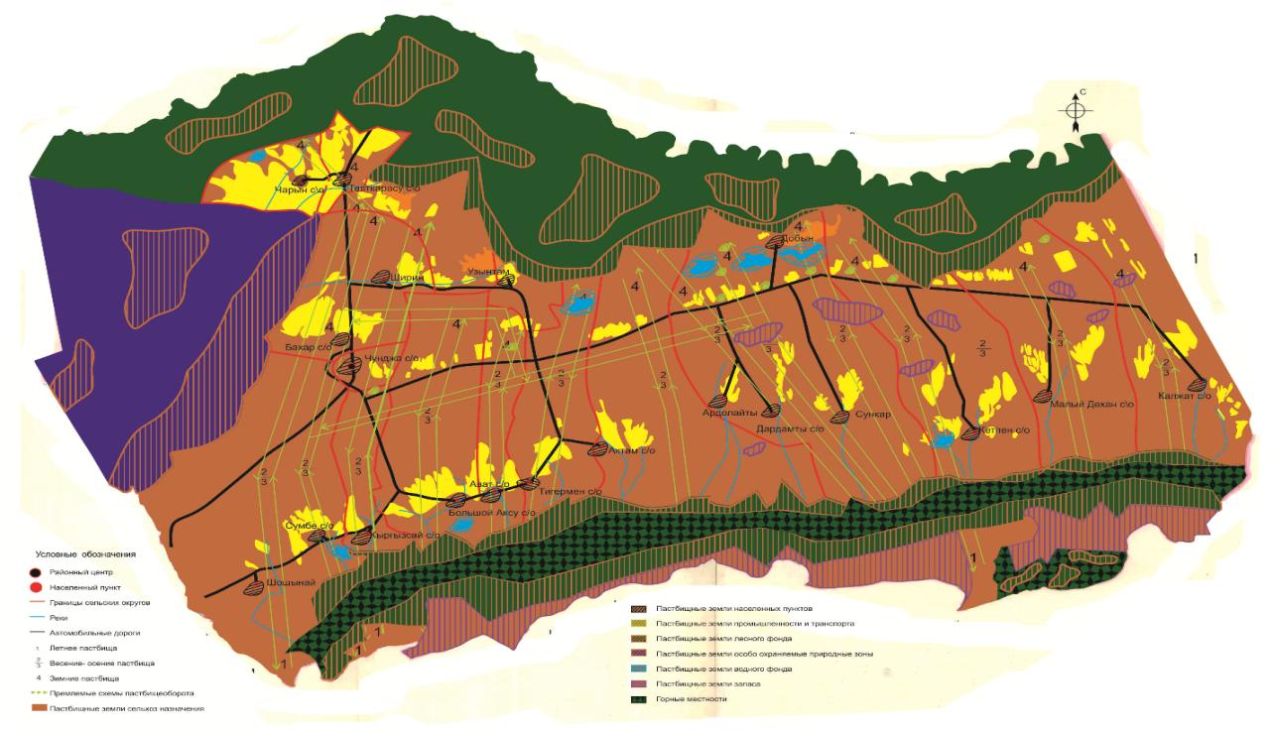

Карта с обозначением внешних и внутренних границ и площадей пастбищ, в том числе сезонных, объектов пастбищной инфраструктуры

Схема доступа пастбищепользователей к водоисточникам (озерам, рекам, прудам, копаням, оросительным или обводнительным каналам,трубчатым или шахтным колодцам) составленнуюсогласно норме потребления воды

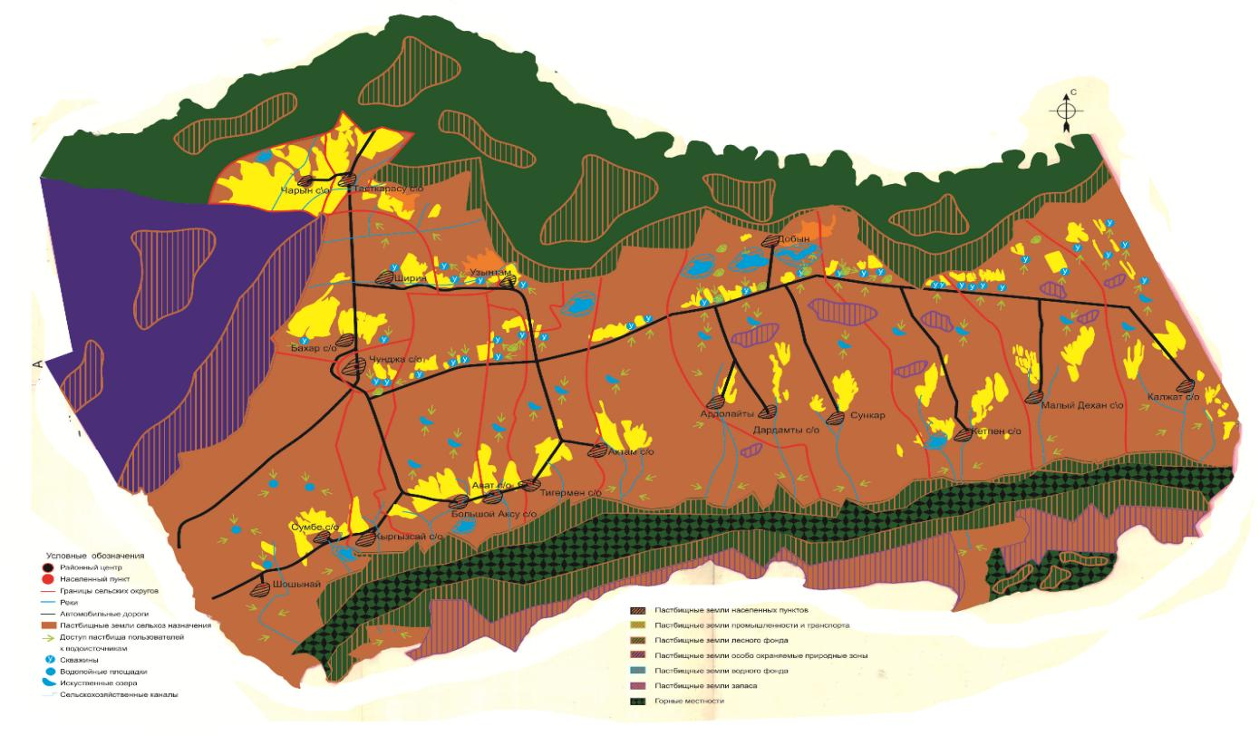

Схема перераспределения пастбищ для размещения поголовья сельскохозяйственных животных физических и (или) юридических лиц, у которых отсутствуют пастбища,и перемещения его на предоставляемые пастбища

Схема размещения поголовья сельскохозяйственных животных на отгонных пастбищах физических и (или) юридических лиц, не обеспеченных пастбищами, расположенными при селе, сельском округе

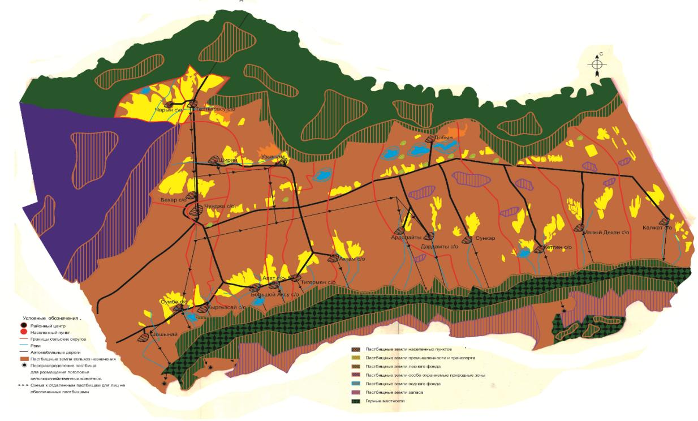

Календарный график по использованию пастбищ, устанавливающий сезонные маршруты выпаса и передвижения сельскохозяйственных животных по Чунджинскому сельского округа
Годы | Сроки перегона скота на пастбища и возврата скота от пастбища
 | Весна | Лето | Осень | Зима
2023 | от ІІ-декады марта  до ІІ-декады  мая | от ІІ-декады мая  до ІІ-декады октября | от ІІ-декады октября  до ІІІ-декады ноября | от ІІІ-декады  ноября  до ІІ-декады  марта
2024 | от ІІ-декады марта  до ІІ-декады  мая | от ІІ-декады мая  до ІІ-декады октября | от ІІ-декады октября  до ІІІ-декады ноября | от ІІІ-декады  ноября  до ІІ-декады  марта
Приложение 5 к решению Уйгурского районного маслихата от "05" декабря 2022 года № 7-32-152
План по управлению пастбищами и их использованию Сумбинского сельского округа на 2023-2024 годы
1) Схема (карта) расположения пастбищ на территории административно-территориальной единицы в разрезе категорий земель, собственников земельных участков и землепользователей на основании правоустанавливающих документов;
2) приемлемая схема пастбищеоборотов;
3) карта с обозначением внешних и внутренних границ и площадей пастбищ, в том числе сезонных, объектов пастбищной инфраструктуры;
4) схема доступа пастбищепользователей к водоисточникам (озерам, рекам, прудам, копаням, оросительным или обводнительным каналам, трубчатым или шахтнымколодцам), составленную согласно норме потребления воды;
5) схема перераспределения пастбищ для размещения поголовья сельскохозяйстевенных животных физических и (или) юридических, у которых отсутствуют пастбища, и перемещения его на предоставляемые пастбища;
6) схема размещения поголовья сельскохозяйственных животных на отгонных пастбищах физических и (или) юридических лиц, не обеспеченных пастбищами, расположенных в Сумбинском сельском округе (далее - сельский округ);
7) календарный график по использованию пастбищ, устанавливающие сезонные маршруты выпаса и передвижения сельскохозяйственных животных.
Территория сельского округа относится к резкоконтинентальному поясу. Осадков за период с температурой воздуха выше 10ºC выпадает 150-200 мм. Сумма осадков за весенний период вегетаций равна 70, за осенний 40 мм, сумма дефецитов влажности воздуха весной и осенью составляет 260 мм, за период с температурой выше 10ºC достигает1720-1800мм. Устойчивый снежный покров держится 80-100 дней, высота снежного покрова равна 15-30 см, запасы воды в снеге составляют 35-70 мм.
Продуктивность пастбищной растительности зависит не только от влагообеспеченности вегетационного периода, но и от осадков холодного периода, поскольку развитие эфемеров продолжается до тех пор, пока в почве сохраняется накопившаяся за осень, зиму и весну влага. Переход температуры воздуха через 15ºC знаменует наступление лета, которое в районе обследования по многолетним наблюдениям начинается 5 мая. Продолжительность пастбищного периода составляет примерно 180 дней. Из степных растений растут различные виды эфемероиды и полыни.
На основном участке главными водоисточниками являются реки Сумбе и Шошанай, протекающие по территории хозяйства с юго-востока на северо-запад. Они берут начало высоко горах, на главном водоразделе северного склона Кетпенского хребта на высоте 2900-3000 м н.у.м., имеют снеговые родниковые питание. Реки используются в основном для орошения.
Средняя урожайность пастбищных угодий составляет 10,5 центнер/гектар.
Фонд кормов пастбище пользуется в пастбищный период продолжительностью 170-180 дней.
Земли Сумбинского сельского округа включает в себя два участка: Основной и Шошанай.
Из степных растений растут различные виды эфемероиды и полыни.
Обводнение пастбищ обеспечивается из природных озер, каналов, трубчатых и шахтных колодцев.
Средняя урожайность пастбищных угодий составляет 10,5 центнер/гектар.
Сумбинский сельский округ расположен заподном восточный части Уйгурского района, с Сумбинским сельским округе.
Административно-территориальное деление состоит из села Сумбе.
По природным условиям погоды: зима резко континентальная, с неустойчивой погодой, осадки в соответствии с нормами, весна рано выходит, лето жаркое, осень прохладная, продолжительная.
Общая земельная площадь сельского округа составляет 17119 гектаров (далее - га). В том числе пастбищ – 11937 га.
По категориям земли распределяются следующим образом:
земли сельскохозяйственного назначения – 13257 га.
земли населенных пунктов - 3861,9 га.
Количество поголовья сельскохозяйственных животных на территории сельского округа: 4707 голов крупного рогатый скота, 28700 голов мелкого рогатый скота, 1941 голов лошадей,.
По видам сельскохозяйственных животных распределено следующим образом:
крупный рогатый скот - 8 стад;
мелкий рогатый скот - 47 стад;
лошади - 10 стад.
На территории Сумбинского сельского округа действует 1 ветеринарный пункт, 1 скотомогильник и 2 ванна для купания скота.
В сельском округе не установлены сервитуты для прогона скота.
Схема (карта) расположения пастбищ на территории Сумбинского сельского округа в разрезе категорий земель, собственников земельных участков и землепользователей на основании правоустанавливающих документов

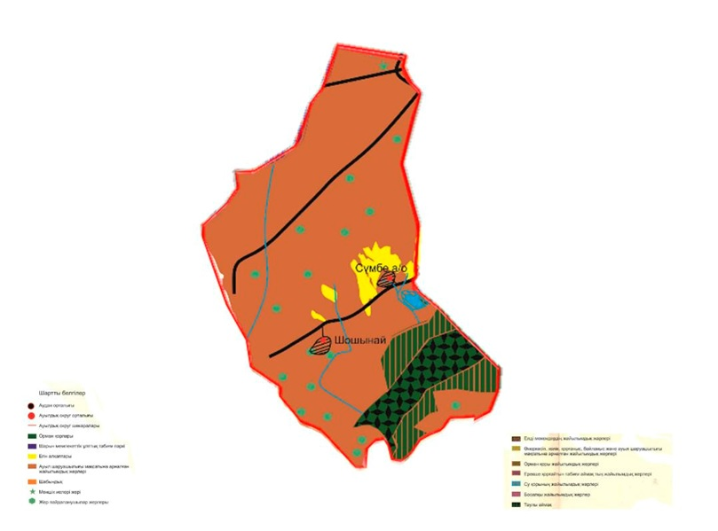

Собственники земельных участков
№ | Собственники земельных участков | Площадь пастбищ, (га) | Наличие скота по видам, (голов) |  |  |  | Норма в пастбищах в голова, (га) |  |  | Потребность в пастбищах (га) |  |  |  | Излишки пастбищ, (га)
 |  |  | КРС |  | МРС | Лошадь | КРС | МРС | Лошадь | КРС | МРС | Лошадь | Итого
1 | Нурланкызы Айсауле "Мерей" " к/х | 312 |  | 24 | 460 | 2 | 3 | 1 | 3 | 72 | 460 | 6 | 538 | -226
2 | Майбасов Асхат "Айжан" " к/х | 50 |  | 12 | 558 | 25 | 3 | 1 | 3 | 132 | 1227,6 | 350 | 669 | -619
3 | Ибраймов Бекболат "Адыл" к/х | 80 |  | 80 | 21 | 2 | 3 | 1 | 3 | 880 | 46,2 | 28 | 267 | -187
4 | Муралимов Скакбек "Балауса" " к/х | 283 |  | 92 | 19 | 25 | 3 | 1 | 3 | 1012 | 41,8 | 350 | 370 | -87
5 | Мамырханов Сламахын "Олжас-3" к/х | 129 |  |  | 426 | 11 | 3 | 1 | 3 | 0 | 937,2 | 154 | 459 | -330
6 | Еламанов Маман "Маман"" к/х | 118 |  | 8 | 88 | 13 | 3 | 1 | 3 | 88 | 193,6 | 182 | 151 | -33
7 | Масай Байгелди "М.Акжол" к/х | 115 |  | 205 | 950 | 6 | 3 | 1 | 3 | 2255 | 2090 | 84 | 1583 | -1468
8 | Нурманов Алмат "Р.Асет" к/х | 142 |  | 15 | 227 | 15 | 3 | 1 | 3 | 165 | 499,4 | 210 | 317 | -175
9 | Джанзиев Еркин "Ербарыс" к/х | 418 |  | 15 | 173 | 16 | 3 | 1 | 3 | 165 | 380,6 | 224 | 266 | 152
10 | Балтабаев Кахарман "Куаныш" к/х | 113 |  | 19 | 65 | 9 | 3 | 1 | 3 | 209 | 143 | 126 | 149 | -36
11 | Ескендирулы Токтасуын "Ержанат"к/х | 395 |  | 20 | 920 | 9 | 3 | 1 | 3 | 220 | 2024 | 126 | 1007 | -612
12 | Бекен Кунесбек "Дуйсембек" к/х | 50 |  | 33 | 336 | 11 | 3 | 1 | 3 | 363 | 739,2 | 154 | 468 | -418
13 | Жанбырбаева Россия "Ш.Талант" к/х | 24 |  | 24 | 47 | 9 | 3 | 1 | 3 | 264 | 103,4 | 126 | 146 | -122
14 | Жуканов Аблаким "Жангелди" к/х | 106 |  | 103 | 83 | 36 | 3 | 1 | 3 | 1133 | 182,6 | 504 | 500 | -394
15 | Убраймов Медет "Арай" к/х | 302 |  | 69 | 303 | 20 | 3 | 1 | 3 | 759 | 666,6 | 280 | 570 | -268
16 | Мукажанов Айдар "Оркен" к/х | 292 |  | 5 | 579 | 7 | 3 | 1 | 3 | 55 | 1273,8 | 98 | 615 | -323
17 | Мырзалимов Айнат "Медина" к/х | 122 |  | 31 | 579 | 7 | 3 | 1 | 3 | 341 | 1273,8 | 98 | 693 | -571
18 | Акылбеков Алик "Мурагер" к/х | 10 |  | 2 | 25 | 3 | 3 | 1 | 3 | 22 | 55 | 42 | 40 | -30
19 | Шабаданов Серикбай "Улан" к/х | 487,5 |  | 11 | 98 | 14 | 3 | 1 | 3 | 121 | 215,6 | 196 | 173 | 314,5
20 | Турысов Бердигожа "Атакент" к/х | 50,26 |  | 6 | 10 | 3 | 3 | 1 | 3 | 66 | 22 | 42 | 37 | 13,26
21 | Сайдахметова Света "Адилет" к/х | 502,57 |  | 8 | 53 |  | 3 | 1 | 3 | 88 | 116,6 | 0 | 77 | 425,57
22 | Озибеков Манат "Думан" к/х | 15,76 |  | 9 | 21 | 8 | 3 | 1 | 3 | 99 | 46,2 | 112 | 72 | -56,24
23 | Картбаев Бейбит"Дархан" к/х | 171 |  | 2 |  |  | 3 | 1 | 3 | 22 | 0 | 0 | 6 | 165
24 | Дудабаев Кабылбек "Дудабай" к/х | 120 |  | 30 | 296 | 8 | 3 | 1 | 3 | 330 | 651,2 | 112 | 410 | -290
25 | Аденов Дархан "Нурбосын" к/х | 13 |  | 43 |  |  | 3 | 1 | 3 | 473 | 0 | 0 | 129 | -116
26 | Нусипбеков Даулетхан "Жастулек" к/х | 50 |  | 4 | 33 | 5 | 3 | 1 | 3 | 44 | 72,6 | 70 | 60 | -10
27 | Бауан Әлім ЖК "Бауан" к/х | 12 |  | 4 | 20 | 12 | 3 | 1 | 3 | 44 | 44 | 168 | 68 | -56
28 | Сарбасов Сабит "Жигер" к/х | 2 |  | 19 | 52 | 8 | 3 | 1 | 3 | 209 | 114,4 | 112 | 133 | -131
29 | Талипбаев Чукан "Байтас" к/х | 39 |  | 18 | 30 | 11 | 3 | 1 | 3 | 198 | 66 | 154 | 117 | -78
30 | Садвакасов Байли "Арарат" к/х | 98 |  | 9 | 184 | 9 | 3 | 1 | 3 | 99 | 404,8 | 126 | 238 | -140
31 | Тезекбаев Қуаныш "Беласар" к/х | 201 |  | 37 |  | 5 | 3 | 1 | 3 | 407 | 0 | 70 | 126 | 75
32 | Нурбаев Султан "Кызыл тор" к/х | 86 |  | 6 | 64 | 9 | 3 | 1 | 3 | 66 | 140,8 | 126 | 109 | -23
33 | Амреев Зулькайнар "Елдар И К" к/х | 7,66 |  |  |  |  | 3 | 1 | 3 | 0 | 0 | 0 | 0 | 7,66
34 | Дудабаева Туракан "Ербосын" к/х | 10 |  | 5 | 22 | 3 | 3 | 1 | 3 | 55 | 48,4 | 42 | 46 | -36
35 | Бутакбаева Бейсенбек "Б Кайнар" к/х | 180 |  | 6 | 14 | 2 | 3 | 1 | 3 | 66 | 30,8 | 28 | 38 | 142
36 | Сарбаев Жақсылық "Ерхат" к/х | 30 |  | 5 | 58 | 5 | 3 | 1 | 3 | 55 | 127,6 | 70 | 88 | -58
37 | Романов Ерғанат "Е Умит" к/х | 47,74 |  | 4 | 45 | 2 | 3 | 1 | 3 | 44 | 99 | 28 | 63 | -15,26
38 | Барманбеков Орынтай"Мухамеджан"к/х | 53 |  |  |  |  | 3 | 1 | 3 | 0 | 0 | 0 | 0 | 53
39 | Сураншиев Момыш "Береке" к/х | 10 |  | 12 | 25 |  | 3 | 1 | 3 | 132 | 55 | 0 | 61 | -51
40 | Мысакулов Ұлан "Акимбек" к/х | 234 |  |  |  |  | 3 | 1 | 3 | 0 | 0 | 0 | 0 | 234
41 | Абыканов Азамат "Сагын" к/х | 176 |  |  | 212 |  | 3 | 1 | 3 | 0 | 466,4 | 0 | 212 | -36
42 | Манапов Байдаулет "АнсарКаусар" к/х | 40 |  | 5 | 55 | 9 | 3 | 1 | 3 | 55 | 121 | 126 | 97 | -57
43 | Доудабаев Нурлан "Мурагер" к/х | 20 |  | 12 | 130 | 3 | 3 | 1 | 3 | 132 | 286 | 42 | 175 | -155
44 | Жунисбаев Айбек "Айбек" к/х | 49,34 |  | 6 | 105 | 2 | 3 | 1 | 3 | 66 | 231 | 28 | 129 | -79,66
45 | Мырзалимов Тохай "Ызғарбек" к/х | 98,16 |  | 6 | 44 | 2 | 3 | 1 | 3 | 66 | 96,8 | 28 | 68 | 30,16
46 | Сыдыков Нұрсұлтан "Ж Нурбакыт" к/х | 170 |  | 8 |  | 7 | 3 | 1 | 3 | 88 | 0 | 98 | 45 | 125
47 | Асаубаев Нурлыгожа "Мерей" к/х | 70 |  | 3 |  | 4 | 3 | 1 | 3 | 33 | 0 | 56 | 21 | 49
48 | Балабеков Қалайберди "Даулет" к/х | 20 |  | 6 | 13 | 7 | 3 | 1 | 3 | 66 | 28,6 | 98 | 52 | -32
49 | Мухамедкалиев Ернур "Гулбаршын" к/х | 102 |  | 5 | 15 | 10 | 3 | 1 | 3 | 55 | 33 | 140 | 60 | 42
50 | Умарбеков Бакытнур "Токен" к/х | 554 |  | 35 | 1910 | 50 | 3 | 1 | 3 | 385 | 4202 | 700 | 2165 | -1611
51 | Ыдырышулы Еркинжан "Е Акжол" к/х | 40 |  | 25 | 167 | 7 | 3 | 1 | 3 | 275 | 367,4 | 98 | 263 | -223
52 | Кунанбаев Искандер "Искандер" к/х | 170 |  |  |  |  | 3 | 1 | 3 | 0 | 0 | 0 | 0 | 170
53 | Карашева Анаргуль "Маг" к/х | 20 |  | 15 |  | 4 | 3 | 1 | 3 | 165 | 0 | 56 | 57 | -37
54 | Иманбаева Изат "Айс" к/х | 321 |  | 6 | 4 | 6 | 3 | 1 | 3 | 66 | 8,8 | 84 | 40 | 281
55 | Еруинулы Марат "Султан" к/х | 50 |  | 11 | 5 | 79 | 3 | 1 | 3 | 121 | 11 | 1106 | 275 | -225
 | Итого | 7381,99 |  | 1138 | 9544 | 520 | 605 | 121 | 770 | 12326 | 20444,8 | 7258 | 14518 | -7136,01
Расшифровка аббревиатур:КРС- крупный ротый скот,МРС- мелкий ротый скот.к\х- крестьянское хозяйства
Распределение пастбищ для размещения маточного поголовья крупного рогатый скота (дойного) по Сумбинскому сельскому округа
№ | Наименование населенного пункта | Площадь пастбищ, | Наличие дойных коров (голов) | Норма потребности в пастбищах 1 гол, | Потребность пастбищ, | Не обеспеченные пастбищами | Обеспеченность потребности , % | Излишки,
1 | Сумбе | 3216 | 578 | 3 | 1734 | - | 100 | 1482
2 | Шошанай | 4058 | 123 | 3 | 369 |  | 100 | 3689
 | Всего | 7274 | 701 | 3 | 2103 |  | 100 | 5171
Приемлемые схемы пастбищеоборотов

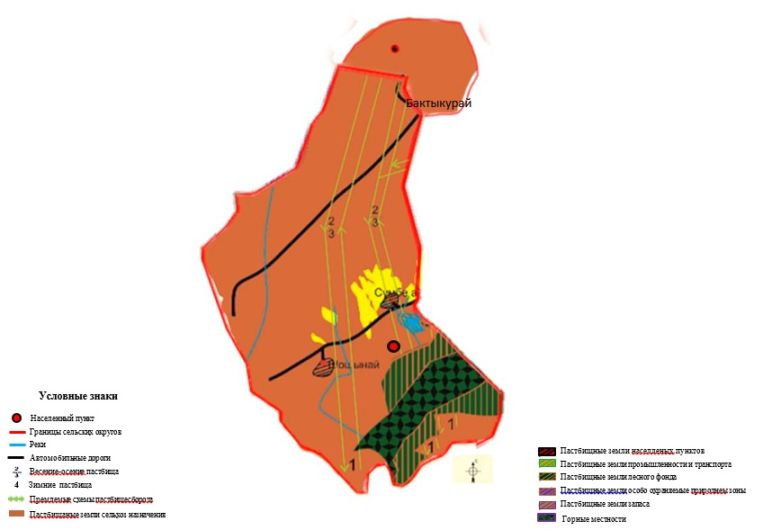

Карта с обозначением внешних и внутренних границ и площадейпастбищ, в том числе сезонных, объектов пастбищной инфраструктуры

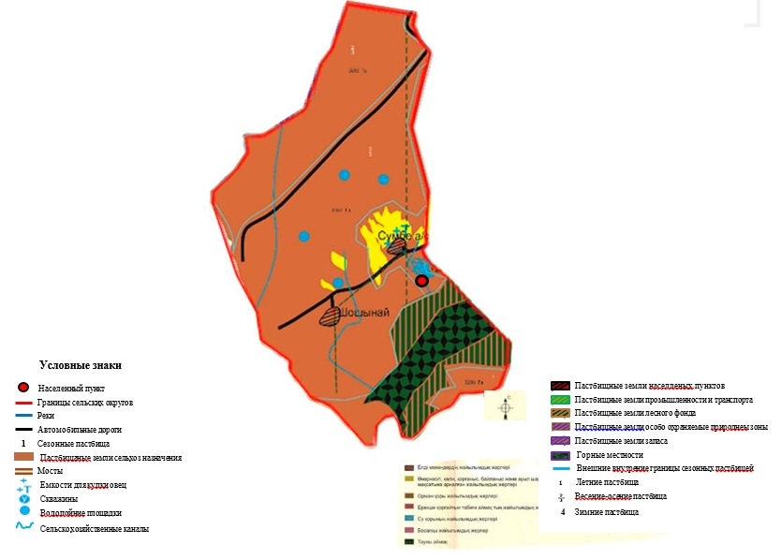

Схема доступа пастбищепользователей к водоисточникам (озерам, рекам, прудам, копаням, оросительным или обводнительным каналам,трубчатым или шахтным колодцам) составленнуюсогласно норме потребления воды

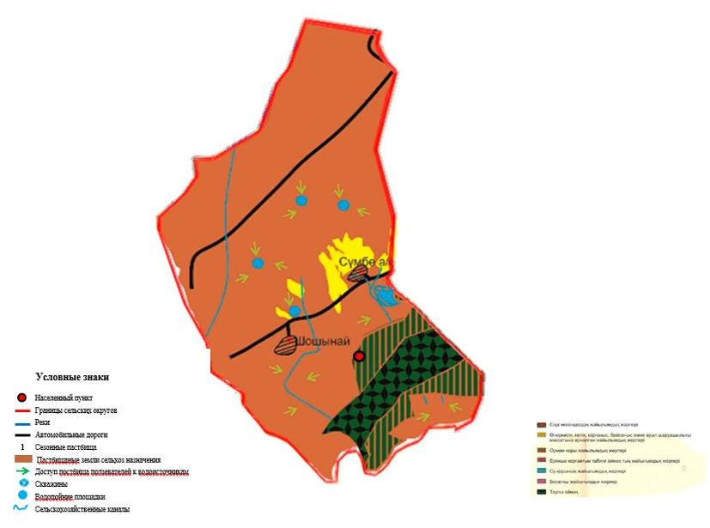

Схема перераспределения пастбищ для размещения поголовья сельскохозяйственных животных физических и (или) юридических лиц, у которых отсутствуют пастбища, и перемещения его на предоставляемые пастбища

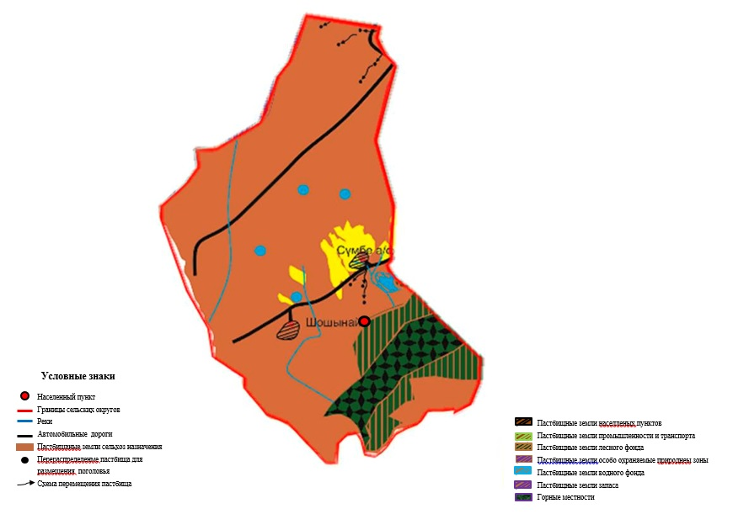

Схема размещения поголовья сельскохозяйственных животных на отгонных пастбищах Физических и (или) юридических лиц, не обеспеченных пастбищами, расположенными при селе, сельском округе

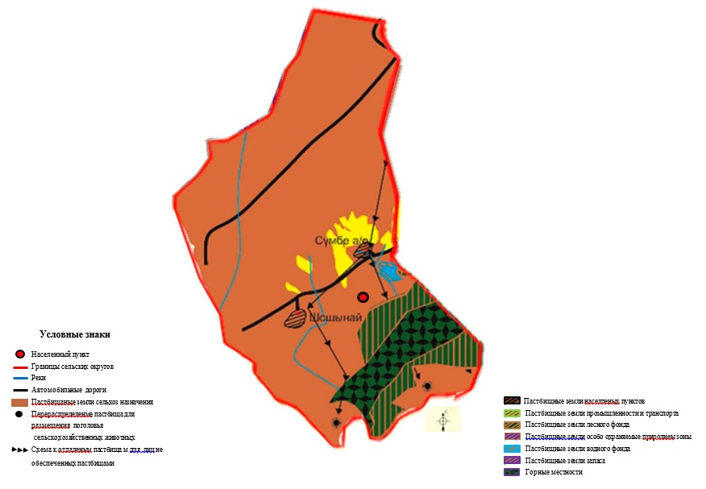

Календарный график по использованию пастбищ, устанавливающий сезонные маршруты выпаса и передвижения сельскохозяйственных животных по Сумбинскому сельского округа
Годы | Сроки перегона скота на пастбища и возврата скота от пастбища
 | Весна | Лето | Осень | Зима
2023 | от ІІ-декады марта  до ІІ-декады  мая | от ІІ-декады мая  до ІІ-декады октября | от ІІ-декады октября  до ІІІ-декады ноября | от ІІІ-декады ноября  до ІІ-декады марта
2024 | от ІІ-декады марта  до ІІ-декады  мая | от ІІ-декады мая  до ІІ-декады октября | от ІІ-декады октября  до ІІІ-декады ноября | от ІІІ-декады ноября  до ІІ-декады марта
Приложение 6 к решению Уйгурского районного маслихата от "05" декабря 2022 года № 7-32-152
План по управлению пастбищами и их использованию сельского округа Кыргызсай на 2023-2024 годы
1) Схема (карта) расположения пастбищ на территории административно-территориальной единицы в разрезе категорий земель, собственников земельных участков и землепользователей на основании правоустанавливающих документов;
2) приемлемая схема пастбище оборотов;
3) карта с обозначением внешних и внутренних границ и площадей пастбищ, в том числе сезонных, объектов пастбищной инфраструктуры;
4) схема доступа пастбище пользователей к водоисточникам (озерам, рекам, прудам, копаниям, оросительным или обводнительным каналам, трубчатым или шахтным колодцам), составленную согласно норме потребления воды;
5) схема перераспределения пастбищ для размещения поголовья сельскохозяйственных животных физических и (или) юридических, у которых отсутствуют пастбища, и перемещения его на предоставляемые пастбища;
6) схема размещения поголовья сельскохозяйственных животных на отгонных пастбищах физических и (или) юридических лиц, не обеспеченных пастбищами, расположенных в сельском округе Кыргызсай (далее - сельский округ);
7) календарный график по использованию пастбищ, устанавливающие сезонные маршруты выпаса и передвижения сельскохозяйственных животных.
Территория сельского округа относится к резкоконтинентальному поясу. Осадков за период с температурой воздуха выше 10ºC выпадает 150-200 мм. Сумма осадков за весенний период вегетаций равна 70, за осенний 40 мм, сумма дефецитов влажности воздуха весной и осенью составляет 260 мм, за период с температурой выше 10ºC достигает1720-1800мм. Устойчивый снежный покров держится 80-100 дней, высота снежного покрова равна 15-30 см, запасы воды в снеге составляют 35-70 мм.
Продуктивность пастбищной растительности зависит не только от влагообеспеченности вегетационного периода, но и от осадков холодного периода, поскольку развитие эфемеров продолжается до тех пор, пока в почве сохраняется накопившаяся за осень, зиму и весну влага. Переход температуры воздуха через 15ºC знаменует наступление лета, которое в районе обследования по многолетним наблюдениям начинается 5 мая. Продолжительность пастбищного периода составляет примерно 180 дней.
Из степных растений растут различные виды эфемероиды и полыни.
На основном участке главными водоисточниками являются реки Кыргызсай и Подгорная, протекающие по территории хозяйства с юго-востока на северо-запад. Они берут начало высоко горах, на главном водоразделе северного склона Кетменского хребта на высоте 2900-3000 м н.у.м., имеют снеговые родниковые питание. Реки используются в основном для орошения.
На участке Бахктыкурай поверхностных водоисточников нет. Для обводнения этих участков используются 3 шахтных колодца.
Средняя урожайность пастбищных угодий составляет 10,5 центнер/гектар.
Фонд кормов пастбище пользуется в пастбищный период продолжительностью 170-180 дней.
Земли Кыргызсайского сельского округа включает в себя два участка: Основной и Бахтыкурай.
Сельский округ расположен в южной части Уйгурского района, на западе граничит с сельским округом Сумбе, с востока с сельским округом Улкен-Аксу и Киши-Аксу, с северной стороны с сельским округом Чунджа, в южной части с землями ГЛФ. Второй участок "уч.Бахтыкурай" на севере-западе граничит с землями сельского округа Таскарасу, с северной и восточной стороны с землями ГЛФ, на юге с землями ГЗЗ ( уч. Актюбинский канал)
Административно-территориальное деление состоит из села Кыргызсай, Рахат.
По природным условиям погоды: зима резко континентальная, с неустойчивой погодой, осадки в соответствии с нормами, весна рано выходит, лето жаркое, осень прохладная, зима продолжительная.
Общая земельная площадь сельского округа составляет 6660 гектаров (далее - га). В том числе пастбищ – 2350,1 га.
По категориям земли распределяются следующим образом:
земли сельскохозяйственного назначения – 4058,3 га.
земли населенных пунктов – 91,4 га.
Количество поголовья сельскохозяйственных животных на территории сельского округа: 2740 голов крупного рогатый скота, 7750 голов мелкого рогатый скота, 770 голов лошадей.
По видам сельскохозяйственных животных распределено следующим образом:
крупный рогатый скот - 9 стад;
мелкий рогатый скот - 15 стад;
лошади - 13 стад.
На территории сельского округа действует 1 ветеринарный пункт, 1 скотомогильник и 1 ванна для купания скота.
В сельском округе не установлены сервитуты для прогона скота.
Схема (карта) расположения пастбищ на территории административно-территориальной единицы в разрезе категорий земель, собственников земельных участков и землепользователей на основании правоустанавливающих документов

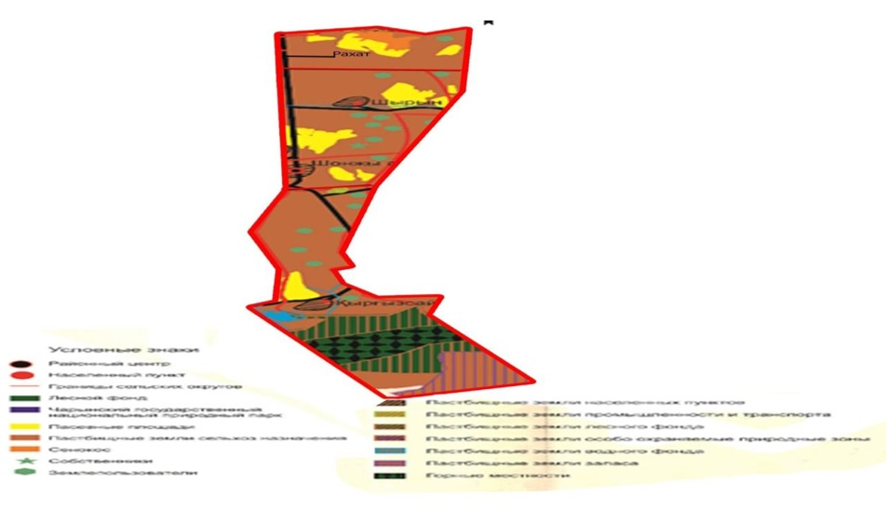

Собственники земельных участков
№ | Собственники земельных участков | Площадь пастбищ, (га) | Наличие скота по видам, (голов) |  |  | Норма потребности в пастбищах в голова, (га) |  |  | Потребность пастбищ,(га) |  |  |  | Излишки пастбищ, (га)
 |  |  | КРС | МРС | Лощадь | КРС | МРС | Лошадь | КРС | МРС | Лошадь | Итого
1. | Турдалиева Жаныл ТОО"Майлы" | 39,2 | 14 |  |  | 3 | 1 | 3 | 42 |  |  |  | -2,8
2. | Аккожаев Жабай к\х "Жалын" | 51 | 8 | 62 | 8 | 3 | 1 | 3 | 24 | 62 | 24 | 110 | -59
3. | Рахымбаева Гульжазира к\х "Бұлақ" | 193 | 188 | 500 |  | 3 | 1 | 3 | 564 | 500 |  | 1064 | -871
4. | Жанысбаев Серик к\х "Дидар.Ж." | 56 | 26 | 150 |  | 3 | 1 | 3 | 78 | 150 |  | 228 | -172
5. | Смадиев Епкин к\х "Заман" | 24,2 | 1 | 30 |  | 3 | 1 | 3 | 3 | 30 |  | 33 | -8,8
6. | Малыбаев Нұрлан к\х "Нұрлы" | 35 | 9 | 209 | 2 | 3 | 1 | 3 | 27 | 209 | 6 | 242 | -207
7. | Кийсаев Нурлык к\х "Ерқалық" | 44,5 | 3 | 38 | 1 | 3 | 1 | 3 | 9 | 38 | 3 | 50 | -5,5
8. | Максутов Кожагелди к\х "Руана" | 61 | 6 | 28 | 5 | 3 | 1 | 3 | 18 | 28 | 15 | 61 | 0
9. | Ибраимов Зауытбек к\х "Адина" | 15 |  |  |  | 3 | 1 | 3 |  |  |  |  | +15
10. | Жылқыбаев Ерғанат к\х "Ж. Дастан" | 35 | 6 | 32 |  | 3 | 1 | 3 | 18 | 32 |  |  | -15
11. | Менесбаев Нурбол к\х "Мирас" | 1,62 | 18 | 270 | 15 | 3 | 1 | 3 | 54 | 270 | 45 | 369 | -367,38
12. | Жумагожаев Кулжабек к\х "Қазбек" | 17 |  |  |  | 3 | 1 | 3 |  |  |  |  | +17
13. | Камердинова Рухиям к\х "Рух" | 1 |  |  |  | 3 | 1 | 3 |  |  |  |  | +1
14. | Тоқтарбек Есперген к\х "Бағымжансын" | 18 | 42 |  |  | 3 | 1 | 3 | 126 |  |  | 126 | -108
15. | Бекдаулет Бақытжан к\х "Қызай" | 16 | 48 |  |  | 3 | 1 | 3 | 144 |  |  | 144 | -128
16. | Малыбаев Ербол к\х "Асылмұрат" | 169 | 18 | 270 | 2 | 3 | 1 | 3 | 54 | 270 | 6 | 330 | -161
17. | Даутов Тельман к\х "Тельман" | 26,18 | 13 | 18 |  | 3 | 1 | 3 | 39 | 18 |  | 57 | -30,82
18. | Айтұған Нұрәлі к\х" Айтұған" | 18 | 60 |  | 2 | 3 | 1 | 3 | 180 |  | 6 | 186 | -168
19. | Искендиров Ертай к\х " Тұлпар" | 7 | 34 | 18 | 2 | 3 | 1 | 3 | 102 | 18 | 6 | 126 | -119
 | Всего | 827,7 | 494 | 1625 | 37 | 3 | 1 | 3 | 1482 | 1625 | 111 | 3218 | - 2390,3
Расшифровка аббревиатур:КРС- крупный ротый скот,МРС- мелкий ротый скот. к\х- крестьянское хозяйства
Распределение пастбищ для размещения маточного поголовья крупного рогатый скота (дойного) в разрезе населенных пунктов по Кыргызсайскому сельскому округу
№ | Наименование населенного пункта | Площадь пастбищ, | Наличие дойных коров (голов) | Норма потребности в пастбищах 1 голов, | Потребность пастбищ, | Не обеспеченные пастбищами | Обеспеченность потребности , процент | Излишки,
1 | Кыргызсай | 2515 | 235 | 3 | 705 | - | 100 | 1810
2 | Рахат | 812 | 70 | 3 | 210 | - | 100 | 602
 | Всего | 3327 | 305 | 3 | 915 | - | 100 | 2412
Приемлемая схема пастбищеоборотов

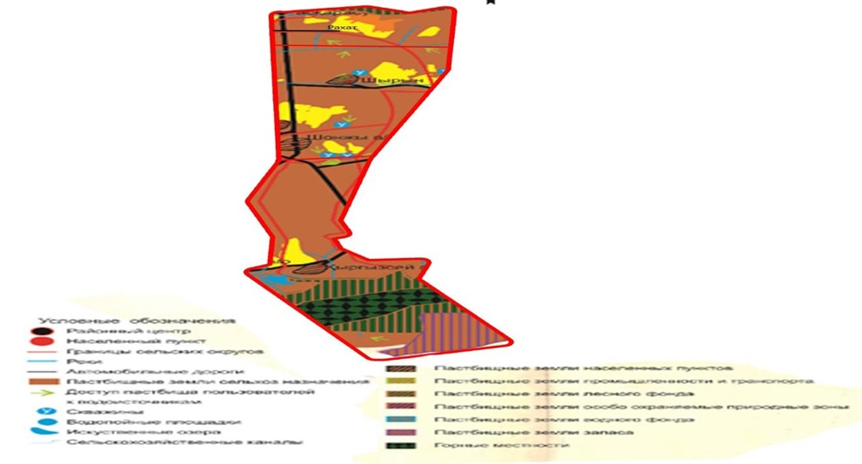

Карта с обозначением внешних и внутренних границ и площадей пастбищ, в том числе сезонных, объектов пастбищной инфраструктуры

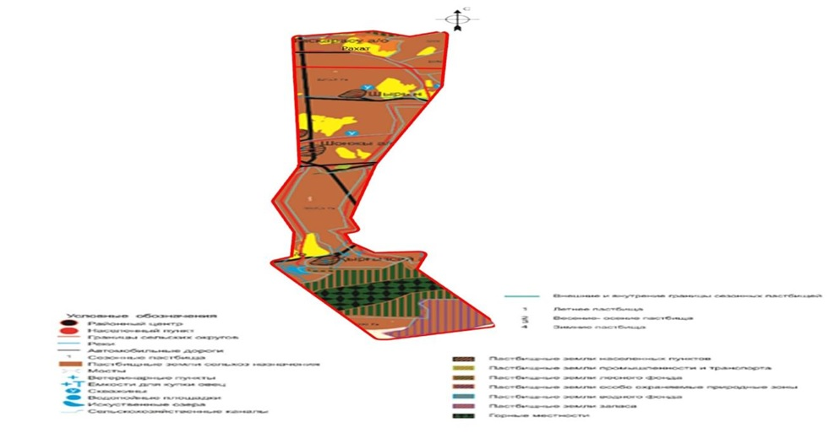

Схема доступа пастбищепользователей к водоисточникам (озерам, рекам, прудам, копаням, оросительным или обводнительным каналам, трубчатым или шахтным колодцам) составленную согласно норме потребления воды

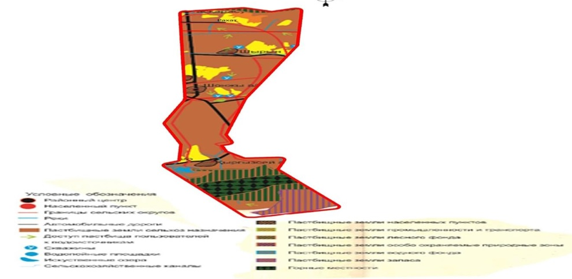

Схема перераспределения пастбищ для размещения поголовья сельскохозяйственных животных физических и (или) юридических лиц, у которых отсутствуют пастбища, и перемещения его на предоставляемые пастбища

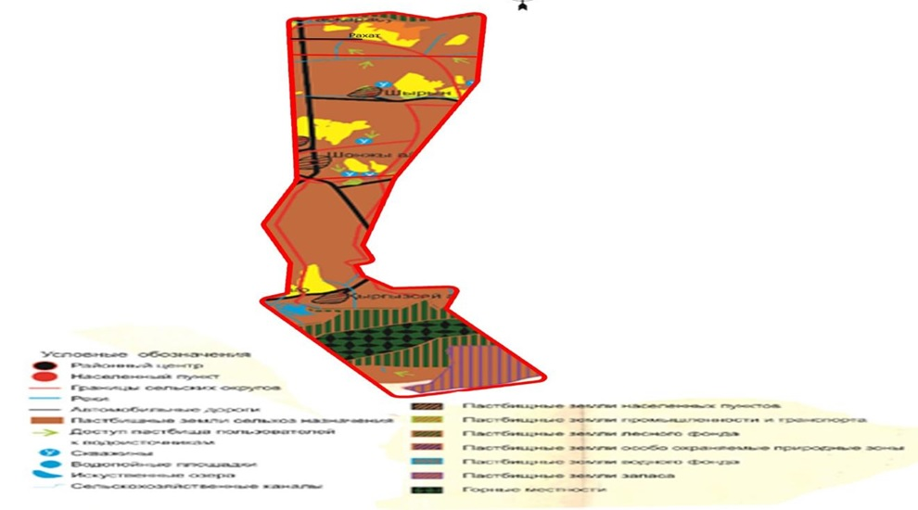

Схема размещения поголовья сельскохозяйственных животных на отгонных пастбищах физических и (или) юридических лиц, не обеспеченных пастбищами, расположенными в сельском округе

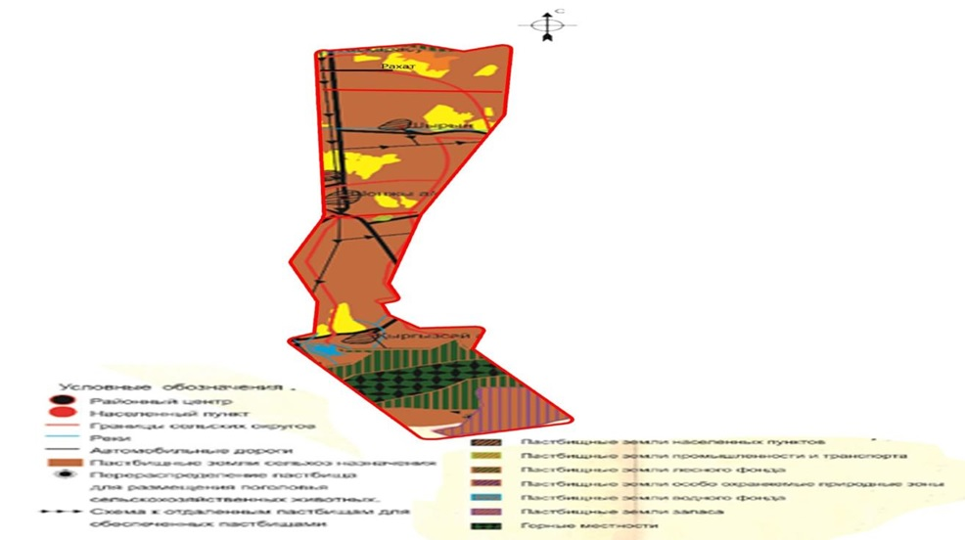

/
Календарный график по использованию пастбищ, устанавливающий сезонные маршруты выпаса и передвижения сельскохозяйственных животных по Кыргизайскому сельского округа
Годы | Сроки перегона скота на пастбища и возврата скота от пастбища
 | Весна | Лето | Осень | Зима
2023 | от ІІ-декады марта  до ІІ-декады мая | от ІІ-декады мая  до ІІ-декады октября | от ІІ-декады октября  до ІІІ-декады ноября | от ІІІ-декады ноября  до ІІ-декады марта
2024 | от ІІ-декады марта  до ІІ-декады мая | от ІІ-декады мая  до ІІ-декады октября | от ІІ-декады октября  до ІІІ-декады ноября | от ІІІ-декады ноября  до ІІ-декады марта
Приложение 7 к решению Уйгурского районного маслихата от "05" декабря 2022 года № 7-32-152
План по управлению пастбищами и их использованию Улкен Аксуского сельского округа на 2023-2024 годы
1) Схема (карта) расположения пастбищ на территории административно-территориальной единицы в разрезе категорий земель, собственников земельных участков и землепользователей на основании правоустанавливающих документов;
2) приемлемая схема пастбище оборотов;
3) карта с обозначением внешних и внутренних границ и площадей пастбищ, в том числе сезонных, объектов пастбищной инфраструктуры;
4) схема доступа пастбище пользователей к водным источникам (озерам, рекам, прудам, оросительным или обводнительным каналам), составленную согласно норме потребления воды;
5) схема перераспределения пастбищ для размещения поголовья сельскохозяйственных животных физических и (или) юридических, у которых отсутствуют пастбища, и перемещения его на предоставляемые пастбища;
6) схема размещения поголовья сельскохозяйственных животных на отгонных пастбищах физических и (или) юридических лиц, не обеспеченных пастбищами, расположенных в сельском округе Улкен Аксуского (далее - сельский округ);
7) календарный график по использованию пастбищ, устанавливающие сезонные маршруты выпаса и передвижения сельскохозяйственных животных.
Территория сельского округа относится к сухому, степному, пустынному поясу.
Из степных растений растут различные виды эфемероиды и полыни.
Обводнение пастбищ обеспечивается из каналов..
Средняя урожайность пастбищных угодий составляет 10,5 центнер/гектар.
Фонд кормов пастбищ используется в пастбищный период продолжительностью 170-180 дней.
Улкен Аксуского сельский округ расположен в южной стороне Уйгурского района, на западе граничит с Кыргызсайским сельским округом, на востоке с Аватским сельским округом.
Административно-территориальное деление состоит из села Киши Аксу, Улкен Аксу и Долайты.
По природным условиям погоды: зима резко континентальная, с неустойчивой погодой, осадки в соответствии с нормами, весна рано выходит, лето жаркое, осень прохладная, продолжительная.
Климатические условия обследованной территории резко континентальные, большая разница температур дня и ночи, холодная малоснежная зима и жаркое сухое лето.
Общая площадь земельная площадь сельского округа составляет 14987 гектар (далее - ). пастбищ – 12457 га .
По категориям земли распределяются следующим образом:
земли сельскохозяйственного назначения - 10690 .
земли населенных пунктов - 4090 .
Количество поголовья сельскохозяйственных животных на территории сельского округа: 6075 голов крупного рогатый скота, 189000 голов мелкого рогатый скота, 1140 голов лошадей.
По видам сельскохозяйственных животных распределено следующим образом:
крупный рогатый скот - 30 стад;
мелкий рогатый скот - 27 стад;
Лошади - 72 стад.
На территории сельского округа действует 1 ветеринарный пункт, 1 скотомогильник и 1 ванна для купания скота.
В сельском округе не установлены сервитуты для прогона скот
Схема (карта) расположения пастбищ на территории Улкен Аксуского сельского окру в разрезе категорий земель, собственников земельных участков и землепользователей на основании правоустанавливающих документов

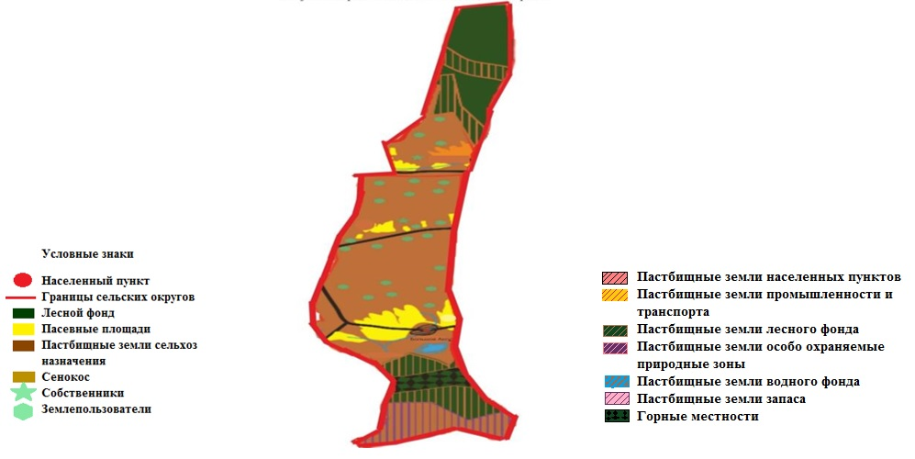

Собственники земельных участков
№ | Собственники земельных участков | Площадь пастбищ, (га) | Наличие скота по видам, (голов) |  |  | Норма потребностив пастбищах на 1 гол, (га) |  |  | Норма потребности в пастбищах (га) |  |  |  |  | Излишки пастбищ (га)
 |  |  | КРС | МРС | Лошадь | КРС | МРС | Лошадь |  | КРС | МРС | Лошадь | итого
1 | Абдикалыкова Секелхан к/х. "Арнур" | 100 | 48 | 179 | 2 | 3 | 1 | 3 |  | 144 | 179 | 6 | 329 | -229
2 | Абдикаров Марат к/х. "Дилмурат" | 2 | 11 | 10 | 6 | 3 | 1 | 3 |  | 33 | 10 | 18 | 61 | -59
3 | Авакриев Тельман к/х. "Ава" | 64 | 9 | 14 | 1 | 3 | 1 | 3 |  | 27 | 14 | 1 | 42 | +22
4 | Айсаров Курванжан к/х. "Адил и К" | 1,5 |  |  |  | 3 | 1 | 3 |  |  |  |  |  | +1,5
5 | Акбаров Курван к/х. "А Юлдаш" | 65 | 6 | 4 | 2 | 3 | 1 | 3 |  | 18 | 4 | 6 | 28 | +37
6 | Амердинов Насирдин к/х."Набидин" | 115 | 8 | 35 |  | 3 | 1 | 3 |  | 24 | 35 |  | 59 | +56
7 | АмруллаевКамирдин к/х. "Амрул" | 60 | 15 | 35 |  | 3 | 1 | 3 |  | 45 | 35 |  | 80 | -20
8 | Аршидинов Кадырдан к/х. "Акер" | 450 | 5 | 20 |  | 3 | 1 | 3 |  | 15 | 20 |  | 35 | +415
9 | Баймуканов Канат к/х. "Б Канат" | 58 | 45 | 5 | 12 | 3 | 1 | 3 |  | 135 | 5 | 36 | 176 | -118
10 | Боранбаева Рахилям к/х. "Юсуп" | 180 | 20 |  |  | 3 | 1 | 3 |  | 60 |  |  | 60 | +120
11 | Гожалимов Радик к/х. "Гожалим" | 67 | 12 | 16 |  | 3 | 1 | 3 |  | 36 | 16 |  | 52 | +15
12 | Джаббаров Махмут к/х. "Ялкунжан" | 120 | 11 | 24 | 3 | 3 | 1 | 3 |  | 33 | 24 | 9 | 66 | +54
13 | Джаменкеева Кулсахан к/х. "Сағыныш" | 20 | 17 | 357 | 4 | 3 | 1 | 3 |  | 51 | 357 | 12 | 420 | -400
14 | Жанакбаев Канат к/х. "Олжас" | 33 | 29 | 313 | 44 | 3 | 1 | 3 |  | 87 | 313 | 132 | 532 | -499
15 | Заитов Адилжан к/х. "Адил" | 60 | 9 | 40 | 1 | 3 | 1 | 3 |  | 27 | 40 | 3 | 70 | -10
16 | Заитов Шахмурат к/х. "Ильмурат" | 20 | 2 |  |  | 3 | 1 | 3 |  | 6 |  |  | 6 | +14
17 | Заитов Адихям к/х. "З Дилмурат" | 5 | 2 |  |  | 3 | 1 | 3 |  | 6 |  |  | 6 | -1
18 | ЗаитовСидик к/х. "Арзигуль" | 10 | 2 | 38 | 18 | 3 | 1 | 3 |  | 6 | 38 | 54 | 98 | -88
19 | Замандинова Илпятхан к/х. "Хуршида" | 50 | 19 | 93 | 4 | 3 | 1 | 3 |  | 57 | 93 | 12 | 162 | -112
20 | Иембердиев Ерлан к/х. "И Акжол" | 16 | 9 | 22 | 9 | 3 | 1 | 3 |  | 27 | 22 | 27 | 76 | -50
21 | Илахунов Асан к/х. "Ф Султан" | 93 | 7 |  |  | 3 | 1 | 3 |  | 21 |  |  | 21 | +72
22 | Инипаев Дамит к/х. "Дамит" | 4 | 4 | 34 |  | 3 | 1 | 3 |  | 12 | 34 |  | 46 | -42
23 | Исаев Каналбек к/х. "И Азамат" | 18 | 3 | 32 | 2 | 3 | 1 | 3 |  | 9 | 32 | 6 | 47 | -29
24 | Искандаров Абабакри к/х. "КурванРамзат" | 53 | 3 | 18 |  | 3 | 1 | 3 |  | 9 | 18 |  | 27 | +26
25 | Исмаилов Махмут к/х. "Ислам" | 50 | 10 | 34 | 4 | 3 | 1 | 3 |  | 30 | 34 | 12 | 76 | -26
26 | Маматпакиев Нуржан к/х. "Нуржан и К" | 5 | 9 | 56 | 5 | 3 | 1 | 3 |  | 27 | 56 | 15 | 98 | -93
27 | Мансоров Молот к/х. "Масимахун" | 50 | 7 | 36 |  | 3 | 1 | 3 |  | 21 | 36 |  | 57 | -7
28 | Масимов Мунаждин к/х. "Фармен" | 50 | 7 | 21 |  | 3 | 1 | 3 |  | 21 | 21 |  | 42 | +8
29 | Махаметова Клара к/х. "Сулайман" | 78 | 12 |  |  | 3 | 1 | 3 |  | 36 |  |  | 36 | +42
30 | Махсутов Хамражан к/х. "Хамра" | 61 | 10 | 14 | 1 | 3 | 1 | 3 |  | 30 | 14 | 3 | 47 | +14
31 | Мейдинова Алимбуви к/х. "Садиржан" | 28 | 3 |  |  | 3 | 1 | 3 |  | 9 |  |  | 9 | +19
32 | Меримов Нурахмят к/х. "Хамрабуви" | 17 | 89 |  | 4 | 3 | 1 | 3 |  | 267 |  | 12 | 279 | -262
33 | Меримова Асиям к/х. "Аксур" | 140 | 9 | 15 |  | 3 | 1 | 3 |  | 37 | 15 |  | 52 | +88
34 | Мижитов Зордун к/х. "Сайдул" | 11 | 3 | 30 |  | 3 | 1 | 3 |  | 9 | 40 |  | 49 | -38
35 | Мирзаев Пайзрахман к/х. "Зиям" | 9 | 5 | 40 | 2 | 3 | 1 | 3 |  | 15 | 40 | 6 | 61 | -52
36 | Мисиров Кахирман к/х. "М Азат" | 15 | 8 | 16 | 1 | 3 | 1 | 3 |  | 34 | 16 | 3 | 53 | -38
37 | МичитовНурдун к/х." "Сабира" | 36 | 2 | 26 |  | 3 | 1 | 3 |  | 6 | 26 |  | 32 | +4
38 | Мичитов Муратжан к/х. "Мижит" | 20 | 3 |  |  | 3 | 1 | 3 |  | 9 |  |  | 9 | +11
39 | Мунаров Абдикерим к/х. "Саяра" | 15,5 | 8 |  | 1 | 3 | 1 | 3 |  | 24 |  | 3 | 27 | -11,5
40 | Мусаев Савирдин к/х. "Аким" | 100 | 5 | 20 |  | 3 | 1 | 3 |  | 15 | 20 |  | 35 | +65
41 | Мусаев Дилмурат к/х. "Омар" | 30 | 2 |  |  | 3 | 1 | 3 |  | 6 |  |  | 6 | +24
42 | Мухаметова Камилям к/х. "Камыл" | 64 | 8 | 15 |  | 3 | 1 | 3 |  | 24 | 15 |  | 39 | +25
43 | Набидинова Гульчиман к/х. "Веким" | 35 | 2 | 14 | 5 | 3 | 1 | 3 |  | 6 | 14 | 15 | 35
44 | Насирдинов Абдувалит к/х. "Абдуваит" | 25 | 8 |  |  | 3 | 1 | 3 |  | 24 |  |  | 24 | +1
45 | Нурасилов Алибек к/х ".Алибек" | 27,6 | 68 | 388 | 38 | 3 | 1 | 3 |  | 204 | 388 | 114 | 706 | -678,4
46 | Нурахунов Нурахмет к/х. "Нурик" | 8 | 11 | 8 | 2 | 3 | 1 | 3 |  | 33 | 8 | 6 | 47 | -39
47 | Нурлыбаев Джумали к/х. "М Мурат" | 81,5 | 32 | 42 | 16 | 3 | 1 | 3 |  | 96 | 42 | 48 | 186 | -104,5
48 | Омаров Шухрат к/х. "Сунелла" | 52 | 3 |  |  | 3 | 1 | 3 |  | 9 |  |  | 9 | +43
49 | Рахметуллаев Барат к/х. "Дильназ" | 10 | 2 |  |  | 3 | 1 | 3 |  | 6 |  |  | 6 | +4
50 | Сасикова Хамрабуви к/х. "Хамрагуль" | 125 | 9 | 8 | 1 | 3 | 1 | 3 |  | 27 | 8 | 3 | 38 | +87
51 | Сатуков Раюпжан к/х. "Атуш" | 20 | 33 |  |  | 3 | 1 | 3 |  | 99 |  |  | 99 | -79
52 | Саутов Нариман к/х. "Саут" | 65 | 19 | 55 |  | 3 | 1 | 3 |  | 57 | 55 |  | 112 | -47
53 | Семятов Турнжан к/х. "Румин" | 210 | 20 |  | 1 | 3 | 1 | 3 |  | 60 |  | 3 | 63 | +147
54 | Сидиков Максим к/х. "Садық" | 19 | 10 |  |  | 3 | 1 | 3 |  | 30 |  |  | 30 | -11
55 | ТаиповАйсажан к/х. "МТС" | 180 | 3 | 15 |  | 3 | 1 | 3 |  | 9 | 15 |  | 24 | +156
56 | Толегенов Тилвалди к/х. "Төлеген" | 43 | 25 |  |  | 3 | 1 | 3 |  | 75 |  |  | 75 | -32
57 | Тохтахунов Асан к/х. "Т Султан" | 34 | 5 |  |  | 3 | 1 | 3 |  | 15 |  |  | 15 | +19
58 | Тохтяков Кудрат к/х. "Т Кудрат" | 21,9 | 13 |  | 4 | 3 | 1 | 3 |  | 39 |  | 12 | 51 | -29,1
59 | Тыштыбаев Джумадил к/х. "Дулат" | 59 | 52 | 97 | 3 | 3 | 1 | 3 |  | 156 | 97 | 9 | 262 | -203
60 | Усенкулов Нурканат к/х. "Айдос" | 30 | 50 | 365 | 30 | 3 | 1 | 3 |  | 150 | 365 | 45 | 560 | -530
61 | Усенов Пархат к/х. "Асан Усен" | 37,5 | 172 | 1000 | 15 | 3 | 1 | 3 |  | 516 | 1000 | 45 | 1561 | -1523,5
62 | Хавайдуллаева Хасиятхан к/х. "Тохнияз" | 67,1 | 7 | 50 |  | 3 | 1 | 3 |  | 21 | 50 |  | 71 | -3,9
63 | ХитяковТохтасун к/х. "Отуқ" | 53 | 7 | 18 | 1 | 3 | 1 | 3 |  | 21 | 18 | 3 | 42 | +11
64 | ХудайбардиевАхмятчан к/х. "Инипям" | 15 | 5 | 18 |  | 3 | 1 | 3 |  | 15 | 18 |  | 33 | -18
65 | Шамахунов Нуршам к/х. "Берекатлик" | 91 | 5 | 16 |  | 3 | 1 | 3 |  | 15 | 16 |  | 31 | +60
66 | Юсупов Вильямис к/х. "Чон Аксу" | 18,1 | 5 |  |  | 3 | 1 | 3 |  | 15 |  |  | 15 | +3,1
67 | Якубов Гожамберди к/х. "Яқуб" | 15 | 3 |  |  | 3 | 1 | 3 |  | 9 |  |  | 9 | +6
68 | Аваков Ризайдин к/х. "А Азат" | 93 | 111 | 13 | 33 | 3 | 1 | 3 |  | 333 | 13 | 99 | 445 | -352
69 | Адилова Саниям к/х. "Роп" | 20 | 7 | 20 |  | 3 | 1 | 3 |  | 21 | 20 |  | 41 | -21
70 | Акбаров Малик к/х. "Максим" | 117 | 4 | 7 |  | 3 | 1 | 3 |  | 12 | 7 |  | 19 | +98
71 | Алимжанов Ашен к/х. "Марзия" | 31,3 | 29 | 419 | 10 | 3 | 1 | 3 |  | 87 | 419 | 30 | 536 | -504,7
72 | Амаев Нурдун к/х. "Әмә Даут" | 60,7 | 2 | 7 |  | 3 | 1 | 3 |  | 6 | 7 |  | 13 | +47,7
73 | Амарзиев Сапаржан к/х."Жақсылықбай" | 31 | 85 | 650 | 11 | 3 | 1 | 3 |  | 255 | 650 | 33 | 938 | -907
74 | Амирдинов Сатурин к/х. "Суниям" | 27,3 | 1 | 31 | 4 | 3 | 1 | 3 |  | 3 | 31 | 12 | 46 | -18,7
75 | АмирдиновМухидин к/х. "Бостан" | 10 | 40 |  |  | 3 | 1 | 3 |  | 120 |  |  | 120 | -110
76 | Амирдинова Сахибям к/х. "Срапул" | 77 |  |  |  | 3 | 1 | 3 |  |  |  |  |  | +77
77 | Аширов Радулин к/х. "Рахат Су" | 30 | 5 | 428 |  | 3 | 1 | 3 |  | 15 | 428 |  | 443 | -413
78 | Джамиев Юнус к/х. "Долата" | 55 | 13 |  |  | 3 | 1 | 3 |  | 39 |  |  | 39 | +16
79 | Жилкибаев Нурболат к/х. "Айдархан" | 22 | 95 |  | 2 | 3 | 1 | 3 |  | 285 |  | 6 | 291 | -269
80 | Исламов Турсун к/х. "Марат" | 35 | 9 | 39 | 3 | 3 | 1 | 3 |  | 27 | 39 | 9 | 75 | -40
81 | Касимов Мирзалим к/х. "Ивраим" | 95 | 7 | 12 | 4 | 3 | 1 | 3 |  | 21 | 12 | 12 | 45 | +50
82 | Мамиров Юрий к/х. "Зульяр Ю" | 10 | 10 | 50 | 8 | 3 | 1 | 3 |  | 30 | 50 | 24 | 104 | -94
83 | Мамуровйрат к/х. "Сегиз Он" | 85 | 13 | 300 | 7 | 3 | 1 | 3 |  | 39 | 300 | 21 | 360 | -275
84 | Садыков Туйгун к/х. "Аруп" | 26 | 10 | 22 | 1 | 3 | 1 | 3 |  | 30 | 21 | 3 | 54 | -28
85 | Усенов Курванжан к/х. "Кадыр Усен" | 57 | 21 | 92 | 2 | 3 | 1 | 3 |  | 63 | 92 | 3 | 158 | -101
86 | Хакимов Барат к/х. "Алияр" | 46 | 10 | 10 | 1 | 3 | 1 | 3 |  | 30 | 10 | 3 | 43 | +3
87 | Ходжаев Касым к/х. "Талыпжан К" | 43 | 14 | 42 | 1 | 3 | 1 | 3 |  | 42 | 42 | 3 | 87 | -44
88 | Ходжаев Валидин к/х. "А Ходжаев" | 20 | 7 | 20 | 5 | 3 | 1 | 3 |  | 21 | 20 | 15 | 56 | -36
89 | Шотаев Муратбек к/х. "Мамей" | 37,6 | 20 |  | 11 | 3 | 1 | 3 |  | 60 |  | 33 | 93 | -55,4
90 | Амирдинов Навирдин к/х. "Амирдинов" | 68 | 230 |  | 3 | 3 | 1 | 3 |  | 690 |  | 9 | 699 | -631
91 | Абдуллаев Талт к/х. "Тахмина" | 101,7 | 9 |  | 6 | 3 | 1 | 3 |  | 27 |  | 18 | 45 | +56,7
92 | Аюпов Курдаш к/х. "К Зульяр" | 6 | 9 | 69 |  | 3 | 1 | 3 |  | 29 | 69 |  | 98 | -92
93 | БейсеноваГульдариха к/х. "Буркут" | 49,5 | 1 |  |  | 3 | 1 | 3 |  | 3 |  |  | 3 | +46,5
94 | Джалилов Аким к/х. "Домчак" | 10,2 | 3 | 35 | 2 | 3 | 1 | 3 |  | 9 | 35 | 6 | 50 | -40
95 | Дурова Тамара к/х. "Лариса" | 20 |  |  |  | 3 | 1 | 3 |  |  |  |  |  | +20
96 | Ибрагимов Исмаил к/х. "Ивраимбек" | 53 | 11 | 26 |  | 3 | 1 | 3 |  | 33 | 26 |  | 59 | -6
97 | Изизов Дилмурат к/х. "Адисам" | 44,5 | 5 |  |  | 3 | 1 | 3 |  | 15 |  |  | 15 | +29
98 | Изимов Рустам к/х. "Миликам" | 122 | 10 | 15 |  | 3 | 1 | 3 |  | 30 | 15 |  | 45 | +77
99 | Исламова Зайнапбуви к/х. "Бурхандин" | 10 | 2 |  |  | 3 | 1 | 3 |  | 6 |  |  | 6 | +4
100 | Кадыров Нариман к/х. "Садыр Патям" | 126,2 | 25 |  |  | 3 | 1 | 3 |  | 75 |  |  | 75 | +51,2
101 | Курбанов Абдрим к/х. "Тянь Шань" | 60 | 3 |  |  | 3 | 1 | 3 |  | 9 |  |  | 9 | +51
102 | МанаповВахит к/х. "Асман" | 10 | 5 |  |  | 3 | 1 | 3 |  | 15 |  |  | 15 | -5
103 | Махмутов Марат к/х. "Надыр казы" | 5 | 9 | 41 | 1 | 3 | 1 | 3 |  | 27 | 41 | 3 | 71 | -66
104 | Момунов Аркин к/х. "Еле" | 10 | 13 | 42 | 1 | 3 | 1 | 3 |  | 39 | 42 | 3 | 84 | -74
105 | ПалтаевПархат к/х. "П Юлдаш" | 8 | 16 | 18 |  | 3 | 1 | 3 |  | 48 | 18 |  | 66 | -58
106 | Рахметов Теипжан к/х. "Т Рахат" | 23 | 9 |  | 1 | 3 | 1 | 3 |  | 27 |  | 3 | 30 | -7
107 | РахумтуллаевСайдуллам к/х. "Пайзул" | 54 | 14 | 3 |  | 3 | 1 | 3 |  | 42 | 3 |  | 45 | +9
108 | Сабитов Раманжан к/х. "С Раман" | 10 | 4 |  |  | 3 | 1 | 3 |  | 12 |  |  | 12 | -2
109 | Садиков Мухпуллам к/х. "Хамида" | 20 | 8 | 25 | 6 | 3 | 1 | 3 |  | 24 | 25 | 18 | 67 | -47
110 | СадиковаМукарям к/х. "Аккыз" | 72,5 | 19 | 46 | 10 | 3 | 1 | 3 |  | 57 | 46 | 30 | 133 | -61
111 | СаутовАркинжан к/х. "С Мирас" | 10 | 4 |  |  | 3 | 1 | 3 |  | 12 |  |  | 12 | -2
112 | Азизова Гульсаням к/х. "С Марип" | 19 | 6 | 12 |  | 3 | 1 | 3 |  | 18 | 12 |  | 30 | -11
113 | Ситякова Гунарям к/х. "Батурин" | 15 | 11 | 15 | 3 | 3 | 1 | 3 |  | 33 | 15 | 9 | 57 | -42
114 | Сулайманов Хакимжан к/х. "Майгуль" | 32 | 10 | 160 | 2 | 3 | 1 | 3 |  | 30 | 160 | 6 | 196 | -164
115 | СулаймановУмитжан к/х. "Сеит 3" | 15 | 3 |  |  | 3 | 1 | 3 |  | 9 |  |  | 9 | +6
116 | Турсунов Семятжан к/х. "Мирам" | 10 | 10 | 27 | 2 | 3 | 1 | 3 |  | 30 | 27 | 6 | 63 | -53
117 | Хашимов Марип к/х. "Курваням" | 42,5 | 11 | 20 |  | 3 | 1 | 3 |  | 33 | 60 |  | 93 | -51
118 | Самутов Адилжан к/х. "Қыран" | 55 | 18 | 5 |  | 3 | 1 | 3 |  | 54 | 5 |  | 59 | -4
119 | Кебирова Гульжанат к/х. "Омлук" | 62 | 5 | 14 | 1 | 3 | 1 | 3 |  | 15 | 14 | 3 | 32 | +30
 | ИТОГО | 5451 | 2061 | 6441 | 383 | 3 | 1 | 3 |  | 6183 | 6441 | 1149 | 13773 | -8322
Расшифровка аббревиатур: КРС- крупный ротый скот;МРС-мелкий ротый скот.к\х - крестьянское хозяйства
Распределение пастбищ для размещения маточного поголовья крупного рогатый скота (дойного) по Улкен Аксускому сельскому округу
№ | Наименование населенного пункта | Площадь пастбищ,га | Наличие дойных коров (голов) | Норма потребности в пастбищах 1 голова, га | Потребность пастбищ,(га) | Не обеспечено пастбищами (га) | Обеспеченность потребности, % | Излишки,га
1 | Улкен Аксу | 4984 | 729 | 3,0 | 2187 |  | 100 | 2797
2 | Киши Аксу | 1466 | 155 | 3,0 | 465 |  | 100 | 1001
3 | Долайты | 2834 | 222 | 3,0 | 666 |  | 100 | 2168
4 | Канал | 859 | 62 | 3,0 | 186 |  | 100 | 673
 | Всего по округу | 10143 | 1168 | 3,0 | 3504 |  | 100 | 6639

Приемлемые схемы пастбищ себеоборотов

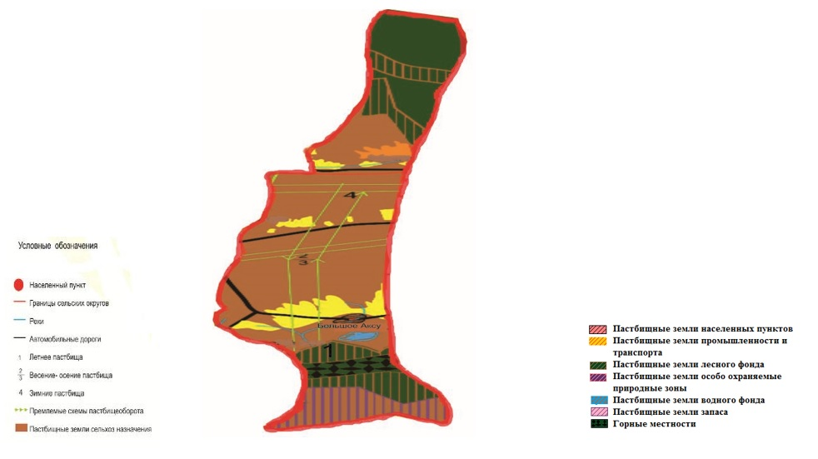

Карта с обозначением внешних и внутренних границ и площадей пастбищ, в том числе сезонных, объектов пастбищной инфраструктуры

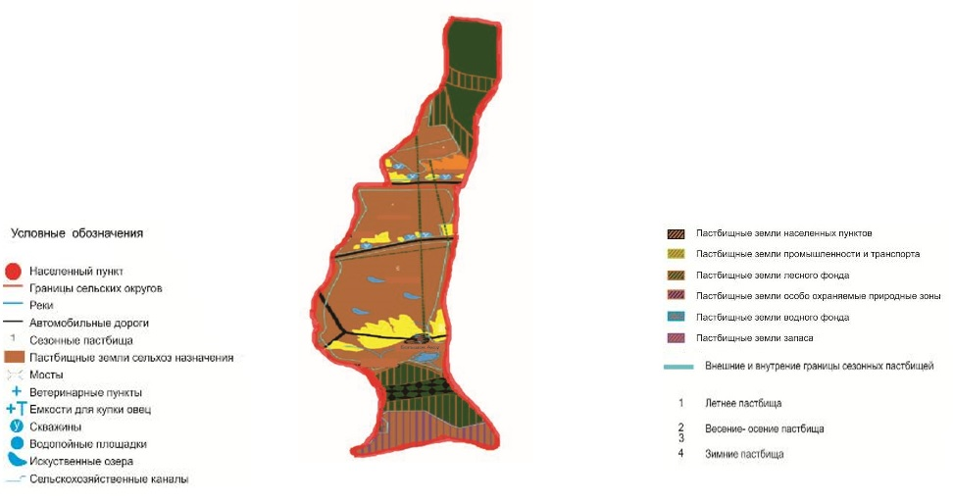

Схема доступа пастбище пользователей к водоисточникам (озерам, рекам, прудам, копаням, оросительным или обводнительным каналам, трубчатым или шахтным колодцам) составленную согласно норме потребления воды

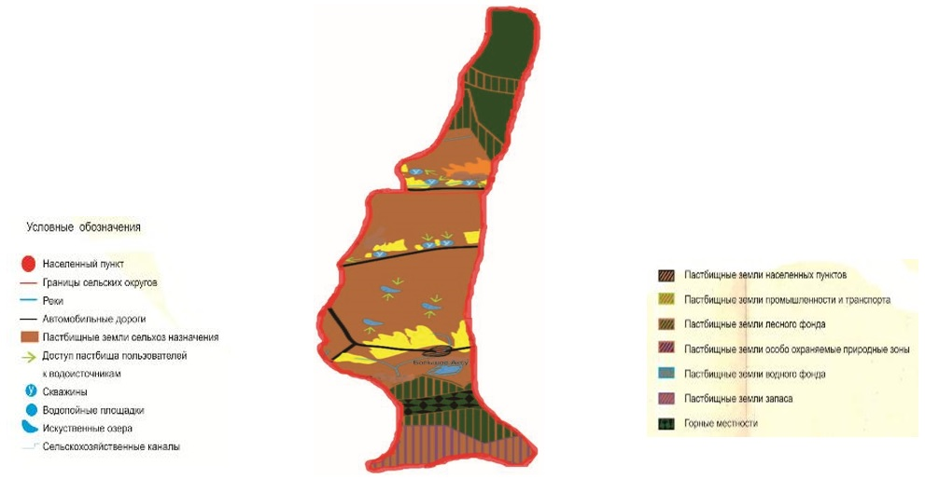

С перераспределения пастбищ для размещения поголовья сельскохозяйственных животных физических и (или) юридических лиц, у которых отсутствуют пастбища, пастбищами и перемещения его на предоставляемые пастбища

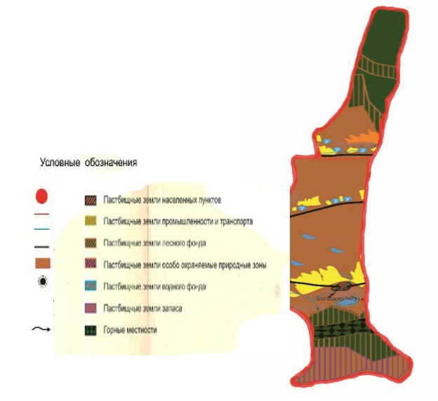

Схема размещения поголовья сельскохозяйственных животных на отгонных пастбищах физических и (или) юридических лиц, не обеспеченных пастбищами, расположенными при селе, сельском округе

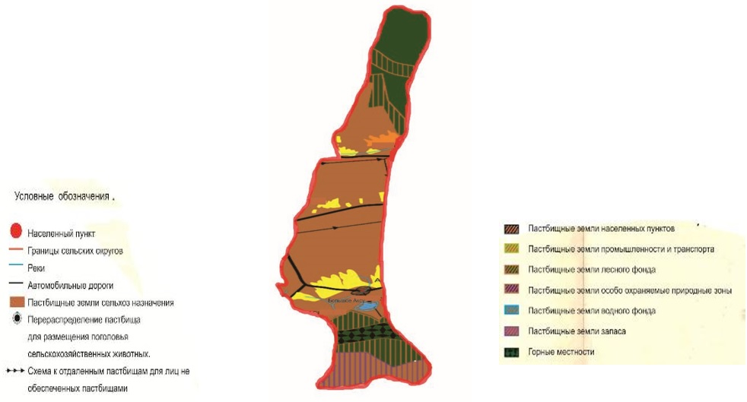

Календарный график по использованию пастбищ, устанавливающий сезонные маршруты выпаса и передвижения сельскохозяйственных животных Улкен Аксускому сельского округа
Годы | Сроки перегона скота на пастбища и возврата скота от пастбища
 | Весна | Лето | Осень | Зима
2023 | от ІІ-декады  марта  до ІІ-декады  мая | от ІІ-декады мая  до ІІ-декады октября | от ІІ-декады октября  до ІІІ-декады ноября | от ІІІ-декады ноября  до ІІ-декады  марта
2024 | от ІІ-декады  марта  до ІІ-декады  мая | от ІІ-декады мая  до ІІ-декады октября | от ІІ-декады октября  до ІІІ-декады ноября | от ІІІ-декады ноября  до ІІ-декады  марта
Приложение 8 к решению Уйгурского районного маслихата от "05" декабря 2022 года № 7-32-152
План по управлению пастбищами и их использованию Аватского сельского окру Уйгурского района на 2023-2024 годы
1) Схема (карта) расположения пастбищ на территории административно-территориальной единицы в разрезе категорий земель, собственников земельных участков и землепользователей на основании правоустанавливающих документов;
2) приемлемая схема пастбище оборотов;
3) карта с обозначением внешних и внутренних границ и площадей пастбищ, в том числе сезонных, объектов пастбищной инфраструктуры;
4) схема доступа пастбищепользователей к водоисточникам (озерам, рекам, прудам, копаням, оросительным или обводнительным каналам, трубчатым или шахтнымколодцам), составленную согласно норме потребления воды;
5) схема перераспределения пастбищ для размещения поголовья сельскохозяйстевенных животных физических и (или) юридических, у которых отсутствуют пастбища, и перемещения его на предоставляемые пастбища;
6) схема размещения поголовья сельскохозяйственных животных на отгонных пастбищах физических и (или) юридических лиц, не обеспеченных пастбищами, расположенных в Аватском сельском округе (далее - сельский округ);
7) календарный график по использованию пастбищ, устанавливающие сезонные маршруты выпаса и передвижения сельскохозяйственных животных.
Территория сельского округа относится к горной и предгорной зоне: предгорная слабоволнистая равнина и пониженная предгорная равнина.
Из растений растут злаковые, сложноцветковые, бобовые и маревые виды. Преобладающей жизненной формой являются многолетники.
Обводнение пастбищ обеспечивается рекой Ават, которая берет начало на главном водоразделе северного склона Кетменского хребта, река имеет снеговое и родниковое питание и протекает в глубом каньоне.
Средняя урожайность пастбищных угодий составляет 5 - 6 центнер/гектар.
Фонд кормов пастбища используется в пастбищный период продолжительностью 170-180 дней.
Сельский округ расположен в юго-западной части района, на западе граничит с сельским округом Большое Аксу, с востока с Тегерменьским сельским округом.
Административно-территориальное деление состоит из села Ават.
По природным условиям погоды: климат сухой и жаркий. Зимой высота снежного покрова 10-25 см, весна рано выходит, лето жаркое, сухое, осень прохладная, продолжительная.
Общая земельная площадь сельского округа составляет 9102 гектаров (далее - ). В том числе пастбищ – 2743 га .
По категориям земли распределяются следующим образом:
земли сельскохозяйственного назначения – 3208 га .
земли населенных пунктов – 299 га .
Количество поголовья сельскохозяйственных животных на территории сельского округа: 3820 голов крупного рогатый скота, 5597 голов мелкого рогатый скота, 490 голов лошадей.
По видам сельскохозяйственных животных распределено следующим образом:
крупный рогатый скот –16 стад;
мелкий рогатый скот - 16 стад;
лошади - 12 стад.
На территории сельского окру действует 1 ветеринарный пункт, 1 скотомогильник и 1 ванна для купания скота.
В сельском округе не установлены сервитуты для прогона скота
Схема (карта) расположения пастбищ на территории Аватского сельского округа в разрезе категорий земель, собственников земельных участков и землепользователей

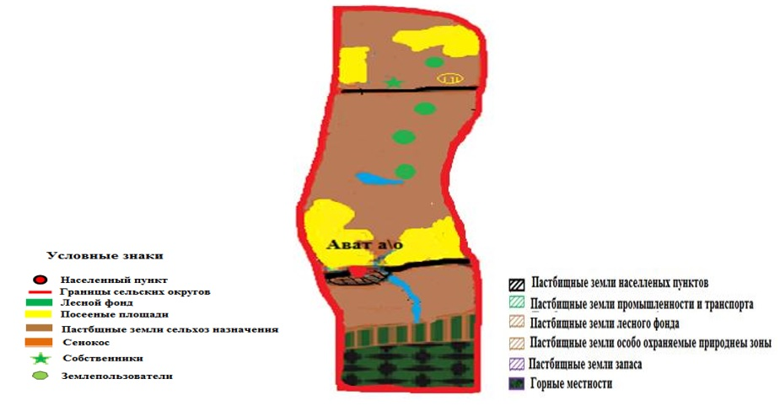

Собственники земельных участков
№ | Собственники земельных участков | Площадь пастбищ (га) | Наличие скота по видам (годов) |  |  | Норма потребности в пастбищах в голове (га) |  |  | Норма потребности в пастбищах (га) |  |  |  | Излишки пастбищ (га)
 |  |  | КРС | МРС | Лошадь | КРС | МРС | Лошадь | КРС | МРС | Лошадь | Итого
1 | Абдрахманов Аркин К\х "Аркин" | 4,0 |  |  |  | 3 | 1 | 3 |  |  |  |  | 4,0
2 | Анадуллаева Мукарямхан К\х "Хамит" | 5,0 |  |  |  | 3 | 1 | 3 |  |  |  |  | 5,0
3 | Маметова Мухабат К\х "Зунун" | 1,7 |  |  |  | 3 | 1 | 3 |  |  |  |  | 1,7
4 | Абдикалилов Турдахун К\х "Чарва" | 16 |  |  |  | 3 | 1 | 3 |  |  |  |  | 16
5 | Варисов Мирзалим К\х "Таш-кечик" | 4,5 |  |  |  | 3 | 1 | 3 |  |  |  |  | 4,5
6 | Турсунов Турн К\х "Гульшам" | 2,5 |  |  |  | 3 | 1 | 3 |  |  |  |  | 2,5
7 | Тохтыкулиев Курванжан К\х"Кудрятжан" | 4,5 |  |  |  | 3 | 1 | 3 |  |  |  |  | 4,5
8 | Кадиров Шамшидин К\х "Тамыр" | 7 | 60 | 26 | 4 | 3 | 1 | 3 | 180 | 26 | 12 | 218 | -211
9 | Анадуллаев Эршад К\х "Марлин" | 26,5 |  |  |  | 3 | 1 | 3 |  |  |  |  | 26,5
10 | Байкожаева Гульпархан "Накысбек" | 200 |  |  |  | 3 | 1 | 3 |  |  |  |  | 200
11 | Баситов Икрамжан К\х "Касым" | 3 |  |  |  | 3 | 1 | 3 |  |  |  |  | 3
12 | Накысбеков Кайрат К\х "Искандер" | 30 | 26 |  | 4 | 3 | 1 | 3 | 78 | 0 | 12 | 90 | -60
13 | Найзабеков Мурат К\х "Акамбай" | 30 |  |  |  | 3 | 1 | 3 |  |  |  |  | 30
14 | Сыдыков Санат К\х "Тыныштыбай" | 27 | 32 | 27 | 15 | 3 | 1 | 3 | 96 | 27 | 45 | 168 | -141
15 | Акбаров Садир К\х "Техник" | 59 |  |  |  | 3 | 1 | 3 |  |  |  |  | 59
16 | Алимпияев Шынтай К\х "Алимпия" | 30 |  |  |  | 3 | 1 | 3 |  |  |  |  | 30
17 | Розиева Сахидям К\х "Нурболат" | 10 |  |  |  | 3 | 1 | 3 |  |  |  |  | 10
18 | Шамиева Гушамхан К\х "Куряш" | 3 |  |  |  | 3 | 1 | 3 |  |  |  |  | 3
19 | Хапизов Иминжан К\х "Хапиз А" | 31 |  |  |  | 3 | 1 | 3 |  |  |  |  | 31
20 | Камердинов Кадирдин К\х "Каден" | 18 |  |  |  | 3 | 1 | 3 |  |  |  |  | 18
21 | Кудеков Турлды К\х "Курман" | 65 | 115 | 153 | 32 | 3 | 1 | 3 | 345 | 153 | 96 | 594 | -529
22 | Маметниязова Аминям К\х "Куряш" | 28 |  |  |  | 3 | 1 | 3 |  |  |  |  | 28
23 | Накысбеков Ердаулет К\х "Эсен" | 48 |  |  |  | 3 | 1 | 3 |  |  |  |  | 48
24 | Молдаков Куандык К\х " Молдак" | 34 |  |  |  | 3 | 1 | 3 |  |  |  |  | 34
25 | Исмаилов Марат К\х "И.Тахир" | 9 |  |  |  | 3 | 1 | 3 |  |  |  |  | 9
26 | Алимпияева Парида К\х "Кайсар" | 15,5 |  |  |  | 3 | 1 | 3 |  |  |  |  | 15,5
27 | Шалабаев Канатали К\х "Ырысты" | 21,5 |  |  |  | 3 | 1 | 3 |  |  |  |  | 21,5
28 | Мансуров Ренат К\х "М-Гайит" | 29 |  |  |  | 3 | 1 | 3 |  |  |  |  | 29
29 | Таипов Амирдин К\х "Заман и К" | 8 |  |  |  | 3 | 1 | 3 |  |  |  |  | 8
30 | Бакиев Кахирман К\х "К. Бакиев" | 27 |  |  |  | 3 | 1 | 3 |  |  |  |  | 27
31 | Анаятова Шакурям К\х "Эврика" | 63,5 | 32 |  | 2 | 3 | 1 | 3 | 96 | 0 | 6 | 102 | -38,5
32 | Абдримов Асил К\х "Ниятжан" | 1,3 |  |  |  | 3 | 1 | 3 |  |  |  |  | 1,3
33 | Молутова Рисалят К\х "Анаят" | 22 |  |  |  | 3 | 1 | 3 |  |  |  |  | 22
34 | Мамарозиев Тилвалди К\х "Запар" | 1,5 |  |  |  | 3 | 1 | 3 |  |  |  |  | 1,5
35 | Машуров Мухамет К\х "София" | 25 |  |  |  | 3 | 1 | 3 |  |  |  |  | 25
36 | Тыныштыбаев Ауелкан К\х "Мурат" | 18,3 |  |  |  | 3 | 1 | 3 |  |  |  |  | 18,3
37 | Баленова Раиса К\х "Асиль" | 20 |  |  |  | 3 | 1 | 3 |  |  |  |  | 20
38 | Махпиров Касимжан К\х "Арзигуль" | 10 |  |  |  | 3 | 1 | 3 |  |  |  |  | 10
39 | Илахунов Васил К\х "Алла яр" | 21,5 |  |  |  | 3 | 1 | 3 |  |  |  |  | 21,5
40 | Идиллаева Сатирям К\х "Махмут" | 19 |  |  |  | 3 | 1 | 3 |  |  |  |  | 19
41 | Кадиров Аршидин К\х "Чарбаг" | 7 | 63 | 7 |  | 3 | 1 | 3 | 189 | 7 | 0 | 196 | -189
42 | Курбанов Тимур К\х "А.Тимур" | 98 | 56 | 19 | 2 | 3 | 1 | 3 | 168 | 19 | 6 | 193 | -95
43 | Маева Зубайда К\х "В-Радик" | 20 |  |  |  | 3 | 1 | 3 |  |  |  |  | 20
44 | Миталипов Абдихелил К\х"Абдухелил" | 24 |  |  |  | 3 | 1 | 3 |  |  |  |  | 24
45 | Тайиров Армидин К\х "Ильтыз" | 49 |  |  |  | 3 | 1 | 3 |  |  |  |  | 49
46 | Мустапаева Замира К\х "Бахит" | 0 | 87 | 623 | 11 | 3 | 1 | 3 | 261 | 623 | 33 | 917 | -917
47 | Джаппаров Абдулла К\х "Имамжап" | 0 | 29 | 22 | 14 | 3 | 1 | 3 | 87 | 22 | 42 | 151 | -151
 | Итого | 1198 | 500 | 877 | 84 | 3 | 1 | 3 | 1500 | 877 | 252 | 2629 | -1311
Расшифровка аббревиатур:КРС- крупный ротый скот,МРС- мелкий ротый скот.к\х- крестьянское хозяйства
Распределение пастбищ для размещения маточного поголовья крупного рогатый скота (дойного) по Аватскому сельскому округу
№ | Наименование населенного пункта | Площадь пастбищ, | Наличие дойных коров (голов) | Норма потребности в пастбищах 1 голов, | Потребность пастбищ, | Не обеспеченные пастбищами | Обеспеченность потребности, процент | Излишки,
1 | Ават | 5590 | 561 | 3 | 1683 | - | 100 | 3907
 | Всего | 5590 | 561 | 3 | 1683 | - | 100 | 3907

Приемлемые схемы пастбище оборотов

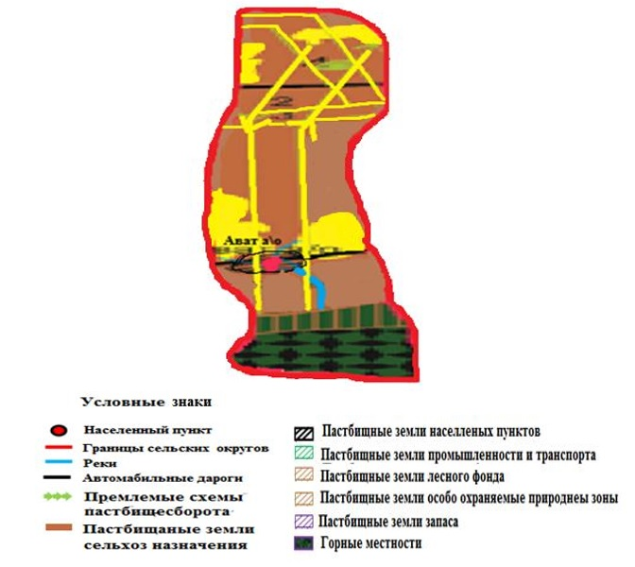

Карта с обозначением внешних и внутренних границ и площадей пастбищ, в том числе сезонных, объектов пастбищной инфраструктуры

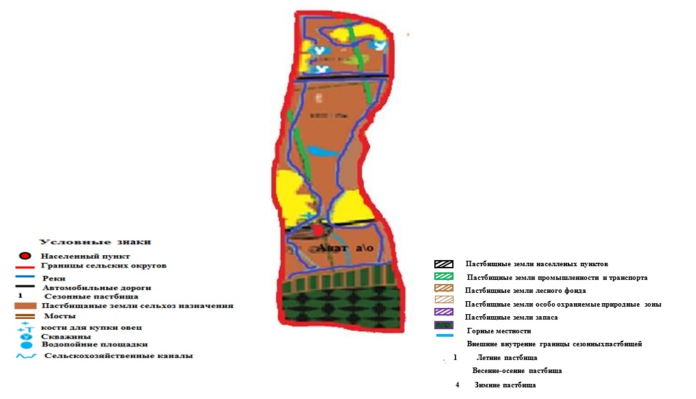

Схема доступа пастбищепользователей к водоисточникам (озерам, рекам, прудам, копаням, оросительным или обводнительным каналам, трубчатым или шахтным колодцам) составленную согласно норме потребления воды

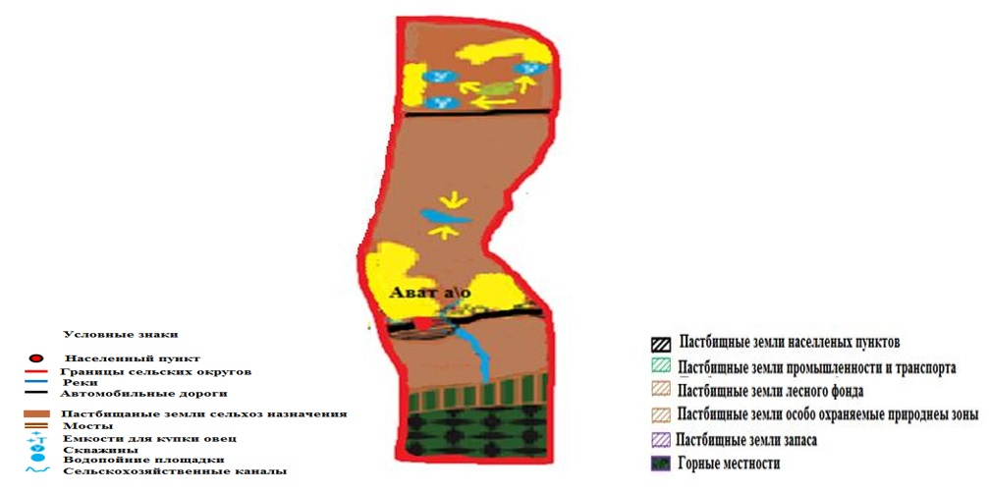

Схема перераспределения пастбищ для размещения поголовья сельскохозяйственных животных физических и (или) юридических лиц, у которых отсутствуют пастбища, и перемещения его на предоставляемые пастбища

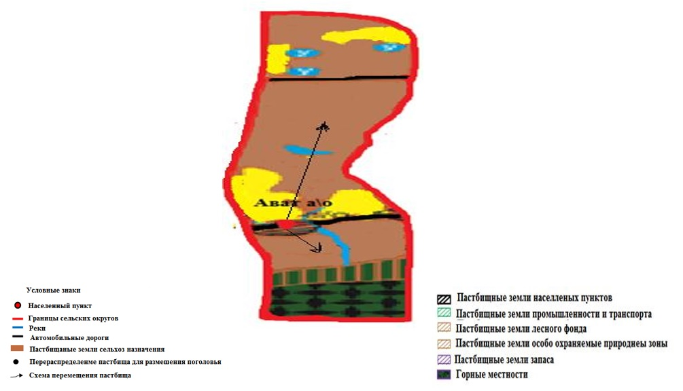

Схема размещения поголовья сельскохозяйственных животных на отгонных пастбищах физических и (или) юридических лиц, не обеспеченных пастбищами, расположенными в сельском округе

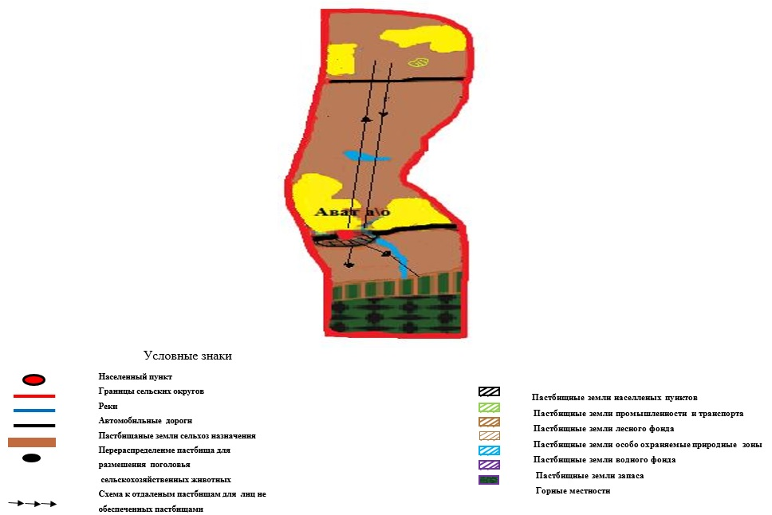

Календарный график по использованию пастбищ, устанавливающий сезонные маршруты выпаса и передвижения сельскохозяйственных животных Аватскому сельского округа
Годы | Сроки перегона скота на пастбища и возврата скота от пастбища
 | Весна | Лето | Осень | Зима
2023 | от ІІ-декады  марта  до ІІ-декады  мая | от ІІ-декады мая  до ІІ-декады октября | от ІІ-декады октября  до ІІІ-декады ноября | от ІІІ-декады ноября  до ІІ-декады  марта
2024 | от ІІ-декады  марта  до ІІ-декады  мая | от ІІ-декады мая  до ІІ-декады октября | от ІІ-декады октября  до ІІІ-декады ноября | от ІІІ-декады ноября  до ІІ-декады  марта
Приложение 9 к решению Уйгурского районного маслихата от "05" декабря 2022 года № 7-32-152
План по управлению пастбищами и их использованию сельского окру Тиирмен на 2023-2024 годы
1) Схема (карта) расположения пастбищ на территории административно-территориальной единицы в разрезе категорий земель, собственников земельных участков и землепользователей на основании правоустанавливающих документов;
2) приемлемая схема пастбищеоборотов;
3) карта с обозначением внешних и внутренних границ и площадей пастбищ, в том числе сезонных, объектов пастбищной инфраструктуры;
4) схема доступа пастбищепользователей к водоисточникам (озерам, рекам, прудам, копаням, оросительным или обводнительным каналам, трубчатым или шахтнымколодцам), составленную согласно норме потребления воды;
5) схема перераспределения пастбищ для размещения поголовья сельскохозяйстевенных животных физических и (или) юридических, у которых отсутствуют пастбища, и перемещения его на предоставляемые пастбища;
6) схема размещения поголовья сельскохозяйственных животных на отгонных пастбищах физических и (или) юридических лиц, не обеспеченных пастбищами, расположенных в сельском округе Тиирмен (далее - сельский округ);
7) календарный график по использованию пастбищ, устанавливающие сезонные маршруты выпаса и передвижения сельскохозяйственных животных.
Территория сельского округ относится к сухому, степному, пустынному поясу. Из степных растений растут различные виды эфемероиды и полыни.
Обводнение пастбищ обеспечивается из природных озер, каналов, трубчатых и шахтных колодцев. Средняя урожайность пастбищных угодий составляет 10,5 центнер/гектар.
Фонд кормов пастбищ используется в пастбищный период продолжительностью 170-180 дней.
Сельский округ расположен в южной части Уйгурского района, на западе граничит с сельским округом Ават, с востока село Актам.
Административно-территориальное деление состоит из села Тиирмен и Узунтам.
По природным условиям погоды: зима резко континентальная, с неустойчивой погодой, осадки в соответствии с нормами, весна рано выходит, лето жаркое, осень прохладная, продолжительная.
Общая земельная площадь сельского окру составляет 10008 гектаров (далее - ). В том числе пастбищ – 7653 га .
По категориям земли распределяются следующим образом:
земли сельскохозяйственного назначения – 6491га .
Земли населенных пунктов – 3517га.
Количество поголовья сельскохозяйственных животных на территории сельского окру: 5205 голов крупного рогатого скота, 11750 голов мелкого рогатого скота, 475 голов лошадей.
По видам сельскохозяйственных животных распределено следующим образом:
крупный рогатый скот - 53 стад;
мелкий рогатый скот - 33 стад;
лошади - 18 стад.
На территории сельского округа действует 1 ветеринарный пункт, 1 скотомогильник и 1 ванна для купания скота.
В сельском округе не установлены сервитуты для прогона скота.
Схема (карта) расположения пастбищ на территории Тиирменского сельского округа на в разрезе категорий земель, собственников земельных участков и землепользователей на основании правоустанавливающих документов

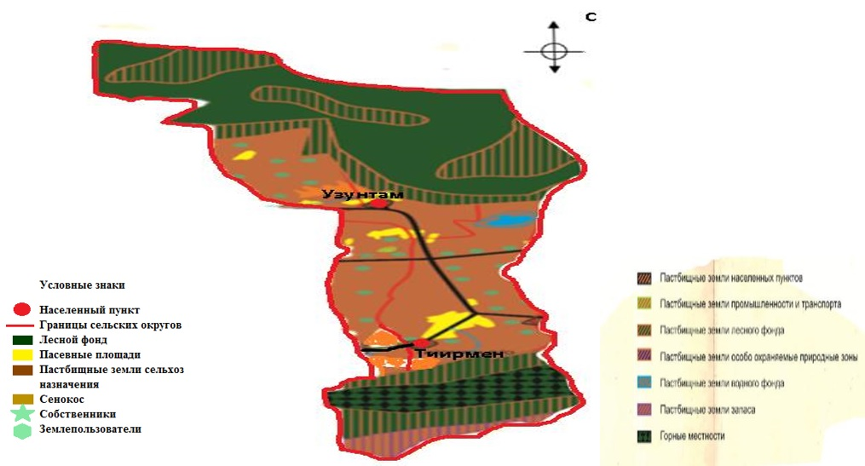

Собственники земельных участков
№ | Собственники земельных участков | Площадь пастбищ, (га) | Наличие скота по видам(голов) |  |  |  |  |  | Норма потребности в пастбищах (га) |  |  |  | Излишки пастбищ, (га)
 |  |  | КРС | МРС | Лошадь | КРС | МРС | Лошадь | КРС | МРС | Лошадь | Итого
1 | к/х "Тугман" Савирдинов Исмаил | 117,5 | 46 | 70 | 2 | 3 | 1 | 3 | 138 | 70 | 6 | 214 | -96,5
2 | к/х "Макан" Маметов Кадурахун | 72 | 50 | 52 | 3 | 3 | 1 | 3 | 150 | 52 | 9 | 211 | -139
3 | к/х "Накыбай" Накыбаев Арман | 74 | 148 | 38 | 32 | 3 | 1 | 3 | 444 | 38 | 96 | 578 | -504
4 | к/х "Ивулла" Ивуллаев Мулдаш | 42 | 12 | 48 | 1 | 3 | 1 | 3 | 36 | 48 | 3 | 87 | -45
5 | к/х "Амулдун" Махпиров Амулдун | 84 | 98 | 18 | 1 | 3 | 1 | 3 | 294 | 18 | 3 | 315 | -231
6 | к/х "Удуда", Кадырова Айшанур | 26,5 | 62 | 0 | 1 | 3 | 1 | 3 | 186 | 0 | 3 | 189 | -162,5
7 | к/х "Ракымли", Алиев Бактидур | 37 | 64 | 490 | 9 | 3 | 1 | 3 | 192 | 490 | 27 | 709 | -672
8 | к/х "Кут-мекен", Утеулиев Елжас | 22 | 93 | 460 | 2 | 3 | 1 | 3 | 279 | 460 | 6 | 745 | -723
9 | к/х "Знун -Ака", Знунов Рашит | 141 | 207 | 550 | 2 | 3 | 1 | 3 | 621 | 550 | 6 | 1177 | -1036
10 | к/х"Итахун",Тохсунов Итахун | 20 | 43 | 0 | 12 | 3 | 1 | 3 | 129 | 0 | 36 | 165 | -145
11 | к/х "Жабай", Сабаншиев Куанышбек | 173 | 55 | 302 | 8 | 3 | 1 | 3 | 165 | 302 | 24 | 491 | -318
12 | к/х "Сартой", Бектемисова Советхан | 258 | 32 | 15 | 4 | 3 | 1 | 3 | 96 | 15 | 12 | 123 | 135
13 | к/х "Асамдун", Асамдинова Мерван | 120 | 15 | 21 | 1 | 3 | 1 | 3 | 45 | 21 | 3 | 69 | 51
14 | к/х "Масим", Худайбердиев Сайдахмет | 157 | 14 | 27 | 2 | 3 | 1 | 3 | 42 | 27 | 6 | 75 | 82
15 | к/х "ЗУ", Курбанов Алым | 131,95 | 38 | 24 | 0 | 3 | 1 | 3 | 114 | 24 | 0 | 138 | -6,05
16 | к/х"Улар-1" Кебирова Зейнетхан | 123,24 | 58 | 90 | 0 | 3 | 1 | 3 | 174 | 90 | 0 | 264 | -140,76
17 | к/х"Юлдаш" Миталипова Сахинур | 558 | 138 | 30 | 2 | 3 | 1 | 3 | 414 | 30 | 6 | 450 | 108
18 | к/х "Бекберген" Махсутов Бекберген | 39,8 | 38 | 30 | 3 | 3 | 1 | 3 | 114 | 30 | 9 | 153 | -113,2
19 | к/х "Нурмамет" Нурахунов Нурмамет | 72 | 49 | 91 | 4 | 3 | 1 | 3 | 147 | 91 | 12 | 250 | -178
20 | к/х "Асай" Нурлиев Асан | 30 | 35 | 12 | 5 | 3 | 1 | 3 | 105 | 12 | 15 | 132 | -102
21 | к/х "Маргез" Нусипжанова Тохтасын | 20 | 72 | 514 | 8 | 3 | 1 | 3 | 216 | 514 | 24 | 754 | -734
22 | к/х "Мехирбан" Омарбакиев Марат | 9 | 29 | 19 | 16 | 3 | 1 | 3 | 87 | 19 | 48 | 154 | -145
23 | к/х "Аяжан-5" Отарбаев Серик | 35 | 34 | 28 | 3 | 3 | 1 | 3 | 102 | 28 | 9 | 139 | -104
24 | к/х "Сейдалим" Сансызбаев Сейдалим | 10 | 38 | 0 | 0 | 3 | 1 | 3 | 114 | 0 | 0 | 114 | -104
25 | к/х "Сартбай" Сартбаев Айтжан | 52 | 90 | 166 | 13 | 3 | 1 | 3 | 270 | 166 | 39 | 475 | -423
26 | к/х "С-Улар" Сартбаев Тойзы | 90 | 155 | 0 | 7 | 3 | 1 | 3 | 465 | 0 | 21 | 486 | -396
27 | к/х "Д Айдын" Даулеткелдиев Айдын | 30 | 44 | 175 | 1 | 3 | 1 | 3 | 132 | 175 | 3 | 310 | -280
28 | к/х "Жамаш" Жұмажанов Серік | 44 | 43 | 0 | 0 | 3 | 1 | 3 | 129 | 0 | 0 | 129 | -85
29 | к/х "Фархат" Ибрагимов Рустам | 6 | 49 | 52 | 1 | 3 | 1 | 3 | 147 | 52 | 3 | 202 | -196
30 | к/х "Атам" Курбанов Аблимит | 30 | 31 | 0 | 7 | 3 | 1 | 3 | 93 | 0 | 21 | 114 | -84
31 | к/х "ни" Курманкулов Турнбек | 102 | 15 | 442 | 1 | 3 | 1 | 3 | 45 | 442 | 3 | 490 | -388
32 | к/х "Тілеубек" Тилеухан Тилеубек | 42 | 33 | 201 | 2 | 3 | 1 | 3 | 99 | 201 | 6 | 306 | -264
 | Всего: | 2768,99 | 1928 | 3965 | 153 | 96 | 32 | 96 | 5784 | 3965 | 459 | 10208 | -7439
Расшифровка аббревиатур:КРС- крупный рогатый скот,МРС- мелкий рогатый скот.к\х -крестьянского хозяйства
Распределение пастбищ для размещения маточного поголовья крупного рогатого скота (дойного) по Тиирменскому сельскому округу
№ | Наименование населенного пункта | Площадь пастбищ, | Наличие дойных коров (голов) | Норма потребности в пастбищах 1 голов, | Потребность пастбищ, | Не обеспеченные пастбищами | Обеспеченность потребности , процент | Излишки,
1 | Тиирмен | 8079 | 564 | 3 | 1692 | - | 100 | 6387
2 | Узунтам | 562 | 182 | 3 | 546 | - | 100 | 16
 | Всего по округу | 8641 | 746 | 3 | 2238 | - | 100 | 6403

Приемлемые схемы пастбище оборотов

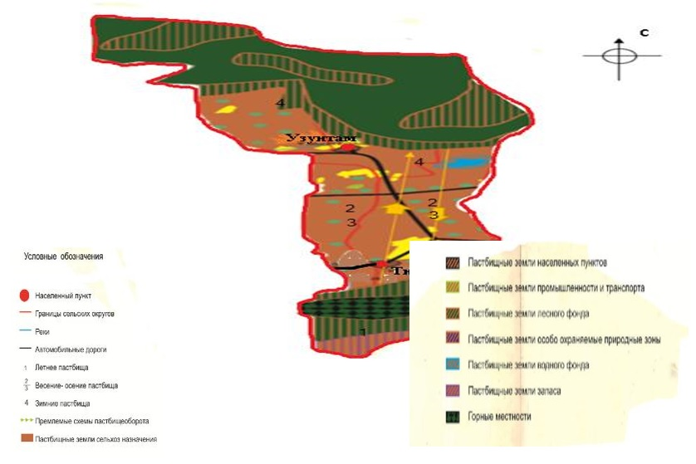

Карта с обозначением внешних и внутренних границ и площадей пастбищ, в том числе сезонных, объектов пастбищной инфраструктуры

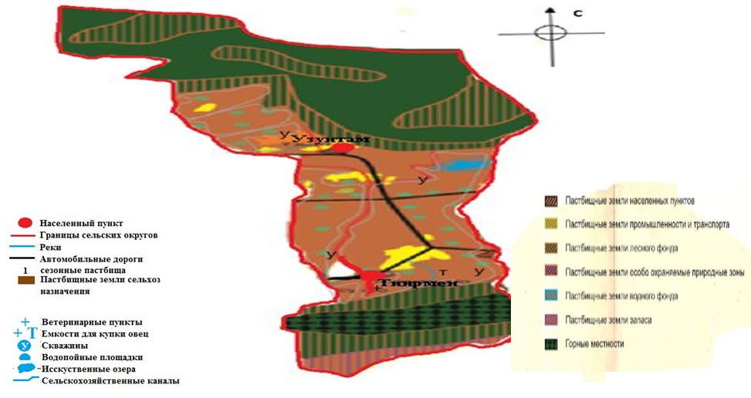

Схема доступа пастбищепользователей к водоисточникам (озерам, рекам, прудам, копаням, оросительным или обводнительным каналам, трубчатым или шахтным колодцам) составленнуюсогласно норме потребления воды

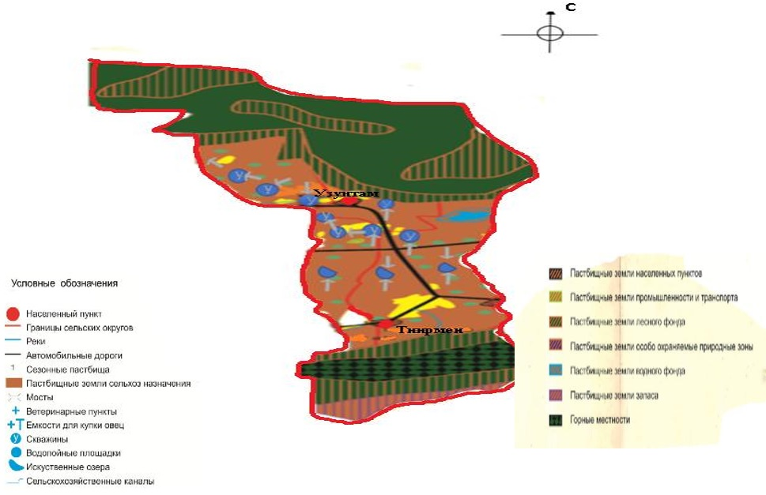

Схема перераспределения пастбищ для размещения поголовья сельскохозяйственных животных физических и (или) юридических лиц, у которых отсутствуют пастбища, и перемещения его на предоставляемые пастбища

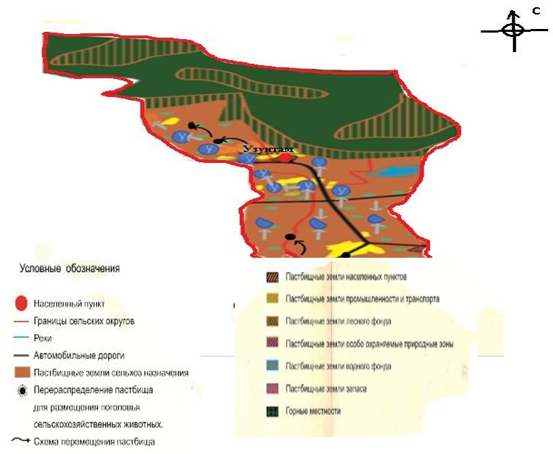

Схема размещения поголовья сельскохозяйственных животных на отгонных пастбищах Физических и (или) юридических лиц, не обеспеченных пастбищами, расположенными при селе, сельском округе

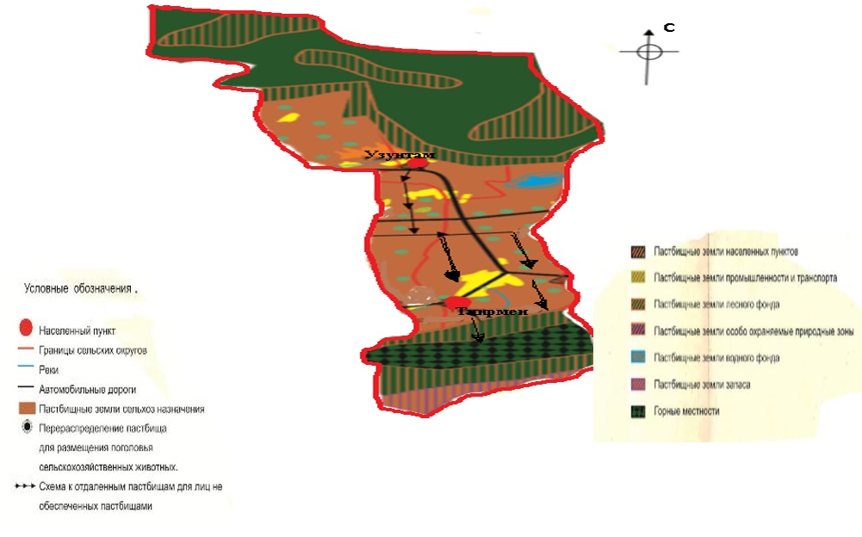

Календарный график по использованию пастбищ, устанавливающий сезонные маршруты выпаса и передвижения сельскохозяйственных животных Тиирменскому сельского округа
Годы | Сроки перегона скота на пастбища и возврата скота от пастбища
 | Весна | Лето | Осень | Зима
2023 | от ІІ-декады  марта  до ІІ-декады  мая | от ІІ-декады  мая  до ІІ-декады  октября | от ІІ-декады  октября  до ІІІ-декады  ноября | от ІІІ-декады  ноября  до ІІ-декады  марта
2024 | от ІІ-декады  марта  до ІІ-декады  мая | от ІІ-декады  мая  до ІІ-декады  октября | от ІІ-декады  октября  до ІІІ-декады  ноября | от ІІІ-декады  ноября  до ІІ-декады  марта
Приложение 10 к решению Уйгурского районного маслихата от "05" декабря 2022 года № 7-32-152
План по управлению пастбищами и их использованию Актамского сельского окру на 2023-2024 годы
1) Схема (карта) расположения пастбищ на территории административно-территориальной единицы в разрезе категорий земель, собственников земельных участков и землепользователей на основании правоустанавливающих документов;
2) приемлемая схема пастбищеоборотов;
3) карта с обозначением внешних и внутренних границ и площадей пастбищ, в том числе сезонных, объектов пастбищной инфраструктуры;
4) схема доступа пастбищепользователей к водоисточникам (озерам, рекам, прудам, копаням, оросительным или обводнительным каналам, трубчатым или шахтнымколодцам), составленную согласно норме потребления воды;
5) схема перераспределения пастбищ для размещения поголовья сельскохозяйстевенных животных физических и (или) юридических, у которых отсутствуют пастбища, и перемещения его на предоставляемые пастбища;
6) схема размещения поголовья сельскохозяйственных животных на отгонных пастбищах физических и (или) юридических лиц, не обеспеченных пастбищами, расположенных в Актамском сельском округе (далее - сельский округ);
7) календарный график по использованию пастбищ, устанавливающие сезонные маршруты выпаса и передвижения сельскохозяйственных животных.
Территория сельского окру относится к сухому, степному, пустынному поясу.
Из степных растений растут различные виды эфемероиды и полыни.
Обводнение пастбищ обеспечивается из природных озер, каналов, трубчатых и шахтных колодцев.Средняя урожайность пастбищных угодий составляет 10,5 центнер/гектар.
Фонд кормов пастбищиспользуется в пастбищный период продолжительностью 170-180 дней.
Актамский сельский округ расположен в середине части Уйгурского района, с Актамским сельским округе.
Административно-территориальное деление состоит из села Актам.
По природным условиям погоды: зима резко континентальная, с неустойчивой погодой, осадки в соответствии с нормами, весна рано выходит, лето жаркое, осень прохладная, продолжительная.
Обводнение пастбищ обеспечивается рекой Актам, которая берет начало на главном водоразделе северного склона Кетменского хребта, река имеет снеговое и родниковое питание и протекает в глубом каньоне.
Качество воды пригодное для полива и водопоя животных.
Средняя урожайность пастбищных угодий составляет 6-8 центнер/гектар.
Фонд кормов пастбища используется в пастбищный период продолжительностью 177-180 дней.
Сельский округ расположен в центральной части Уйгурского района и представлены основным участком, на западе граничит с сельским округом Тиирмен, с востока село Дардамты.
Административно-территориальное деление состоит из села Актам.
По природным условиям погоды: климат резко континетальные. Для них характерны болшьшая разница температуры дня и ночи, холодная сухой и жаркий. Зимой высота снежного покрова 10-25 см, весна рано выходит, лето жаркое, сухое, осень прохладная, продолжительная.
Среднегодовая температуры воздуха составлят +8,70С, абсолютно максимальные температуры достигает +38,20С, а минимальные -270С.
Общая земельная площадь сельского окру составляет 27980 гектаров . В том числе пастбищ – 9607 га .
По категориям земли распределяются следующим образом:
земли сельскохозяйственного назначения – 7972 га .
земли населенных пунктов – 1980 га .
Количество поголовья сельскохозяйственных животных на территории сельского округа: 5170 голов крупного рогатый скота, 14750 голов мелкого рогатый скота, 960 голов лошадей,.
По видам сельскохозяйственных животных распределено следующим образом:
крупный рогатый скот - 37 стад;
мелкий рогатый скот - 22 стад;
лошади - 10 стад.
На территории Актамскогосельского окру действует 1 скотомогильник.
В сельском округе не установлены сервитуты для прогона скота.
Схема (карта) расположения пастбищ на территории административно-территориальной единицы в разрезе категорий земель, собственников земельных участков и землепользователей на основании правоустанавливающих документов

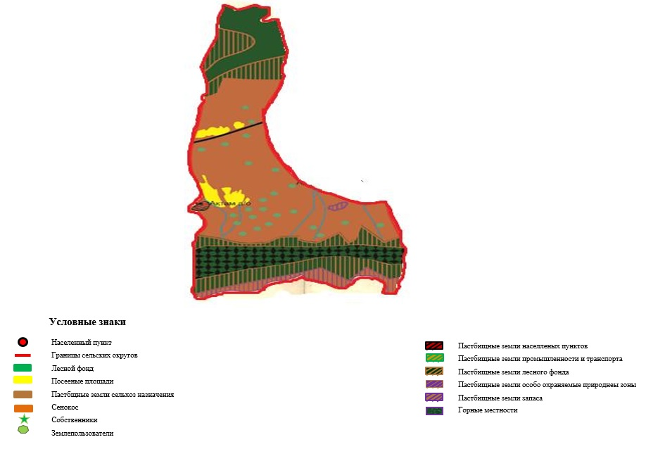

Собственники земельных участков
№ | Собственники земельных участков | Площадь пастбищ, (га) | Наличие скота по видам, (голов) |  |  | Норма в пастбищах на 1 гол, (га) |  |  | Норма в пастбищах (га) |  |  |  | Излишки пастбищ, (га)
 |  |  | КРС | МРС | Лошадь | КРС | МРС | Лошадь | КРС | МРС | Лошадь | Итого
1. | "Жаңа Талап 2" Кожамбердиев Байкул к\х | 66 | 58 | 24 | 8 | 3 | 1 | 3 | 174 | 24 | 27 | 225 | -159
2. | "Жулдыз" Спатаев Куатбек к\х | 52 |  |  |  | 3 | 1 | 3 | 0 | 0 | 0 | 0 | 52
3. | "Тока" Мурадилова Майнурям к\х | 20 | 6 | 11 | 1 | 3 | 1 | 3 | 18 | 11 | 3 | 32 | -12
4. | "Велахун" Ушуров Бахтияр к\х | 231 | 48 | 13 | 2 | 3 | 1 | 3 | 144 | 13 | 6 | 163 | 68
5. | "Қуат" Тажиев Тилеужан к\х | 126 |  |  |  | 3 | 1 | 3 | 0 | 0 | 0 | 0 | 126
6. | "Сайдвакас" Иманзиева Клара к\х | 675 | 5 | 20 | 2 | 3 | 1 | 3 | 15 | 20 | 6 | 41 | 634
7. | "МолдирБулак" Сопаев Ришат к\х | 123 | 10 | 15 | 6 | 3 | 1 | 3 | 30 | 15 | 18 | 63 | 60
8. | "Заңғар Г" Сарсенгожаев ни к\х | 50 | 15 | 74 | 3 | 3 | 1 | 3 | 45 | 74 | 9 | 128 | 78
9. | "Бекарыс" Кожабеков Байжан к\х | 40 | 98 | 14 | 13 | 3 | 1 | 3 | 294 | 14 | 39 | 347 | -307
10. | "Жайық" Толегенов Оспан к\х | 430 | 381 | 93 | 43 | 3 | 1 | 3 | 1143 | 93 | 129 | 1365 | -935
11. | "Айбын" Хабаева Айшакан к\х | 30 | 71 | 13 | 14 | 3 | 1 | 3 | 213 | 13 | 42 | 268 | -238
12. | "Ерназар" Кыдырбаев Нуркамытк\х | 20 | 2 | 38 | 2 | 3 | 1 | 3 | 6 | 38 | 6 | 50 | -30
13. | "Айгерім О" Успанбеков Окас к\х | 20 | 7 | 19 |  | 3 | 1 | 3 | 21 | 19 | 0 | 40 | -20
14. | "Жарас" Тунакбаев Сейсенбек к\х | 20 | 6 | 42 | 5 | 3 | 1 | 3 | 18 | 42 | 15 | 75 | -55
15. | "А. Ақбұлақ" Абдрахманов Асанжан к\х | 100 | 25 | 13 | 8 | 3 | 1 | 3 | 75 | 13 | 24 | 112 | -12
16. | "Аңса" Даулетбаев Сабыркан к\х | 72 | 224 | 1043 | 48 | 3 | 1 | 3 | 672 | 1043 | 144 | 1859 | -1787
17. | "М. Макатаев" Тепеев Тургынбай к\х | 308 | 103 |  | 25 | 3 | 1 | 3 | 309 | 0 | 75 | 384 | -76
18. | "Т. Жаксылык" Темирбеков Бакытжан к\х | 30 | 13 | 56 | 4 | 3 | 1 | 3 | 39 | 56 | 12 | 107 | -77
19. | "К. Атамұра" Кегенбаев Аныкбай к\х | 30 | 11 | 13 |  | 3 | 1 | 3 | 33 | 13 | 0 | 46 | -16
20. | "Ғаббас" Каракойшиев Байгерим к\х | 275 | 74 | 19 | 14 | 3 | 1 | 3 | 222 | 19 | 42 | 283 | -8
21. | "ТБ. Муратбек" Тлекметов Абдыманап к\х | 80 | 43 | 10 | 8 | 3 | 1 | 3 | 129 | 10 | 24 | 163 | -77
22. | "Т. Шухрат" Измахунов Рехимжан к\х | 261,5 | 62 | 197 | 8 | 3 | 1 | 3 | 186 | 197 | 24 | 407 | -145,5
23. | "Дидар ТК" Камаев Турнжан к\х | 191 | 74 | 5 | 2 | 3 | 1 | 3 | 222 | 5 | 6 | 233 | -42
24. | "Акнұр" Елтереков Дүйсен к\х | 205 | 108 |  | 18 | 3 | 1 | 3 | 324 | 0 | 54 | 378 | -173
25. | "Алибек" Толегенова Бакытгул к\х | 7 | 10 | 36 | 10 | 3 | 1 | 3 | 30 | 36 | 30 | 96 | -89
26. | "Ак Йол" Дуганов Нурахун к\х | 405 | 32 | 46 | 7 | 3 | 1 | 3 | 96 | 46 | 21 | 163 | 242
27. | "Алан" кх Кодарова Бубина | 11 | 8 |  | 2 | 3 | 1 | 3 | 24 |  | 6 | 30 | 19
28. | "Талғат" Тунгушбаев Турсун к\х | 461 | 172 | 1121 | 34 | 3 | 1 | 3 | 516 | 1121 | 102 | 1739 | -1278
29. | "Актілек" Базарбек Айтбек к\х | 232 | 87 |  | 13 | 3 | 1 | 3 | 261 | 0 | 39 | 300 | -68
30. | "Бегжан" Туякбаев Айдаркул к\х | 350 | 153 | 406 | 11 | 3 | 1 | 3 | 459 | 406 | 33 | 898 | -548
31. | "Шалғын" Жунис Тендик к\х | 150 | 93 | 548 |  | 3 | 1 | 3 | 279 | 548 | 0 | 827 | -677
32. | "Заңғар" Қабдыкали к\х | 300 | 74 | 1214 |  | 3 | 1 | 3 | 222 | 1214 | 0 | 1436 | -1136
33. | "Алмас" Шаймерденов Алмас к\х | 320 | 10 |  | 10 | 3 | 1 | 3 | 30 | 0 | 30 | 60 | 240
34. | "Жанбота" Мүлік к\х | 300 |  | 375 |  | 3 | 1 | 3 | 0 | 375 | 0 | 375 | -75
35. | "Құлан" Жүніс Назарбек к\х | 90 | 98 |  | 25 | 3 | 1 | 3 | 294 | 0 | 75 | 369 | -279
36. | "Ұзан" Корсбаева Нурйша к\х | 40 | 4 | 133 | 6 | 3 | 1 | 3 | 12 | 133 | 18 | 163 | -123
37. | "Ж. Бағжан" Егинбаев Ерни к\х | 530 | 259 | 879 | 47 | 3 | 1 | 3 | 777 | 879 | 141 | 1797 | -1267
38. | "Гулназ" Мукумжан Ержан к\х | 20 | 8 | 28 |  | 3 | 1 | 3 | 24 | 28 | 0 | 52 | -32
39. | "Қайнар 2" Акимбаева Жайнар к\х | 30 | 3 |  |  | 3 | 1 | 3 | 9 | 0 | 0 | 9 | 21
40. | "Елбосын" Сарсенбаев Нурлан к\х | 30 | 4 | 28 |  | 3 | 1 | 3 | 12 | 28 | 0 | 50 | -20
41. | "Ержанат" к/х Сағи Айтолла | 15 | 76 |  | 4 | 3 | 1 | 3 | 228 |  | 12 | 240 | -225
42. | "Ұлағат" к/х Әбілқасым Шалғын | 15 |  | 745 | 2 | 3 | 1 | 3 | 745 |  | 6 | 751 | -736
 | Всего: | 6761,5 | 2041 | 7063 | 214 |  |  |  | 8350 | 6546 | 1218 | 16124 | -9182,5
Расшифровка аббревиатур:КРС- крупный рогатый скот,МРС- мелкий рогатый скот.к\х- крестьянское хозяйства
Распределение пастбищ для размещения маточного поголовья крупного рогатого скота (дойного) в разрезе населенных пунктов по Актамскому сельскому округу
№ | Наименование населенного пунка | Площадь пастбищ, | Наличие дойных коров (голов) | Норма потребности в пастбищах 1 голов, | Потребность пастбищ, | Не обеспеченные пастбищами | Обеспеченность потребности , процент | Излишки,
1 | c.Актам | 5281 | 546 | 3 | 1638 | - | 100 | 3643
 | Всего: | 5281 | 546 | 3 | 1638 | - | 100 | 3643
Приемлемые схемы пастбище оборотов

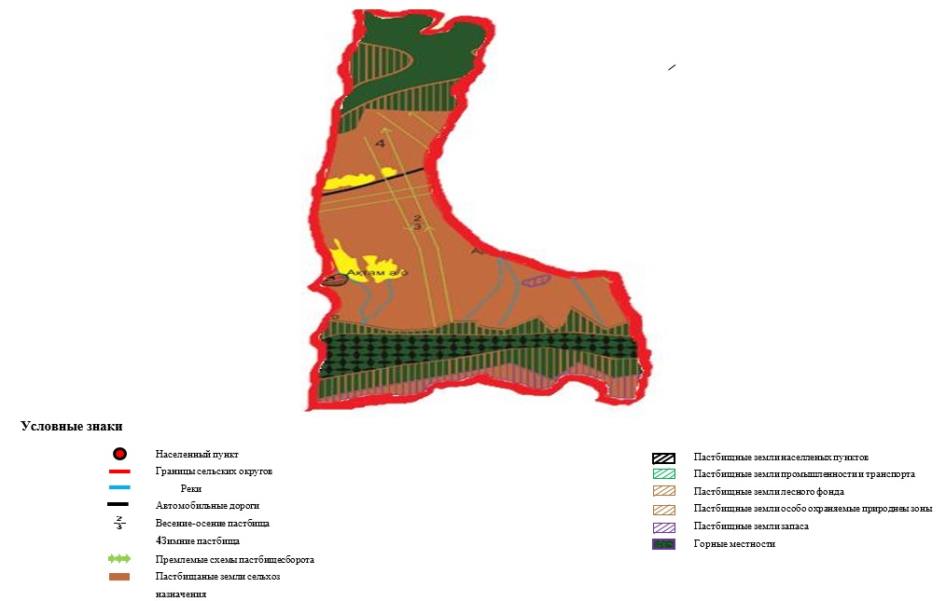

Карта с обозначением внешних и внутренних границ и площадейпастбищ, в том числе сезонных, объектов пастбищной инфраструктуры

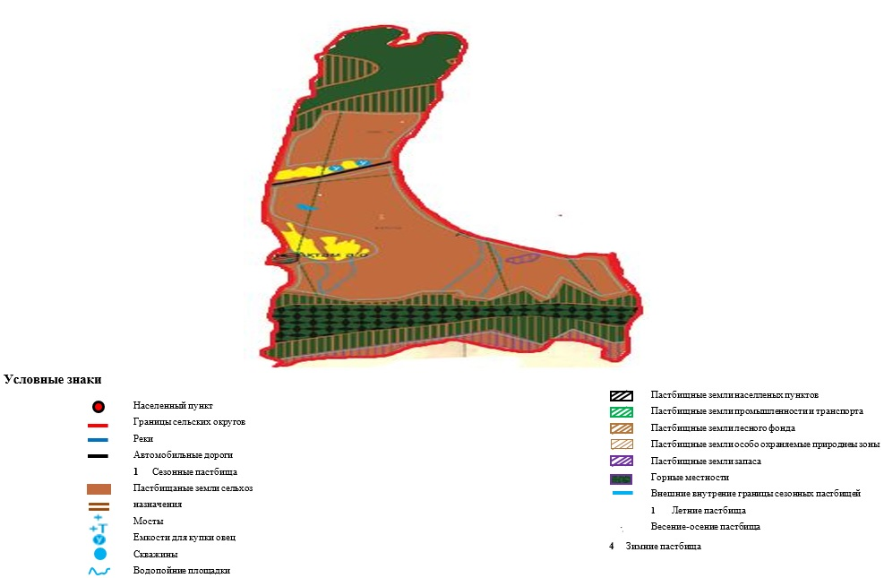

Схема доступа пастбищепользователей к водоисточникам (озерам, рекам, прудам, копаням, оросительным или обводнительным каналам,трубчатым или шахтным колодцам) составленнуюсогласно норме потребления воды

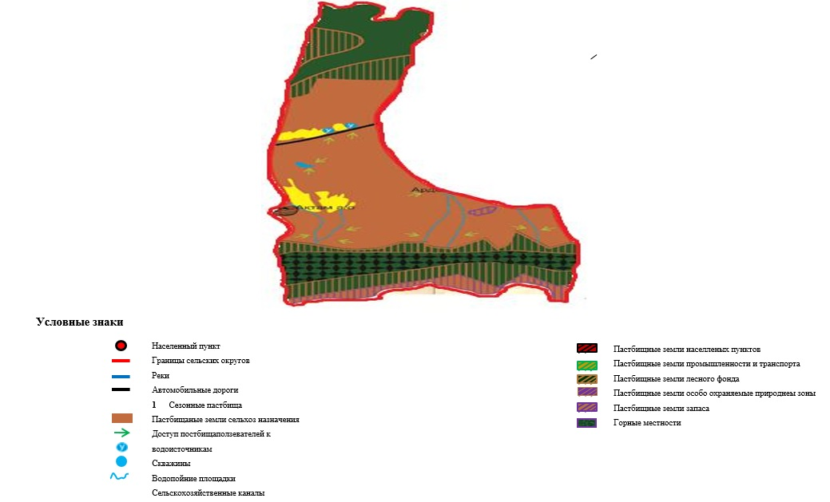

Схема перераспределения пастбищ для размещения поголовья сельскохозяйственных животных физических и (или) юридических лиц, у которых отсутствуют пастбища, и перемещения его на предоставляемые пастбища

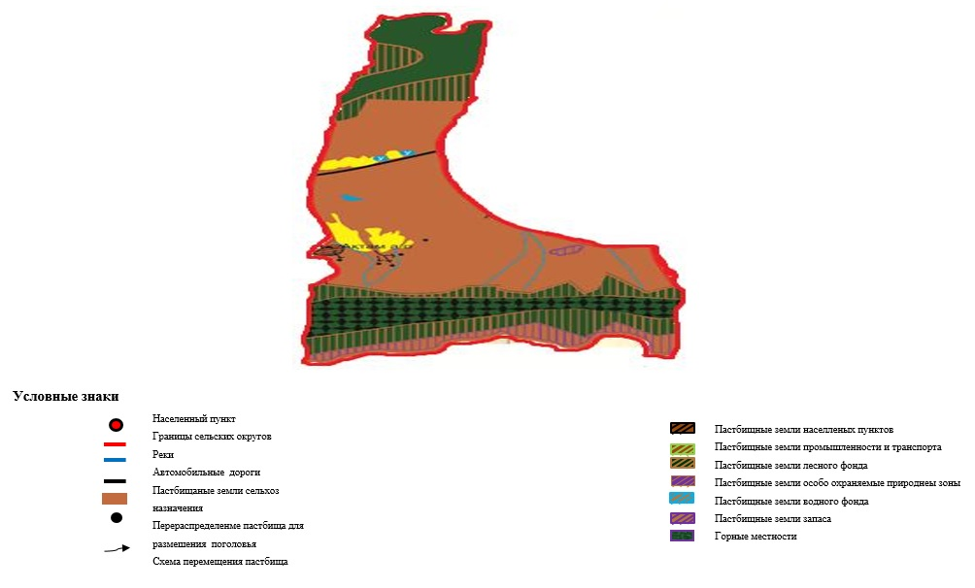

Схема размещения поголовья сельскохозяйственных животных на отгонных пастбищахФизических и (или) юридических лиц, не обеспеченных пастбищами, расположенными при селе, сельском округе

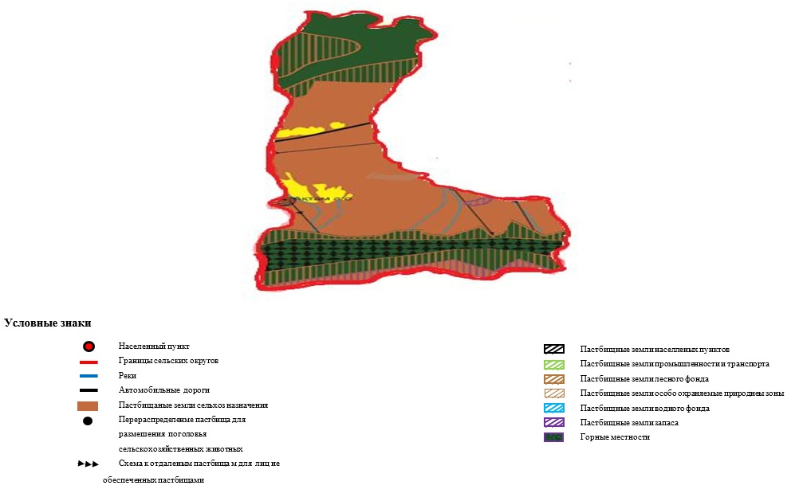

Календарный график по использованию пастбищ, устанавливающий сезонные маршруты выпаса и передвижения сельскохозяйственных животных Актамскому сельского округа
Годы | Сроки перегона скота на пастбища и возврата скота от пастбища
 | Весна | Лето | Осень | Зима
2023 | от ІІ-декады  марта  до ІІ-декады  мая | от ІІ-декады мая  до ІІ-декады октября | от ІІ-декады октября  до ІІІ-декады ноября | от ІІІ-декады  ноября  до ІІ-декады  марта
2024 | от ІІ-декады  марта  до ІІ-декады  мая | от ІІ-декады мая  до ІІ-декады октября | от ІІ-декады октября  до ІІІ-декады ноября | от ІІІ-декады  ноября  до ІІ-декады  марта
Приложение 11 к решению Уйгурского районного маслихата от "05" декабря 2022 года № 7-32-152
План по управлению пастбищами и их использованию Дардамтинского сельского окру на 2023-2024 годы
1) Схема (карта) расположения пастбищ на территории административно-территориальной единицы в разрезе категорий земель, собственников земельных участков и землепользователей на основании правоустанавливающих документов;
2) приемлемая схема пастбищеоборотов;
3) карта с обозначением внешних и внутренних границ и площадей пастбищ, в том числе сезонных, объектов пастбищной инфраструктуры;
4) схема доступа пастбищепользователей к водоисточникам (озерам, рекам, прудам, копаням, оросительным или обводнительным каналам, трубчатым или шахтнымколодцам), составленную согласно норме потребления воды;
5) схема перераспределения пастбищ для размещения поголовья сельскохозяйстевенных животных физических и (или) юридических, у которых отсутствуют пастбища, и перемещения его на предоставляемые пастбища;
6) схема размещения поголовья сельскохозяйственных животных на отгонных пастбищах физических и (или) юридических лиц, не обеспеченных пастбищами, расположенных в Дардамтинского сельского окру (далее - сельский округ);
7) календарный график по использованию пастбищ, устанавливающие сезонные маршруты выпаса и передвижения сельскохозяйственных животных.
Территория сельского окру относится к сухому, степному, пустынному поясу.
Из степных растений растут различные виды эфемероиды и полыни.
Обводнение пастбищ обеспечивается из природных озер, каналов, трубчатых и шахтных колодцев. Средняя урожайность пастбищных угодий составляет 10,5 центнер/гектар.
Фонд кормов пастбищиспользуется в пастбищный период продолжительностью 170-180 дней.
Сельский округ расположен в южной части Панфиловского района, на западе граничит с сельским округом Актам, с востока с Кетпенским сельским округом, севере Кегенского района.
Административно-территориальное деление состоит из 4 села Дардамты, Сункар, Добын, Ардолайты.
По природным условиям погоды: зима резко континентальная, с неустойчивой погодой, осадки в соответствии с нормами, весна рано выходит, лето жаркое, осень прохладная, продолжительная.
Общая земельная площадь сельского округа составляет 29368 гектаров (далее - ). В том числе пастбищ – 24254 га .
По категориям земли распределяются следующим образом:
земли сельскохозяйственного назначения – 21274 га .
земли населенных пунктов – 7125 га .
Количество поголовья сельскохозяйственных животных на территории сельского округа:7255 голов крупного рогатый скота, 23670 голов мелкого рогатый скота, 1660 голов лошадей.
По видам сельскохозяйственных животных распределено следующим образом:
крупный рогатый скот - 52 стад;
мелкий рогатый скот - 55 стад;
лошади - 26 стад.
На территории Дардамтинского сельского окру действует 1 ветеринарный пункт, 1 скотомогильник и 1 ванна для купания скота.
В сельском округе не установлены сервитуты для прогона скота.
Схема (карта) расположения пастбищ на территории Дардамтинского сельского округу в разрезе категорий земель, собственников земельных участков и землепользователей на основании правоустанавливающих документов

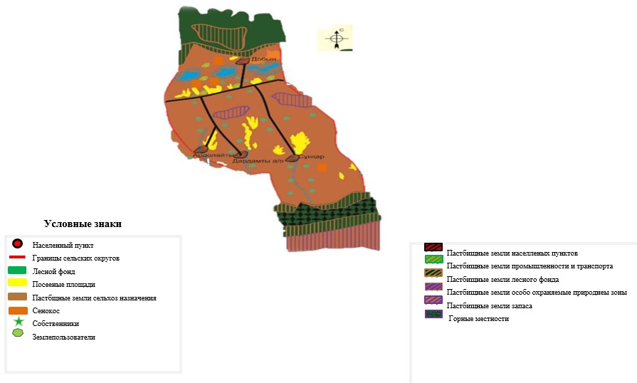

Собственники земельных участков
№ | Собственники земельных участков | Площадь пастбищ, (га) | Наличие скота по видам, (голов) |  |  | Норма в пастбищах в голова, (га) |  |  | Норма в пастбищах (га) |  |  |  | Излишки пастбищ, (га)
 |  |  | КРС | МРС | Лошадь | КРС | МРС | Лошадь | КРС | МРС | Лошадь | Итого
1. | Алаев Хемитжан к/х "А.Имит" | 29 | 2 | 23 |  | 3 | 1 | 3 | 6 | 23 |  | 29 | -
2. | Кишбаев Канат к/х "Азамат" | 41 | 5 |  | 4 | 3 | 1 | 3 | 15 |  | 12 | 27 | 14
3. | Сатымкулов Кызыр к/х "Айбол" | 3 | 1 |  |  | 3 | 1 | 3 | 3 |  |  | 3 | -
4. | Тажиев Кадирбай к/х "Актой" | 30 |  |  |  | 3 | 1 | 3 |  |  |  |  | 30
5. | Есенбаев Танжарык "Акжол-26" | 157,1 | 72 | 300 | 20 | 3 | 1 | 3 | 216 | 300 | 60 | 576 | -517
6. | Ахметов Нурахмет к/х "Алик" | 299 | 61 | 330 | 12 | 3 | 1 | 3 | 183 | 330 | 36 | 549 | -250
7. | Жумабеков Сулеймен к/х "Башар" | 78 |  | 7 | 12 | 3 | 1 | 3 |  | 7 | 36 | 43 | 35
8. | Усманов Вахитжан к/х "Батур-5" | 409 | 37 | 40 | 6 | 3 | 1 | 3 | 111 | 40 | 18 | 169 | 240
9. | Хасанова Хатигул к/х "Бахадур" | 30 | 6 | 12 | - | 3 | 1 | 3 | 18 | 12 |  | 30 | -
10. | Ибрагимов Хакимжан к/х "Бахтияр-2" | 172 | 38 | 60 | 23 | 3 | 1 | 3 | 114 | 60 | 69 | 243 | -71
11. | Бактыбаев Берден к/х "Берден" | 50 |  | 40 | 3 | 3 | 1 | 3 |  | 40 | 9 | 49 | 1
12. | Адилова Дупихан к/х "Илья-бахтия" | 80 | 90 | 140 | 10 | 3 | 1 | 3 | 270 | 140 | 30 | 440 | -360
13. | Куанышбеков Даут к/х "Дидар" | 40 | 2 | 20 |  | 3 | 1 | 3 | 6 | 20 |  | 26 | 14
14. | Сатимбаев Болат к/х "Досбол-2" | 128 | 8 | 30 | 1 | 3 | 1 | 3 | 24 | 30 | 6 | 60 | 68
15. | Алаев Талиш к/х "Әла" | 130 | 115 | - | 30 | 3 | 1 | 3 | 345 |  | 90 | 435 | -305
16. | Нусипжанов Малгождар к/х "Елим-ай" | 250 | 15 | 120 | 10 | 3 | 1 | 3 | 45 | 120 | 30 | 195 | 55
17. | Сабазов Сейтказы к/х "Ерсултан" | 77 | 5 | 10 | 4 | 3 | 1 | 3 | 15 | 10 | 12 | 37 | 40
18. | Козбаров Оспанхан к/х "Есбол" | 410 | 170 | - | 30 | 3 | 1 | 3 | 510 |  | 90 | 600 | -190
19. | Ибдиминов Камирдин к/х "Зулпикар" | 56 |  |  |  | 3 | 1 | 3 |  |  |  |  | 56
20. | Розахунов Хезмахун к/х "Йолдаш" | 68 | 20 | 60 | 4 | 3 | 1 | 3 | 60 | 60 | 12 | 132 | -64
21. | Рахманов Абайдулла к/х "Йени хаят" | 236 | 40 | 100 | 5 | 3 | 1 | 3 | 120 | 100 | 15 | 235 | 1
22. | Розиев Ханзат к/х "Йени-талап" | 65 | 10 | 30 | 2 | 3 | 1 | 3 | 30 | 30 | 6 | 66 | -1
23. | Антеков Айвахун к/х "Кайсар" | 37 | 2 | 30 |  | 3 | 1 | 3 | 6 | 30 |  | 36 | 1
24. | Джабагиев Аманкул к/х " Кунтун" | 2 |  | 30 | 1 | 3 | 1 | 3 |  | 30 | 6 | 36 | -34
25. | Ражапов Халмурат к/х "Куяш" | 270 | 2 | 10 |  | 3 | 1 | 3 | 6 | 10 |  | 16 | 254
26. | Шолаков Ержан к/х "Кұтел" | 290 | 12 | 50 | 8 | 3 | 1 | 3 | 36 | 50 | 24 | 110 | 180
27. | Шерубаев Нукен к/х "Мадияр" | 83 | 20 | 560 | 13 | 3 | 1 | 3 | 60 | 560 | 39 | 659 | -576
28. | Иманов Адилхан к/х "Мамырбай" | 20 |  |  |  | 3 | 1 | 3 |  |  |  |  | 20
29. | Имиров Ашимжан к/х "Мираж" | 37,05 |  | 300 |  | 3 | 1 | 3 |  | 300 |  | 300 | -263
30. | Низамов Абдумежит к/х "Низам" | 80 |  |  | 26 | 3 | 1 | 3 |  |  | 78 | 78 | 2
31. | Сопиева Патям к/х "Низар" | 20 | 4 | 60 | 2 | 3 | 1 | 3 | 12 | 60 | 6 | 78 | -58
32. | Онласынов Махамбет к/х "О.Махамбет" | 2 | 10 | 35 | 9 | 3 | 1 | 3 | 30 | 35 | 27 | 92 | -90
33. | Таипов Ахтаржан к/х "Т.Мухтар" | 7 | 3 |  |  | 3 | 1 | 3 | 9 |  |  | 9 | -2
34. | Жалалов Айса к/х "Таранчи" | 202,25 | 44 | 60 | 3 | 3 | 1 | 3 | 132 | 60 | 9 | 201 | -
35. | Салиев Шамахун к/х "С.Халмурат" | 91 | 60 | 150 | 6 | 3 | 1 | 3 | 180 | 150 | 18 | 348 | -109
36. | Ибдиминов Халмамет к/х "Хошаллик" | 342,5 | 13 | 30 | 10 | 3 | 1 | 3 | 39 | 30 | 30 | 99 | -243
37. | Джалалов Адилжан к/х "Шахим" | 176,5 | 2 | 300 | 4 | 3 | 1 | 3 | 6 | 300 | 12 | 318 | -142
38. | Акбузаев Нуржан к/х "Нуржан" | 84,45 | 2 | 40 | 2 | 3 | 1 | 3 | 6 | 40 | 6 | 52 | 43
39. | Палтахунов Нурмахамет част.собств. | 42,518 |  |  |  | 3 | 1 | 3 |  |  |  |  | 42
40. | Злавдинов Рахметжан к/х "З.Рахметжан" | 300 | 40 | - | 20 | 3 | 1 | 3 | 120 |  | 60 | 180 | 120
41. | Назметов Пархат к/х "Нұрлы" | 200 | 110 | 70 | 20 | 3 | 1 | 3 | 330 | 70 | 60 | 460 | -260
42. | Алденбеков Абай к/х "Шалкар" | 762 |  |  |  | 3 | 1 | 3 |  |  |  |  | 762
43. | Бахтахунов Бахитжан к/х "Б.Диана" | 40 |  |  |  | 3 | 1 | 3 |  |  |  |  | 40
44. | Есенбаев Нуржау к/х "Ынтымақ" | 178 |  |  |  | 3 | 1 | 3 |  |  |  | 178 | 178
45. | Осадчая Елена к/х "О.Махамбет" | 25 | 10 |  |  | 3 | 1 | 3 | 30 |  |  | 30 | -5
46. | Рахметов Чамен к/х "Акжолтай" | 28 | 7 | 25 | 7 | 3 | 1 | 3 | 21 | 25 | 21 | 67 | -40
47. | Ахсупиев Инипахун к/х "Ахсупи" | 58 | 13 | 60 |  | 3 | 1 | 3 | 39 | 60 |  | 99 | -41
48. | Кулчиев Жумаш к/х "Бегзат" | 18 | 8 | 40 | 7 | 3 | 1 | 3 | 24 | 40 | 21 | 85 | -67
49. | Мусаева Румилям к/х "З.Нури" | 35 | 7 | 40 |  | 3 | 1 | 3 | 21 | 40 |  | 61 | -26
50. | Тулендиев Азамат к/х "Максат" | 31 | 6 | 30 | 1 | 3 | 1 | 3 | 18 | 30 | 3 | 51 | -20
51. | Бушаров Мухрат к/х "Мута" | 50 | 11 | 20 |  | 3 | 1 | 3 | 33 | 20 |  | 53 | -3
52. | Қайса Самархан к/х "Самархан" | 100 | 45 | 350 | 1 | 3 | 1 | 3 | 135 | 350 | 3 | 488 | -388
53. | Бишаров Рахимжан к/х "Шапи" | 10 | 5 | 40 |  | 3 | 1 | 3 | 15 | 40 |  | 55 | -45
54. | Меденеев Мырзабек к/х "Медене" | 120 | 5 | 70 | 15 | 3 | 1 | 3 | 15 | 70 | 45 | 130 | -10
55. | Жумаров Оликжан к/х "Дилназ" | 18 | 15 |  |  | 3 | 1 | 3 | 45 |  |  | 45 | -27
56. | Курамысов Болат к/х "Елдар" | 5 |  |  |  | 3 | 1 | 3 |  |  |  |  | 5
57. | зиев Абдумежит к/х "Абдрахман" | 116 | 19 |  |  | 3 | 1 | 3 | 57 |  |  | 57 | 59
58. | Тохтахунов Саип к/х "Азням" | 30,41 | 15 |  |  | 3 | 1 | 3 | 45 |  |  | 45 | -15
59. | Суанбаев Талант к/х "Албас" | 80 | 2 | 30 |  | 3 | 1 | 3 | 6 | 30 |  | 36 | 44
60. | Палтахунов Бахадур к/х "Бахадур" | 13 |  |  |  | 3 | 1 | 3 |  |  |  |  | 13
61. | Халиков Бахавдун к/х "Бахрам" | 128 | 22 | 20 | 5 | 3 | 1 | 3 | 66 | 20 | 15 | 101 | 27
62. | Марипов Тохтаржан к/х "Довун" | 284,11 | 70 | - | - | 3 | 1 | 3 | 210 |  |  | 210 | 74
63. | Хамраев Гиламдин к/х "Жигда" | 126 | 9 |  |  | 3 | 1 | 3 | 27 |  |  | 27 | 100
64. | Имиров Талипжан к/х "Тап" | 20 |  |  |  | 3 | 1 | 3 |  |  |  |  | 20
65. | Сайпитуллин Махпир к/х "Тахмина" | 38 | 17 | 15 |  | 3 | 1 | 3 | 51 | 15 |  | 66 | -28
66. | Абдрахманов Шеринжан к/х "Үч огул" | 42 | 13 | 10 |  | 3 | 1 | 3 | 39 | 10 |  | 49 | -7
67. | Сулейменов Давренбек к/х "Үш шам" | 23,6 |  | 24 |  | 3 | 1 | 3 |  | 24 |  | 24 | -
68. | зиев Иминжан к/х "Чон булак" | 106 | 30 | 60 | 8 | 3 | 1 | 3 | 90 | 60 | 24 | 174 | -68
69. | Мусьяров Сайфуллин к/х "Асан-Усен" | 100 | 20 |  |  | 3 | 1 | 3 | 60 |  |  | 60 | 40
70. | Рахманов Аманжан к/х "Артем" | 140 | 60 | 70 | 4 | 3 | 1 | 3 | 180 | 70 | 12 | 262 | -122
71. | Насыров Султан к/х "Арман ака" | 31 | 8 | 40 |  | 3 | 1 | 3 | 24 | 40 |  | 64 | -33
72 | Аскаров Толеу к/х "А.йни" | 90 | 10 | 40 | 7 | 3 | 1 | 3 | 30 | 40 | 21 | 91 | -1
73 | Аксакалов Талт к/х "А.Клара" | 32 | 80 | 500 | 40 | 3 | 1 | 3 | 240 | 500 | 120 | 860 | -828
74 | Бестенкулов Тлеужан к/х "Акжан" | 20 | 6 |  |  | 3 | 1 | 3 | 18 |  |  | 18 | 2
75 | Сайдуллаев Нуралим к/х "Адик" | 84,9 | 34 | - | 2 | 3 | 1 | 3 | 102 |  | 6 | 106 | -21
76 | Мутлахунов к/х Адил-2" | 78,6 | 40 | 40 | 8 | 3 | 1 | 3 | 120 | 40 | 24 | 184 | -105
77 | Маметкалиев Есбол к/х "Акбидай" | 130 |  |  |  | 3 | 1 | 3 |  |  |  |  | 130
78 | Маметкалиев к/х "Акерке" | 10 | 4 |  |  | 3 | 1 | 3 | 12 |  |  | 12 | -2
79 | Жанбакиев Женис к/х Акжолтай" | 102 | 46 | 60 | 8 | 3 | 1 | 3 | 138 | 60 | 24 | 222 | -120
80 | Миталипов Тилвалди к/х "Актас" | 60 | 42 | 80 | 10 | 3 | 1 | 3 | 126 | 80 | 30 | 236 | -176
81 | Иминязов Исраил к/х "Актілек" | 14 | 12 | - | 2 | 3 | 1 | 3 | 36 |  | 6 | 42 | -28
82 | Жанабаев к/х "Акторе" | 114 | 15 | 20 | 6 | 3 | 1 | 3 | 45 | 20 | 18 | 83 | 31
83 | Омаров Алдаберген к/х "Албанбай" | 10 | 6 | 35 | 6 | 3 | 1 | 3 | 18 | 35 | 18 | 71 | -61
84 | Кармушева Рембаням к/х "Аражан" | 43 | 10 |  |  | 3 | 1 | 3 | 30 |  |  | 30 | 13
85 | Омирханов Мамырбай к/х "Арайлым" | 87 | 11 | 20 | 7 | 3 | 1 | 3 | 33 | 20 | 21 | 74 | 13
86 | Тохтахунов Аруп к/х "Аруп" | 257 | 35 | 60 | 10 | 3 | 1 | 3 | 105 | 60 | 30 | 195 | 62
87 | Бектурсынов Бакытбек к/х "Б.Динара" | 66,08 | 25 | 150 | 10 | 3 | 1 | 3 | 75 | 150 | 30 | 185 | -118
88 | Нурбеков Канат к/х "Бастау" | 6,5 | 5 | 10 | 9 | 3 | 1 | 3 | 15 | 10 | 27 | 52 | -46
89 | Беласаров Даутжан к/х "Беласар" | 30 | 12 | 20 | 10 | 3 | 1 | 3 | 36 | 20 | 30 | 86 | -56
90 | Рақымбаев Еркин к/х "Боздала" | 120 | 3 | 20 | 5 | 3 | 1 | 3 | 9 | 20 | 15 | 44 | 76
91 | Дулатов к/х "Д.Сатыбалды" | 45 | 10 | 40 | 10 | 3 | 1 | 3 | 30 | 40 | 30 | 100 | -55
92 | Абдилдаев к/х Дауренбек" | 61 | 20 | 40 | 20 | 3 | 1 | 3 | 60 | 40 | 60 | 160 | -100
93 | Алмашев Рахметжан к/х "Әділбек | 134 | 10 | 40 | 10 | 3 | 1 | 3 | 30 | 40 | 30 | 100 | 34
94 | Бримкулов к/х "Енлик" | 242 | 80 | - | 4 | 3 | 1 | 3 | 240 |  | 12 | 252 | -10
95 | Суанбаев Куаныш к/х "Жанкара" | 503 | 6 | 10 |  | 3 | 1 | 3 | 18 | 10 |  | 28 | 475
96 | Карабеков Турнбек к/х "Жара с" | 148 | 10 | 10 | 10 | 3 | 1 | 3 | 30 | 10 | 30 | 70 | 78
97 | Касензиев Акылбай к/х "Желден" | 61 | 6 | 40 | 10 | 3 | 1 | 3 | 18 | 40 | 30 | 88 | -27
98 | Орынбаев Нурканат к/х "Жумаш" | 343 | 10 | 400 | 6 | 3 | 1 | 3 | 30 | 400 | 18 | 448 | -105
99 | Заиров Шатлик к/х "Заиров" | 68 | 12 | 30 |  | 3 | 1 | 3 | 36 | 30 |  | 66 | 2
100 | Алибаев Калихан к/х "Занр" | 40 | 9 | 20 |  | 3 | 1 | 3 | 27 | 20 |  | 47 | -7
101 | Арыстанбеков к/х "Индира" | 16 | 3 | 20 | 2 | 3 | 1 | 3 | 9 | 20 | 6 | 35 | -20
102 | Байшалов Елубай к/х "Канай" | 119 |  |  |  | 3 | 1 | 3 |  |  |  |  | 119
103 | Тюпеев Малик к/х "Канат" | 68 | 30 | 30 | 2 | 3 | 1 | 3 | 90 | 30 | 6 | 126 | -58
104 | Алмабеков Н к/х "Караш" | 97 | 6 | 20 | 1 | 3 | 1 | 3 | 18 | 20 | 3 | 41 | 56
105 | Кожахметов к/х "Кожахмет" | 8 | 17 | 20 | 6 | 3 | 1 | 3 | 51 | 20 | 18 | 89 | -81
106 | Жансеитов к/х "Лашын" | 316 | 10 | 40 | 10 | 3 | 1 | 3 | 30 | 40 | 30 | 100 | 216
107 | Жанпеисов к/х "Мансурбай" | 102 | 10 | 50 | 10 | 3 | 1 | 3 | 30 | 50 | 30 | 110 | -8
108 | Нурумов Мурат к/х "Мария" | 95 | 50 | 40 | 6 | 3 | 1 | 3 | 150 | 40 | 18 | 208 | -113
109 | Баратов Нурахмет к/х "Машрап" | 60 | 4 | 40 |  | 3 | 1 | 3 | 12 | 40 |  | 52 | 8
110 | Худайбердиев Тохтар к/х "Мубаряк" | 30 | 22 | 20 | 5 | 3 | 1 | 3 | 66 | 20 | 15 | 101 | -71
111 | Бакишев Канарбек к/х Мукан" | 90,5 | 29 | 20 | 6 | 3 | 1 | 3 | 87 | 20 | 18 | 125 | -35
112 | Болшекбаев к/х "Мустапа" | 33 | 2 | 20 | 2 | 3 | 1 | 3 | 6 | 20 | 6 | 32 | -
113 | Мурсалимов Н к/х "Мырза.С" | 165 | 10 | 50 | 10 | 3 | 1 | 3 | 30 | 50 | 30 | 110 | 55
114 | Казиев Ниязбек к/х "Ниязбек" | 45 | 5 | 20 | 1 | 3 | 1 | 3 | 15 | 20 | 3 | 38 | 7
115 | Алимова Загира к/х "Нурсапа" | 56,5 | 10 | 20 | 2 | 3 | 1 | 3 | 30 | 20 | 6 | 56 | -
116 | Арзкулов Бакыт к/х "Омирбек" | 100 | 40 | 140 | 7 | 3 | 1 | 3 | 120 | 140 | 21 | 281 | -181
117 | Имиров Владимир к/х "Рамиль" | 68 | 10 | 40 |  | 3 | 1 | 3 | 30 | 40 |  | 70 | -2
118 | Беласаров Рауан к/х "Рауан" | 113 | 30 | 40 | 4 | 3 | 1 | 3 | 90 | 40 | 12 | 142 | -29
119 | Шайдинов Пархат к/х "Раухат" | 77,8 | 25 | 40 | 4 | 3 | 1 | 3 | 75 | 40 | 12 | 127 | -49
120 | Алдибекова Баян к/х "Сагым" | 474 | 40 | 320 | 15 | 3 | 1 | 3 | 120 | 320 | 45 | 485 | -11
121 | Байшалов Бейбит к/х "Салтанат" | 40 |  | 20 | 7 | 3 | 1 | 3 |  | 20 | 21 | 41 | -1
122 | Қойшыбеков к/х "Сатай" | 741 |  |  |  | 3 | 1 | 3 |  |  |  |  | 741
123 | Бакишев Данабек к/х "Серик" | 100 | 30 | 20 | 10 | 3 | 1 | 3 | 90 | 20 | 30 | 140 | -40
124 | Жанпеисов Талт к/х "Талант" | 102 | 35 | 60 | 10 | 3 | 1 | 3 | 105 | 60 | 30 | 195 | -92
125 | Акриев Марат к/х "Рехимжан" | 236 |  |  |  | 3 | 1 | 3 |  |  |  |  | 236
126 | Чуваева Ляззат к/х "Тилек" | 73 | 30 | 30 | 4 | 3 | 1 | 3 | 90 | 30 | 12 | 132 | -61
127 | Айтакынов к/х "Тлеужан" | 103 | 10 | 40 | 11 | 3 | 1 | 3 | 30 | 40 | 33 | 103 | -
128 | Баратов Абдумежит к/х "Тянь-Шань" | 57 | 35 | 30 | 3 | 3 | 1 | 3 | 105 | 30 | 9 | 144 | -87
129 | Тусимбаев Елдос к/х "Уланбек" | 182 | 8 | 20 | 10 | 3 | 1 | 3 | 24 | 20 | 30 | 74 | 108
130 | Оралов Аманбай к/х "Бакдаулет" | 130 |  |  |  | 3 | 1 | 3 |  |  |  |  | 130
131 | Карашев М к/х "Шынар" | 136 |  |  |  | 3 | 1 | 3 |  |  |  |  | 136
132 | Тастанбаев Токтасын к/х "Рамазан" | 153,7 | 45 | 30 | 4 | 3 | 1 | 3 | 135 | 30 | 12 | 177 | -23
133 | Мукашев Болат к/х "Мукашев" | 50 |  |  |  | 3 | 1 | 3 |  |  |  |  | 50
134 | Жумаканов к/х "Жумакан" | 20 |  |  | 7 | 3 | 1 | 3 |  |  | 21 | 21 | -1
135 | Ызғарбек Дархан к/х "Дархан" | 600 |  | 600 |  | 3 | 1 | 3 |  | 600 |  | 600 | -
 | Всего | 16240 | 2553 | 7516 | 717 | 3 | 1 | 3 | 7659 | 7516 | 2151 | 17326 | -1086
Расшифровка аббревиатур:КРС- крупный рогатый скот,МРС- мелкий рогатый скот.к\х - крестьянское хозяйства
Распределение пастбищ для размещения маточного поголовья крупного рогатого скота (дойного) по Дардамтинскому сельскому округу
№ | Наименование населенного пункта | Площадь пастбищ, | Наличие дойных коров (голов) | Норма потребности в пастбищах 1 голов, | Потребность пастбищ, | Не обеспеченные пастбищами | Обеспеченность потребности , процент | Излишки,
1 | Дардамты | 3497 | 300 | 3 | 900 |  | 100 | 1867
2 | Сункар | 2981 | 400 | 3 | 1200 |  | 100 | 1781
3 | Добын | 1074 | 200 | 3 | 600 |  | 100 | 474
4 | Ардолайты | 3941 | 100 | 3 | 300 |  | 100 | 3641
 | Всего по округу | 11493 | 1000 | 3 | 3000 |  | 100 | 7763
Приемлемые схемы пастбище оборотов

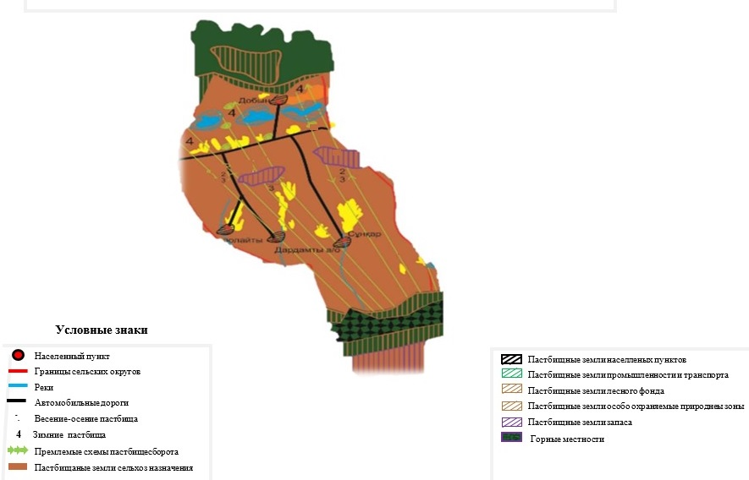

Карта с обозначением внешних и внутренних границ и площадейпастбищ, в том числе сезонных, объектов пастбищной инфраструктуры

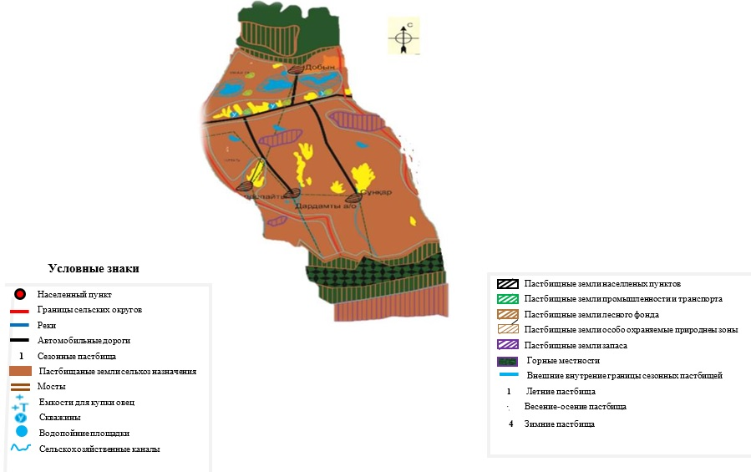

Схема доступа пастбищепользователей к водоисточникам (озерам, рекам, прудам, копаням, оросительным или обводнительным каналам,трубчатым или шахтным колодцам) составленнуюсогласно норме потребления воды

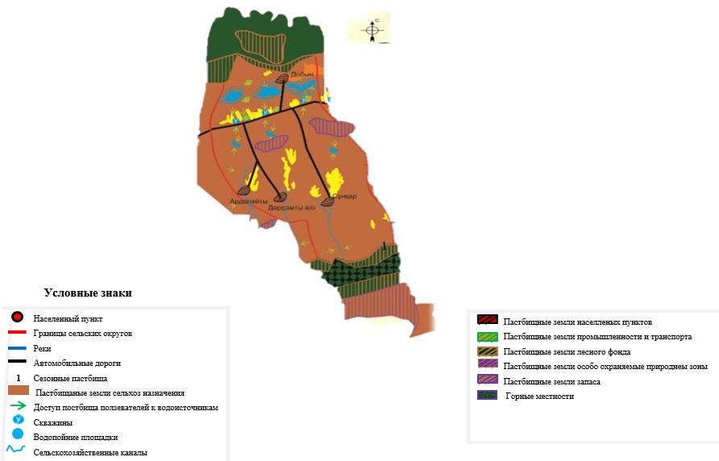

Схема перераспределения пастбищ для размещения поголовья сельскохозяйственных животных физических и (или) юридических лиц, у которых отсутствуют пастбища, и перемещения его на предоставляемые пастбища

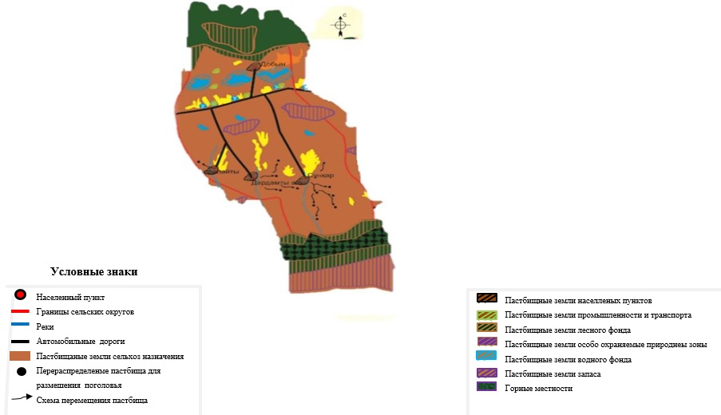

Схема размещения поголовья сельскохозяйственных животных на отгонных пастбищахФизических и (или) юридических лиц, не обеспеченных пастбищами, расположенными при селе, сельском округе

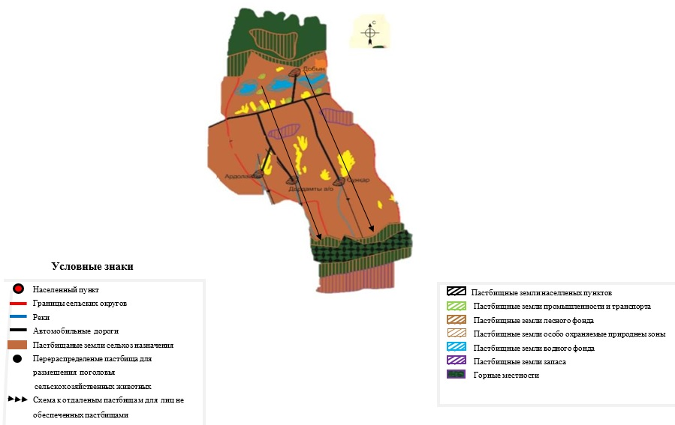

Календарный график по использованию пастбищ, устанавливающий сезонные маршруты выпаса и передвижения сельскохозяйственных животных Дардамтинскому сельского округа
Годы | Сроки перегона скота на пастбища и возврата скота от пастбища
 | Весна | Лето | Осень | Зима
2023 | от ІІ-декады  марта  до ІІ-декады  мая | от ІІ-декады  мая  до ІІ-декады  октября | от ІІ-декады  октября  до ІІІ-декады  ноября | от ІІІ-декады  ноября  до ІІ-декады  марта
2024 | от ІІ-декады  марта  до ІІ-декады  мая | от ІІ-декады  мая  до ІІ-декады  октября | от ІІ-декады  октября  до ІІІ-декады  ноября | от ІІІ-декады  ноября  до ІІ-декады  марта
Приложение 12 к решению Уйгурского районного маслихата от "05" декабря 2022 года № 7-32-152
План по управлению пастбищами и их использованию сельского окру Кетпен на 2023-2024 годы
1) Схема (карта) расположения пастбищ на территории административно-территориальной единицы в разрезе категорий земель, собственников земельных участков и землепользователей на основании правоустанавливающих документов;
2) приемлемая схема пастбищеоборотов;
3) карта с обозначением внешних и внутренних границ и площадей пастбищ, в том числе сезонных, объектов пастбищной инфраструктуры;
4) схема доступа пастбищепользователей к водоисточникам (озерам, рекам, прудам, копаням, оросительным или обводнительным каналам, трубчатым или шахтнымколодцам), составленную согласно норме потребления воды;
5) схема перераспределения пастбищ для размещения поголовья сельскохозяйстевенных животных физических и (или) юридических, у которых отсутствуют пастбища, и перемещения его на предоставляемые пастбища;
6) схема размещения поголовья сельскохозяйственных животных на отгонных пастбищах физических и (или) юридических лиц, не обеспеченных пастбищами, расположенных в сельском округе Кетпен (далее - сельский округ);
7) календарный график по использованию пастбищ, устанавливающие сезонные маршруты выпаса и передвижения сельскохозяйственных животных.
Территория сельского окру относится к сухому, степному, пустынному поясу.
Из степных растений растут различные виды эфемероиды и полыни.
Обводнение пастбищ обеспечивается из природных озер, каналов, трубчатых и шахтных колодцев.Средняя урожайность пастбищных угодий составляет 10,5 центнер/гектар.
Фонд кормов пастбищиспользуется в пастбищный период продолжительностью 170-180 дней.
Сельский округ расположен в южной части Уйгурского района, на западе граничит с сельским округом Дардамты, с востока с Малый Деханским сельским округом.
Административно-территориальное деление состоит из села Кетпен, Кепебулак.
По природным условиям погоды: зима резко континентальная, с неустойчивой погодой, осадки в соответствии с нормами, весна рано выходит, лето жаркое, осень прохладная, продолжительная.
Общая земельная площадь сельского окру составляет 46502,23 гектаров (далее - ). В том числе пастбищ –13050 га. По категориям земли распределяются следующим образом:
земли сельскохозяйственного назначения – 41858,61 га
земли населенных пунктов – 1840,03 га .
Количество поголовья сельскохозяйственных животных на территории сельского окру:5270 голов крупного рогатый скота, 13600 голов мелкого рогатый скота, 1572 голов лошадей.
По видам сельскохозяйственных животных распределено следующим образом:
крупный рогатый скот - 31 стад;
мелкий рогатый скот – 24 стад;
лошади – 42 стад.
На территории сельского окру отсутствуют культурные и аридные пастбища.
На территории сельского окру действует 1 ветеринарный пункт, 1 скотомогильник и 1 ванна для купания скота.
В сельском округе не установлены сервитуты для прогона скота.
Схема (карта) расположения пастбищ на территории Кетпенского окру в разрезе категорий земель, собственников земельных участков и землепользователей на основании правоустанавливающих документов

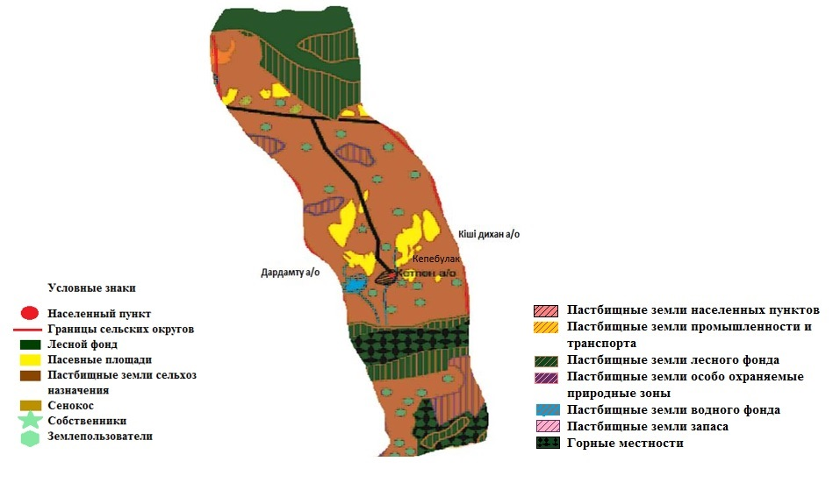

Список собственников и землепользователей
№ | Крестянские хозяйства | Площадь пастбищ, (га) | Наличие скота по видам, (голов) |  |  | Норма потребностив пастбищах на 1 гол, (га) |  |  | Норма потребностив пастбищах (га) |  |  |  |  | Излишки пастбищ, (га)
 |  |  | КРС | МРС | Лошадь | КРС | МРС | Лошадь | КРС | МРС | Лошадь |  | Итого
1. | "Мирас" РазаковаБанхан | 63 | 2 | - | - | 3 | 1 | 3 | 6 | - |  | - | 6 | 57
2. | "Мура"АслахуноваКульчан | 134 | 21 | 33 | 1 | 3 | 1 | 3 | 63 | 33 |  | 3 | 99 | 35
3. | "Мак"АшимовАдилжан | 210,94 | 10 | - | 3 | 3 | 1 | 3 | 30 |  |  | 9 | 39 | 171,94
4. | "Руфат"ШахиевКамалдин | 44 | 14 | 30 | 6 | 3 | 1 | 3 | 42 | 30 |  | 18 | 90 | -46
5. | "Бирлик"Молдатаева Фатима | 371 | - | - | - | 3 | 1 | 3 | - | - |  | - | - | 371
6. | "Кепебулак"ОспанбаевТөлен | 340,6 | 17 | 62 | 9 | 3 | 1 | 3 | 51 | 62 |  | 27 | 140 | 200
7. | "Акши"МукановаЛаззат | 25 | 6 | - | 4 | 3 | 1 | 3 | 18 | - |  | 13 | 31 | -6
8. | "Таукен"ИсаевБакыт | 477 | 24 | 246 | 28 | 3 | 1 | 3 | 72 | 246 |  | 84 | 402 | 75
9. | "Шынгыс"АлмабаевДауренбек | 336 | 5 | 10 | - | 3 | 1 | 3 | 13 | 10 |  | - | 23 | 313
10. | "Сеним"МалсаковБолатбек | 357 | 8 | 84 | - | 3 | 1 | 3 | 24 | 84 |  | - | 108 | 249
11. | "Толумбек"ОрмановМурат | 252 | 3 | 6 | - | 3 | 1 | 3 | 9 | 6 |  | - | 15 | 237
12. | "Ата-дастур"АлмабаевЕржан | 282 | 15 | 20 | 41 | 3 | 1 | 3 | 45 | 20 |  | 123 | 188 | 94
13. | "Каламгер"АсрандинСайран | 73 | 5 | 11 | - | 3 | 1 | 3 | 15 | 11 |  | - | 26 | 47
14. | "Жанибек"КетпенбаевКазбек | 73 | 7 | 8 | 4 | 3 | 1 | 3 | 21 | 8 |  | 12 | 41 | 32
15. | "Есенбек"ЕсенбековСатылған | 378 | 17 | 116 | 7 | 3 | 1 | 3 | 51 | 116 |  | 21 | 188 | 190
16. | "Шагын"ҚантарбаевСмайл | 372 | 3 | 24 | 7 | 3 | 1 | 3 | 9 | 24 |  | 21 | 54 | 318
17. | "Шынар"СыдыковЕрболат | 179 | - | - | - | 3 | 1 | 3 | - | - |  | - | - | 179
18. | "Дастан"АслахуновТуысбай | 269 | 9 | 16 | 5 | 3 | 1 | 3 | 27 | 16 |  | 15 | 58 | 211
19. | "Бейкут"БузаубаковУмрли | 13 | 24 | 33 | 8 | 3 | 1 | 3 | 72 | 33 |  | 24 | 129 | -116
20. | "Хызыр-Дарин"АхметовРахим | 66 | 11 | 6 | - | 3 | 1 | 3 | 33 | 6 |  | - | 39 | 27
21. | "Юлтуз"ЮсуповЮнус | 256,6 | 36 | - | - | 3 | 1 | 3 | 108 | - |  | - | 108 | 148,6
22. | "Рабасан"КахаровСайдулам | 6 | 12 | 17 | 4 | 3 | 1 | 3 | 36 | 17 |  | 12 | 65 | -59
23. | "Бегзат"КурбановБулнжан | 20 | 13 | 48 | 18 | 3 | 1 | 3 | 39 | 48 |  | 54 | 141 | -121
24. | "Кетпен"ХамраевИлахун | 31 | 26 | 5 | 1 | 3 | 1 | 3 | 78 | 5 |  | 3 | 86 | -55
25. | "Аблиз"РозахуновРекалин | 20 | 6 | 9 | - | 3 | 1 | 3 | 18 | 9 |  | - | 27 | -7
26. | "Жалс"ҚожагуловЖумажан | 465 | 7 | 8 | 8 | 3 | 1 | 3 | 21 | 8 |  | 24 | 53 | 412
27. | "Изиз"АшимовМехмандин | 12 | 8 | 11 | 1 | 3 | 1 | 3 | 24 | 11 |  | 3 | 38 | -26
28. | "Закен"РабатовЗаклан | 33 | 10 | 24 | 9 | 3 | 1 | 3 | 30 | 24 |  | 27 | 81 | -48
29. | "Чар-Чай"ШахиевСайдулин | 20 | 21 | 13 | 6 | 3 | 1 | 3 | 63 | 13 |  | 18 | 94 | -74
30. | "Мейрбек"КөрпебаевБекалы | 158 | 6 | 9 | - | 3 | 1 | 3 | 18 | 9 |  | - | 27 | 131
31. | "Багдат"БокетовКурмет | 11 | 3 | 1 | - | 3 | 1 | 3 | 9 | 1 |  | - | 10 | 1
32. | "Момун"РозямовШаймардан | 58 | 43 | 23 | 15 | 3 | 1 | 3 | 129 | 23 |  | 45 | 197 | -139
33. | "Ерлик"БокеновЕрбол | 99 | 8 | 12 | 4 | 3 | 1 | 3 | 24 | 12 |  | 12 | 48 | 51
34. | "Айбек"КуштайровАйбол | 200 | 4 | 28 | 3 | 3 | 1 | 3 | 12 | 28 |  | 9 | 49 | 151
35. | "Курманзы"АйбакыновСултанәлі | 85 | 5 | 4 | 1 | 3 | 1 | 3 | 15 | 4 |  | 3 | 22 | 63
36. | "Илхам"ИлаловАсимжан | 2 | 5 | 4 | - | 3 | 1 | 3 | 15 | 4 |  | - | 19 | -17
37. | "Таир"ИзиевАмруллам | 32 | 13 | - | - | 3 | 1 | 3 | 39 | - |  | - | 39 | -7
38. | "Елдос"НурлиевТурсун | 100 | 16 | 46 | 2 | 3 | 1 | 3 | 48 | 46 |  | 6 | 100 | -
39. | "Алтыбай"ҚуанышевАлимсейт | 578 | 13 | - | 3 | 3 | 1 | 3 | 39 | - |  | 9 | 48 | 530
40. | "Тумар"КурбановАдилжан | 3 | 23 | 37 | 2 | 3 | 1 | 3 | 69 | 37 |  | 6 | 112 | -109
41. | "Ильяр"АрзиевРахмитулла | 15 | 16 | 36 | 4 | 3 | 1 | 3 | 48 | 36 |  | 12 | 96 | -81
42. | "Гулмет"ШавдуновМарат | 132 | 11 | 11 | 8 | 3 | 1 | 3 | 33 | 11 |  | 24 | 68 | 64
43. | "Жетис"БотбаевЖолдасәлі | 6 | 14 | 11 | 2 | 3 | 1 | 3 | 42 | 11 |  | 6 | 59 | -53
44. | "Ожет"ДжантаевУльянбек | 10 | 11 | 15 | 4 | 3 | 1 | 3 | 33 | 15 |  | 12 | 60 | -50
45. | "Хамзахун"Айтахунов Акрам | 24 | 17 | 47 | 4 | 3 | 1 | 3 | 51 | 47 |  | 12 | 110 | -86
46. | "Белес"БекутовКалибай | 63 | 7 | 5 | 1 | 3 | 1 | 3 | 21 | 5 |  | 3 | 29 | 34
47. | "Нира"ИзимовТилвалди | 100 | 10 | 17 | - | 3 | 1 | 3 | 30 | 17 |  | - | 47 | 53
48. | "Бейсенбек"ШарипходжаевМолдахмет | 100 | 57 | - | 50 | 3 | 1 | 3 | 171 | - |  | 150 | 321 | -221
49. | "Нарык-Аман"АлимходжаевЖуман | 13 | 7 | 20 | 10 | 3 | 1 | 3 | 21 | 20 |  | 30 | 71 | -58
50. | "Осер"УсербаевКеримжан | 25 | 5 | 48 | - | 3 | 1 | 3 | 15 | 48 |  | - | 63 | -38
51. | "Астана"НурпейсовБахтияр | 14 | 9 | 20 | 3 | 3 | 1 | 3 | 27 | 20 |  | 9 | 56 | -42
52. | "Жана-Арал"АлмабековСултанмурат | 26 | 2 | - | - | 3 | 1 | 3 | 6 | - |  | - | 6 | 20
53. | "Имамза"ИмамзароваСажидям | 118 | 16 | 44 | 9 | 3 | 1 | 3 | 48 | 44 |  | 27 | 119 | -1
54. | "Зиявдун"ЗиявдуновШавдун | 3 | 8 | 18 | 3 | 3 | 1 | 3 | 24 | 18 |  | 9 | 51 | -48
55. | "Айбек"СабырбековБолатбек | 160 | 34 | 26 | 15 | 3 | 1 | 3 | 102 | 26 |  | 45 | 173 | -13
56. | "Кенже"АблесеновСетахун | 118 | 21 | 53 | 32 | 3 | 1 | 3 | 63 | 53 |  | 96 | 212 | -94
57. | "Кыпшак"Ахметов Ермек | 20 | 21 | 51 | 10 | 3 | 1 | 3 | 63 | 51 |  | 30 | 144 | -124
58. | "Толсунжан"РозиевТуралим | 22 | 38 | 28 | 7 | 3 | 1 | 3 | 114 | 28 |  | 21 | 163 | -141
59. | "Р.Шухрат"РахмидиновАрмидин | 1 | 17 | 27 | 1 | 3 | 1 | 3 | 51 | 27 |  | 3 | 81 | -80
60. | "Бейсенбек"УлдакановаШолпан | 170 | 17 | 62 | 5 | 3 | 1 | 3 | 51 | 62 |  | 15 | 128 | 42
61. | "Ильмурат"ХамраевКадирдан | 17,23 | 19 | 12 | - | 3 | 1 | 3 | 36 | - |  | 9 | 45 | -28,23
62. | "Казахстан"Джамалов Шакен | 93,5 | 11 | 26 | 13 | 3 | 1 | 3 | 33 | 26 |  | 39 | 98 | -5,5
63. | "Тумагул"Усербаев Марат | 223,7 | 110 | 746 | 47 | 3 | 1 | 3 | 330 | 746 |  | 141 | 1217 | -994
64. | "Алтын-кудук"Ушурова Тохташхан | 20,5 | 7 | 32 | - | 3 | 1 | 3 | 21 | 32 |  | - | 53 | -33,5
65. | "С. Болашак"Суттибаев Ермек | 20,5 | 7 | 19 | 1 | 3 | 1 | 3 | 21 | 19 |  | 3 | 43 | -23,5
66. | "Ержол"Бакиева Розибуви | 47 | 12 | - | 2 | 3 | 1 | 3 | 36 | - |  | 6 | 42 | 5
67. | "Есим-кесим"Албеков Дутай | 59 | 37 | 84 | 24 | 3 | 1 | 3 | 111 | 84 |  | 9 | 204 | -145
68. | "Абдул"Абдулин Карлин | 38 | 19 | - | - | 3 | 1 | 3 | 57 | - |  | - | 57 | -19
69. | "Молут"Камаева Тохтихан | 32 | 32 | 80 | 92 | 3 | 1 | 3 | 96 | 80 |  | 276 | 452 | -420
70. | "Туйе-мойн-тас"Камердинов Канжалим | 37,46 | 8 | - | - | 3 | 1 | 3 | 24 | - |  | - | 24 | 13,46
71. | "Шайхи"Ходжамбердиев Джалалдин | 20 | 11 | - | - | 3 | 1 | 3 | 33 | - |  | - | 33 | -13
72. | "Молдаш"Макултаев Марат | 199 | 7 | 30 | 10 | 3 | 1 | 3 | 21 | 30 |  | 30 | 81 | 118
73. | "Курманжан"Абдилдаев Оразай | 121 | 150 | 35 | 20 | 3 | 1 | 3 | 450 | 35 |  | 60 | 545 | -424
74. | "Еламан"Сагындыков Марат | 121 | 47 | 78 | 48 | 3 | 1 | 3 | 141 | 78 |  | 144 | 363 | -242
75. | Ашимова Зульфира | 4 | - | - | - | 3 | 1 | 3 | - | - |  | - | - | -
76. | "Рахмидин"Мансуров Турнжан | 22,5 | 5 | 10 | - | 3 | 1 | 3 | 15 | 10 |  | - | 25 | -3,5
77. | "Толебай"Алдасугуров Дуйсек | 220 | 97 | 47 | 47 | 3 | 1 | 3 | 291 | 47 |  | 141 | 479 | -259
78. | "Назрул"Аскаров Назрул | 11 | 17 | 21 | 6 | 3 | 1 | 3 | 33 | 17 |  | 63 | 113 | -102
79. | "А.Азиз"Алмишаев Вельша | 60 | 50 | 27 | 4 | 3 | 1 | 3 | 150 | 27 |  | 12 | 189 | -129
80. | "Равиль"Манапов Якупжан | 18 | 16 | 54 | 2 | 3 | 1 | 3 | 48 | 54 |  | 6 | 108 | -90
81. | "Айсултан"Шайымов Дулат | 90 | 12 | 290 | 5 | 3 | 1 | 3 | 36 | 290 |  | 15 | 341 | -251
82. | "Арзу"Авутов Давут | 81 * | 26 | 24 | - | 3 | 1 | 3 | 78 | 24 |  | - | 102 | -21
83. | "Х. Тудахун"Жалилова Азиям | 31 | 11 | 17 | - | 3 | 1 | 3 | 33 | 17 |  | - | 50 | -19
84. | "Шахнияр"Юлдашев Ялкунжан | 11 | 27 | - | 5 | 3 | 1 | 3 | 81 | - |  | 15 | 96 | -85
85. | "Радмир"Анадуллаев Арсулан | 23 | 5 | 35 | 3 | 3 | 1 | 3 | 15 | 35 |  | 9 | 59 | -36
86. | "Дияра"Кадиров Шеряздан | 60 | 7 | 18 | 8 | 3 | 1 | 3 | 21 | 18 |  | 24 | 63 | -3
87. | "Сон-нар"Мамиров Анварбек | 32 | 8 | 7 | - | 3 | 1 | 3 | 24 | 7 |  | - | 31 | 1
88. | "Пархат"Момунов Полат | 16 | 9 | 51 | - | 3 | 1 | 3 | 27 | 51 |  | - | 78 | -62
89. | "Даурен"Аунбаев Кунтун | 50 | 19 | 36 | 21 | 3 | 1 | 3 | 57 | 36 |  | 63 | 156 | -106
90. | "Батур"Батуров Мирза | 3 | 13 | 15 | 11 | 3 | 1 | 3 | 39 | 15 |  | 33 | 87 | -84
91. | "Нуржол"Шаймухаев Наманжан | 30 | 7 | 42 | - | 3 | 1 | 3 | 21 | 42 |  | - | 63 | -33
92. | "Шатлик"Юлдашев Тейпжан | 10,54 | 15 | 47 | 5 | 3 | 1 | 3 | 45 | 47 |  | 15 | 107 | -97,54
93. | "Кахарман"Сопеков Кахарман | 29 | 13 | 6 | - | 3 | 1 | 3 | 39 | 6 |  | - | 45 | -16
94. | "Дилхан"Изиев Маликжан | 23,64 | 6 | 25 | - | 3 | 1 | 3 | 18 | 25 |  | - | 43 | -20,64
95. | Аюпов Равиль | 539 | 57 | - | 8 | 3 | 1 | 3 | 171 | - |  | 24 | 195 | 344
96. | Срапылов Ибрагим | 150 | - | - | - | - | - | - | - | - |  | - | - | 150
97. | Малыбаева Халима | 17,86 | 19 | 36 | - | 3 | 1 | 3 | 57 | 36 |  | 9 | 102 | -85,86
98. | "Имран иК"Курбанязов Кадиржан | 100,36 | 16 | 28 | - | 3 | 1 | 3 | 48 | 28 |  | - | 76 | 24,36
99. | "Дуанбек"Дуанбеков Нурболат | 73,34 | - | - | - | 3 | 1 | 3 | - | - |  | - | - | 73,34
100. | "Биржан"Шаймухаева Жанна | 3 | 1 | - | - | 3 | 1 | 3 | 3 | - |  | - | 3 | -
101. | "Жолбарс"Мамаш Баккали | 490 | 97 | 352 | 8 | 3 | 1 | 3 | 291 | 352 |  | 24 | 667 | -177
102. | "Бауржан"Айраев Бауржан | 93,64 | 16 | 50 | 3 | 3 | 1 | 3 | 48 | 50 |  | 9 | 107 | -14,64
103. | "Табит"Инфантеева Людмила | 182,6 | 100 | - | 20 | 3 | 1 | 3 | 300 | - |  | 60 | 360 | -178,6
104. | "Казмал" | 720 | 150 | 500 | - | 3 | 1 | 3 | 450 | 500 |  | - | 950 | -230
 | Итого | 11890 | 2121 | 4423 | 781 | 3 | 1 | 3 | 6363 | 4423 |  | 2343 | 13129 | -1239
Расшифровка аббревиатур:КРС- крупный ротый скотМРС- мелкий ротый скот.к\х крестьянское хозяйства
Распределение пастбищ для размещения маточного поголовья крупного ротого скота (дойного) по Кетпенскому сельскому округа
№ | Наименование населенного пункта | Площадь пастбищ, | Наличие дойных коров (голов) | Норма потребности в пастбищах 1 голов, | Потребность пастбищ, | Не обеспеченные пастбищами | Обеспеченность потребности , процент | Излишки,
1 | Кетпен | 3100 | 352 | 3 | 1056 | - | 100 | 2044
2 | Кепебулак | 850 | 100 | 3 | 300 | - | 100 | 550
 | Всего | 3950 | 342 | 3 | 1026 | - | 100 | 2594
Приемлемые схемы пастбище оборотов

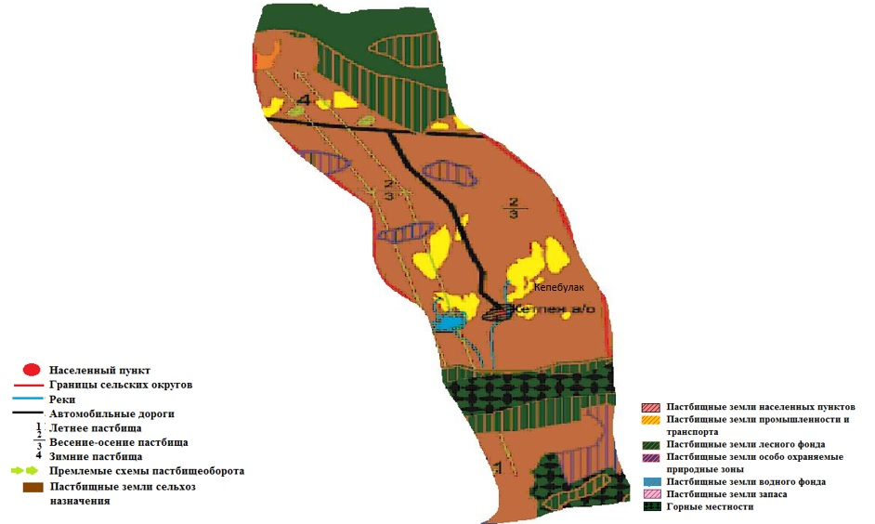

Карта с обозначением внешних и внутренних границ и площадей пастбищ, в том числе сезонных, объектов пастбищной инфраструктуры

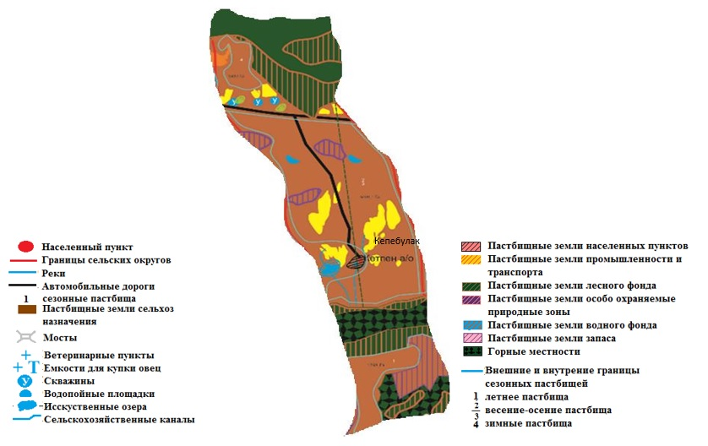

Схема доступа пастбищепользователей к водоисточникам (озерам, рекам, прудам, копаням, оросительным или обводнительным каналам, трубчатым или шахтным колодцам) составленнуюсогласно норме потребления воды

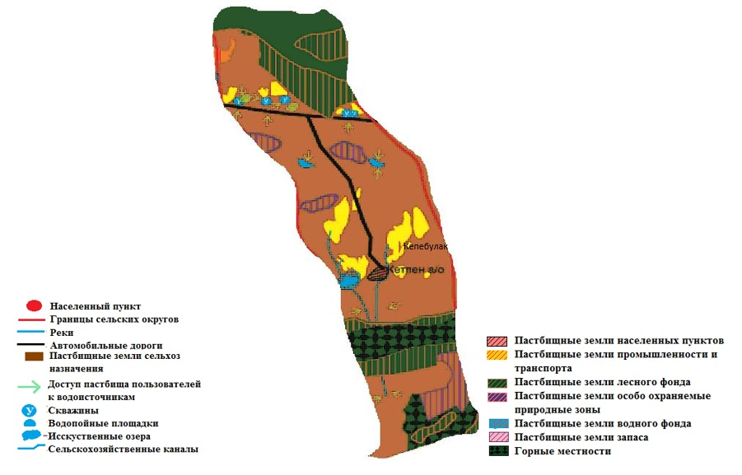

Схема перераспределения пастбищ для размещения поголовья сельскохозяйственных животных физических и (или) юридических лиц, у которых отсутствуют пастбища, и перемещения его на предоставляемые пастбища

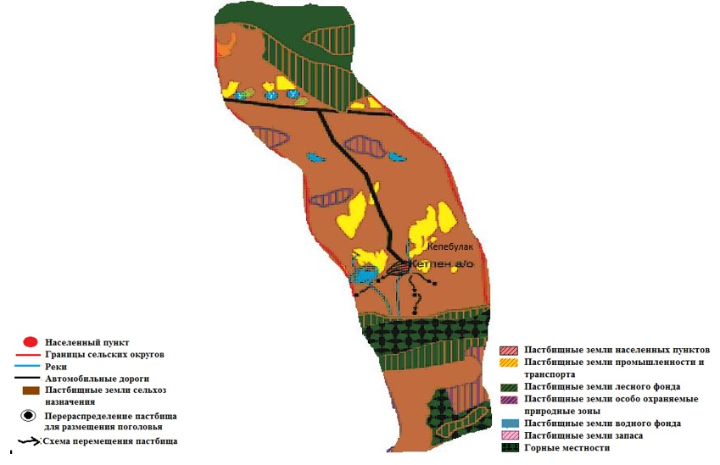

Схема размещения поголовья сельскохозяйственных животных на отгонных пастбищах Физических и (или) юридических лиц, не обеспеченных пастбищами, расположенными при селе, сельском округе

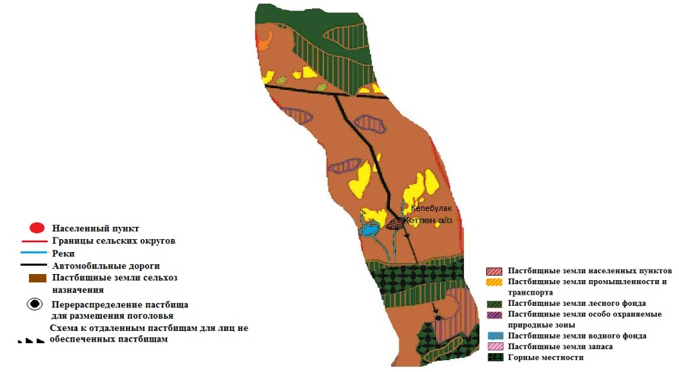

Календарный график по использованию пастбищ, устанавливающий сезонные маршруты выпаса и передвижения сельскохозяйственных животных Кетпенскому сельскому округу
Годы | Сроки перегона скота на пастбища и возврата скота от пастбища
 | Весна | Лето | Осень | Зима
2023 | от ІІ-декады марта  до ІІ-декады  мая | от ІІ-декады мая  до ІІ-декады октября | от ІІ-декады октября  до ІІІ-декады ноября | от ІІІ-декады  ноября  до ІІ-декады  марта
2024 | от ІІ-декады марта  до ІІ-декады  мая | от ІІ-декады мая  до ІІ-декады октября | от ІІ-декады октября  до ІІІ-декады ноября | от ІІІ-декады  ноября  до ІІ-декады  марта
Приложение 13 к решению Уйгурского районного маслихата от "05" декабря 2022 года № 7-32-152
План по управлению пастбищами и их использованию сельского округа Киши Дихан на 2023-2024 годы
1) Схема (карта) расположения пастбищ на территории административно-территориальной единицы в разрезе категорий земель, собственников земельных участков и землепользователей на основании правоустанавливающих документов;
2) приемлемая схема пастбищеоборотов;
3) карта с обозначением внешних и внутренних границ и площадей пастбищ, в том числе сезонных, объектов пастбищной инфраструктуры;
4) схема доступа пастбищепользователей к водоисточникам (озерам, рекам, прудам, копаням, оросительным или обводнительным каналам, трубчатым или шахтнымколодцам), составленную согласно норме потребления воды;
5) схема перераспределения пастбищ для размещения поголовья сельскохозяйстевенных животных физических и (или) юридических, у которых отсутствуют пастбища, и перемещения его на предоставляемые пастбища;
6) схема размещения поголовья сельскохозяйственных животных на отгонных пастбищах физических и (или) юридических лиц, не обеспеченных пастбищами, расположенных в сельском округе Кіші Дихан (далее - сельский округ);
7) календарный график по использованию пастбищ, устанавливающие сезонные маршруты выпаса и передвижения сельскохозяйственных животных.
Территория сельского окру относится к сухому, степному, пустынному поясу.
Из степных растений растут различные виды эфемероиды и полыни.
На территории сельского окру развита гидрографическая сеть.Обводнение пастбищ обеспечивается из природных озер, каналов, трубчатых и шахтных колодцев.Качество воды слабое соленое, пригодное для полива животных.
Средняя урожайность пастбищных угодий составляет 15 центнер/гектар.
Фонд кормов пастбищ используется в пастбищный период продолжительностью 170-180 дней.
Сельский округ расположен дальности 96 километр в ю-восточный части Уйгурского района, на ю-восточный стороне.
Административно-территориальное деление состоит из села Киши Дихан и село Үлкен Дихан. Административный центр село Киши Дихан
По природным условиям погоды: зима резко континентальная, с неустойчивой погодой, осадки в соответствии с нормами, весна рано выходит, лето жаркое, осень прохладная, продолжительная.
Общая земельная площадь сельского окру составляет 10656 гектаров. пастбищ – 13499 га .
По категориям земли распределяются следующим образом:
земли сельскохозяйственного назначения - 6500 га.
земли населенных пунктов - 4176 га.
Количество поголовья сельскохозяйственных животных на территории сельского окру: 5866 голов крупного рогатый скота, 47033 голов мелкого рогатый скота, 1760 голов лошадей.
По видам сельскохозяйственных животных распределено следующим образом:
крупный рогатый скот – 21 стад;
мелкий рогатый скот - 68 стад;
лошади - 25 стад.
На территории сельского окру действует 1 ветеринарный пункт, 1 скотомогильник и 1 ванна для купания скота.
В сельском округе не установлены сервитуты для прогона скота.
Схема (карта) расположения пастбищ на территории административно-территориальной единицы в разрезе категорий земель, собственников земельных участков и землепользователей на основании правоустанавливающих документов

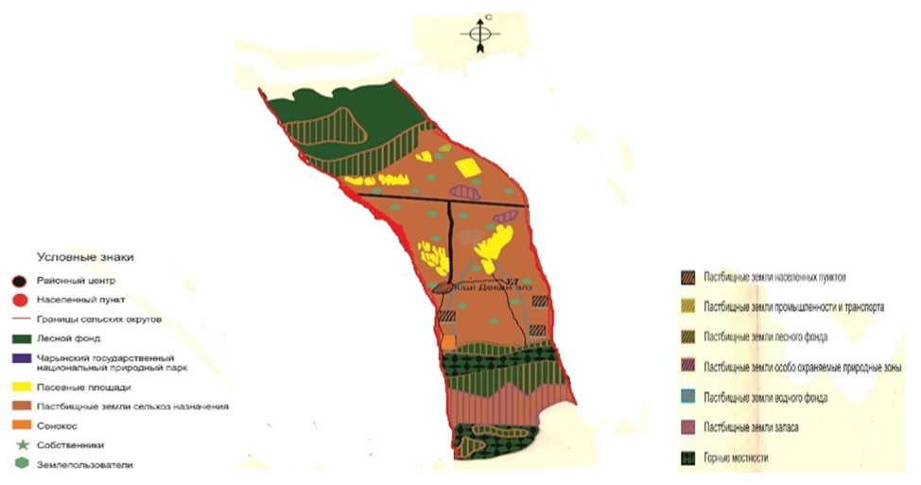

Собственники земельных участков по Киши Диханскому сельскому округу
№ | Собственники земельных участков | Пло-щадь паст-бищ, (га) | Наличие скота по видам, (голов) |  |  | Норма потребности в пастбищах в голова, (га) |  |  | Норма потребности в пастбищах (га) |  |  |  | Излишки пастбищ,(га)
 |  |  | КРС | МРС | Лошадь | КРС | МРС | Лошадь | КРС | МРС | Лошадь | Итого
1 | Кодеков Саутбек "Жарылғап" КХ | 262.94 | 10 | 97 |  | 3 | 1 | 3 | 30 | 97 |  | 127 | 135,94
2 | Айсаров Валипжан "Ачиноқа" КХ | 531 | 67 | 2017 | 57 | 3 | 1 | 3 | 201 | 2017 | 171 | 2389 | -1858
3 | Дүйсеева Баян "Тулпар" КХ | 187 |  | 346 |  | 3 | 1 | 3 |  | 346 |  | 346 | -159
4 | Тәттібаев Болат "Мұратбек" КХ | 128 | 52 | 635 | 13 | 3 | 1 | 3 | 156 | 635 | 39 | 830 | -702
5 | Чормақов Есбол "Ш.Есбол" КХ | 65 | 25 | 495 | 4 | 3 | 1 | 3 | 75 | 495 | 12 | 582 | -517
6 | Мансуров Рахматжан "Асим" КХ | 23 | 43 | 830 | 30 | 3 | 1 | 3 | 129 | 830 | 90 | 1049 | -1026
7 | Татібаев Сағатбек "Тәттібай" КХ | 67 | 23 | 580 | 10 | 3 | 1 | 3 | 69 | 580 | 30 | 679 | -612
8 | Бавдинов Ризайдин "Берикәт" КХ | 76,45 | 19 | 345 | 20 | 3 | 1 | 3 | 57 | 345 | 60 | 462 | -385,55
9 | Нусупжанов Ерқанат "Ержол" КХ | 55 | 47 | 175 | 25 | 3 | 1 | 3 | 141 | 175 | 75 | 391 | -336
10 | Байтулеев Иманкул "Мерей" КХ | 83.44 | 27 | 434 | 9 | 3 | 1 | 3 | 81 | 434 | 27 | 542 | 458,56
11 | Жеделахунов Қалықбек "Өсиет" КХ | 510 | 18 | 345 | 19 | 3 | 1 | 3 | 54 | 345 | 57 | 456 | 54
12 | Абдреимов Кудайберген "Айтолқын" КХ | 50 | 3 |  | 20 | 3 | 1 | 3 | 9 |  | 60 | 69 | -19
13 | Қожақанов Бектұрған "Қасымқан"КХ | 215 | 14 | 81 | 28 | 3 | 1 | 3 | 42 | 81 | 84 | 207 | 8
14 | Солтанбеков Алмас "Кеменгер" КХ | 10 | 46 | 97 | 28 | 3 | 1 | 3 | 138 | 97 | 84 | 319 | -309
15 | Имиров Имнахун "Илхам" КХ | 87 | 17 | 70 |  | 3 | 1 | 3 | 51 | 70 |  | 121 | -34
16 | Тоқымов Алмасбек"Алмас" КХ | 55 | 41 | 360 | 30 | 3 | 1 | 3 | 123 | 360 | 90 | 573 | -518
17 | Ботанбеков Айдынғали "Жасұлан" КХ | 75 | 29 | 509 | 22 | 3 | 1 | 3 | 87 | 509 | 66 | 662 | -587
18 | Ботанбеков Айқын "Айқын" КХ | 55 | 55 | 235 | 32 | 3 | 1 | 3 | 165 | 235 | 96 | 496 | -441
19 | Гаппарова Майнурям "Гаппар" КХ | 21,5 | 10 | 91 | 7 | 3 | 1 | 3 | 30 | 91 | 21 | 142 | -120,5
20 | Кутумов Молдагожа "Құлшын" КХ | 105 | 9 | 1294 | 21 | 3 | 1 | 3 | 27 | 1294 | 63 | 1384 | -1279
21 | Шалдамбаев Өркен "Бейбарыс" КХ | 50 | 139 | 1385 | 48 | 3 | 1 | 3 | 417 | 1385 | 144 | 1946 | -1896
22 | Атыбаев Жандос"Аршын" КХ | 58 | 8 | 35 | 8 | 3 | 1 | 3 | 24 | 35 | 24 | 83 | -25
23 | Хамаев Миргиястин "Туран" КХ | 95 | 11 |  |  | 3 | 1 | 3 | 33 |  |  | 33 | 62
24 | Алтыбаева Гүлжанат "Саят" КХ | 290,54 | 49 | 665 |  | 3 | 1 | 3 | 147 | 665 |  | 812 | -521,46
25 | Авакриев Абдуғопур "Абдусалам" КХ | 15 | 12 | 31 | - | 3 | 1 | 3 | 36 | 31 | - | 67 | -52
26 | Амаров Анвар "Амар" КХ | 111 | 44 | 1702 | 41 | 3 | 1 | 3 | 132 | 1702 | 123 | 1957 | -1846
27 | Қырықбаев Ерлік "Аида" КХ | 255 | 9 | 67 | 2 | 3 | 1 | 3 | 27 | 67 | 6 | 100 | 155
28 | Абшаяков Сарсенбай "Өрнек" КХ | 354,8 | 14 | 27 |  | 3 | 1 | 3 | 42 | 27 |  | 69 | 285,8
29 | Тоқтарбек Нәсілжан "Самғар" КХ | 21 | 53 | 367 | 11 | 3 | 1 | 3 | 159 | 367 | 33 | 559 | -538
30 | Тавакилов Раниш "Важит" КХ | 43,58 | 29 | 1218 | 11 | 3 | 1 | 3 | 87 | 1218 | 33 | 1338 | -1294,42
31 | Карғабаев Ерқанат "Оқан" КХ | 100 | 30 | 78 | 22 | 3 | 1 | 3 | 90 | 78 | 66 | 234 | -134
32 | Сонурова Хелпям "Дилмурат" КХ | 46,42 | 53 | 679 | 19 | 3 | 1 | 3 | 159 | 679 | 57 | 895 | -848,58
33 | Пахирдинов Шахидин "Булақ" КХ | 194 | 34 | 1728 | 25 | 3 | 1 | 3 | 102 | 1728 | 75 | 1905 | -1711
34 | Ильясов Ерлан "Дехан" КХ | 37 | 12 | 138 |  | 3 | 1 | 3 | 36 | 138 |  | 174 | -137
35 | Қазиев Амангелды "Т.Мұра" КХ | 71,7 | 45 | 1382 | 22 | 3 | 1 | 3 | 135 | 1382 | 66 | 1583 | -1511,3
36 | Қуланбаев Болат "Тұяқ" КХ | 35,56 | 31 | 118 | 16 | 3 | 1 | 3 | 93 | 118 | 48 | 259 | -223,44
37 | Молдабеков Сағатбек "Ербулан" КХ | 83 | 27 | 760 | 20 | 3 | 1 | 3 | 81 | 760 | 60 | 901 | -818
38 | Мурадилова Азатхан "Ильяр" КХ | 18 | 14 | 106 | 5 | 3 | 1 | 3 | 42 | 106 | 15 | 163 | -145
39 | Мырзаханов Нурғожа "Сатыбалды" КХ | 45 | 14 | 60 | 28 | 3 | 1 | 3 | 42 | 60 | 84 | 186 | -141
40 | Нурғалиев Кенжеғазы "Еламан" КХ | 145,43 | 67 | 1162 | 52 | 3 | 1 | 3 | 201 | 1162 | 156 | 1519 | -1373,57
41 | Джамалов Искалин "Дильшат" КХ | 64,9 | 12 | 101 |  | 3 | 1 | 3 | 36 | 101 |  | 137 | -72,1
42 | Камирдинов Туғлуқ "Аблетип" КХ | 46 | 19 | 18 | 5 | 3 | 1 | 3 | 57 | 18 | 15 | 90 | -44
43 | Мырзаханов Нурболат "Нурболат" КХ | 72 | 4 |  |  | 3 | 1 | 3 | 12 |  |  | 12 | 60
44 | Омарханов Айдархан "Жарқын" КХ | 70 | 5 | 536 | 39 | 3 | 1 | 3 | 15 | 536 | 117 | 668 | -598
45 | Садыков Макен "Елжан" КХ | 150 | 31 | 1114 | 45 | 3 | 1 | 3 | 93 | 1114 | 135 | 1342 | -1192
46 | Сураншиев Сақабай "Апен" КХ | 45 | 17 | 60 | 13 | 3 | 1 | 3 | 51 | 60 | 39 | 150 | -105
47 | Тоқмырза Кеңес "Қайсар" КХ | 55 | 40 | 360 | 30 | 3 | 1 | 3 | 120 | 360 | 90 | 570 | -515
48 | Усербаева Камила "Бақбер" КХ | 32 | 13 | 78 | 9 | 3 | 1 | 3 | 39 | 78 | 27 | 144 | -112
49 | Явуров Шахавдун "Я.Карлин" КХ | 121 | 18 | 102 |  | 3 | 1 | 3 | 54 | 102 |  | 156 | -35
50 | Шормаков Досмухамет "Мадияр" КХ | 25 | 9 | 10 |  | 3 | 1 | 3 | 27 | 10 |  | 37 | -12
итого |  | 5066,88 | 1418 | 23123 | 846 | 3 | 1 | 3 | 4254 | 23123 | 2538 | 29915 | -24848,12
Расшифровка аббревиатур:КРС- крупный рогатый скот,МРС- мелкий рогатый скот.к\х крестьянское хозяйства
Распределение пастбищ для размещения маточного поголовья крупного ротого скота (дойного) в разрезе населенных пунктов поКиши Диханскому сельскому округа
№ | Наименование  населенного пункта | Площадь пастбищ, | Наличие дойных коров (голов) | Норма потребности в пастбищах 1 голов, | Потребность пастбищ, | Не обеспеченные пастбищами | Обеспеченность потребности, процент | Излишки,
1 | Киши Дихан | 6000 | 600 | 3 | 1800 | - | 100 | 4200
2 | Үлкен Дихан | 4200 | 590 | 3 | 1770 | - | 100 | 2430
 | Всего | 10200 | 1190 | 3 | 3570 | - | 100 | 6630
Приемлемая схема пастбище оборотов

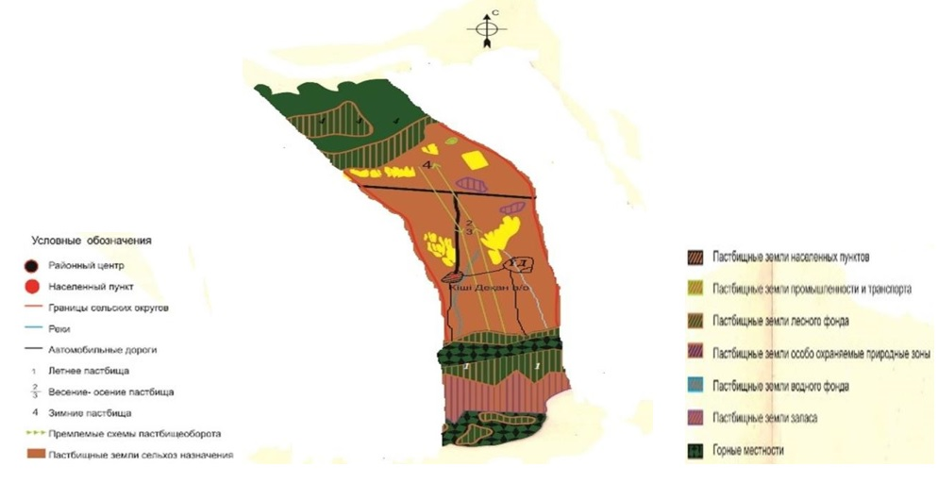

Карта с обозначением внешних и внутренних границ и площадей пастбищ, в том числе сезонных, объектов пастбищной инфраструктуры

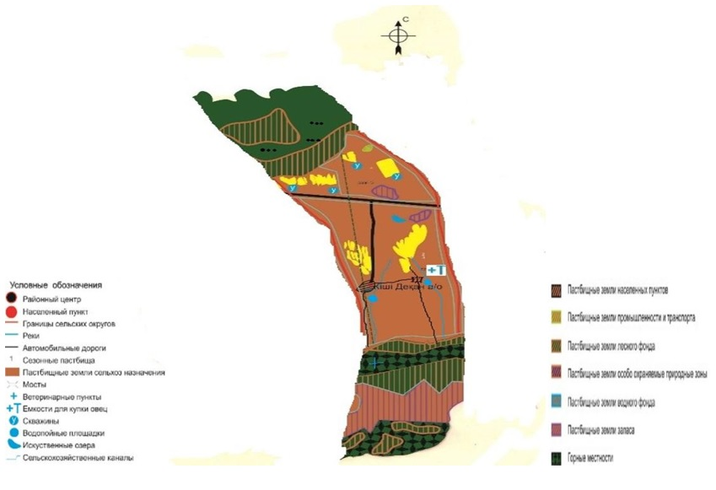

Схема доступа пастбищепользователей к водоисточникам (озерам, рекам, прудам, копаням, оросительным или обводнительным каналам, трубчатым или шахтным колодцам) составленную согласно норме потребления воды

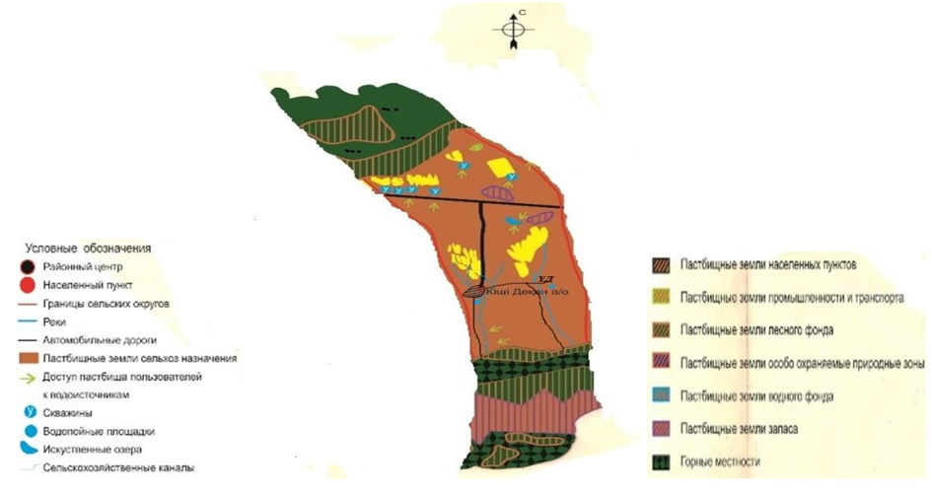

Схема перераспределения пастбищ для размещения поголовья сельскохозяйственных животных физических и (или) юридических лиц, у которых отсутствуют пастбища, и перемещения его на предоставляемые пастбища

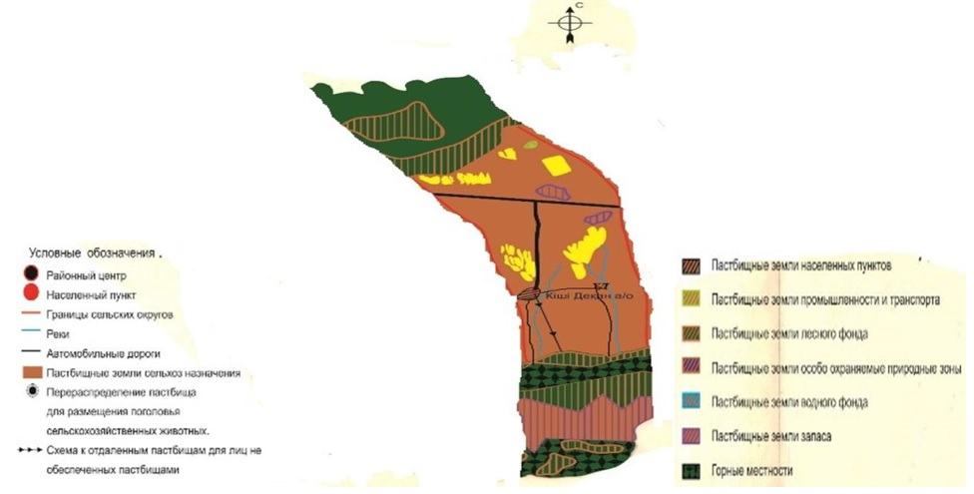

Схема размещения поголовья сельскохозяйственных животных на отгонных пастбищах физических и (или) юридических лиц, не обеспеченных пастбищами, расположенными в сельском округе

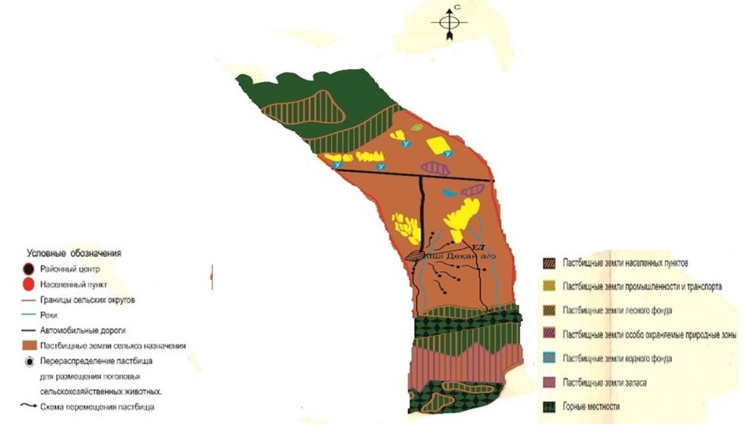

Календарный график по использованию пастбищ, устанавливающий сезонные маршруты выпаса и передвижения сельско хозяйственных животных Киши Диханского сельского округа
Годы | Сроки перегона скота на пастбища и возврата скота от пастбища
 | Весна | Лето | Осень | Зима
2023 | от ІІ-декады  марта  до ІІ-декады  мая | от ІІ-декады  мая  до ІІ-декады октября | от ІІ-декады октября  до ІІІ-декады ноября | от ІІІ-декады  ноября  до ІІ-декады  марта
2024 | от ІІ-декады  марта  до ІІ-декады  мая | от ІІ-декады  мая  до ІІ-декады октября | от ІІ-декады октября  до ІІІ-декады ноября | от ІІІ-декады  ноября  до ІІ-декады  марта
Приложение 14 к решению Уйгурского районного маслихата от "05" декабря 2022 года № 7-32-152
План по управлению пастбищами и их использованию Калжатского сельского округа на 2023-2024 годы
1) Схема (карта) расположения пастбищ на территории административно-территориальной единицы в разрезе категорий земель, собственников земельных участков и землепользователей на основании правоустанавливающих документов;
2) приемлемая схема пастбище оборотов;
3) карта с обозначением внешних и внутренних границ и площадей пастбищ, в том числе сезонных, объектов пастбищной инфраструктуры;
4) схема доступа пастбище пользователей к водоисточникам (озерам, рекам, прудам, копаням, оросительным или обводнительным каналам, трубчатым или шахтным колодцам), составленную согласно норме потребления воды;
5) схема перераспределения пастбищ для размещения поголовья сельскохозяйстевенных животных физических и (или) юридических, у которых отсутствуют пастбища, и перемещения его на предоставляемые пастбища;
6) схема размещения поголовья сельскохозяйственных животных на отгонных пастбищах физических и (или) юридических лиц, не обеспеченных пастбищами, расположенных в Калжатском сельском округе (далее - сельский округ);
7) календарный график по использованию пастбищ, устанавливающие сезонные маршруты выпаса и передвижения сельскохозяйственных животных.
Климатические условия обследованной территории резко континентальные. Для них характерны большая разница температура дня и ночи, холодная малоснежная зима и жаркое сухое лето. Согласно существующему агроклиматическому районированию, территория обследования расположена в очень засушливом подгорно-равнинном районе с ГТК 05-07 исуммой температур выше 10 С 3400-3500мм. В данном районе за период с суммой температура выше 10 С выпадает150-200 мм осадков.
Сумма осадков за весенний период вегетации равна 70 мм, за осенний – 40 мм. Устойчивый снежный покров держится 80-100 дней, высота снежного покрова ровна 15-30 см, запасы воды в снеге составляют 35-70 мм.
Среднегодовая температура воздуха составляет +8,7 С, абсолютно максимальные температуры достигают +38,2 С, а минимальные -27 С.
Территория сельского округа относится к сухому, степному, пустынному поясу.
Из степных растений растут различные виды эфемероиды и полыни.
Обводнение пастбищ обеспечивается из природных озер, каналов, трубчатых и шахтных колодцев.
Средняя урожайность пастбищных угодий составляет 10,5 центнер/гектар.
Фонд кормов пастбищ используется в пастбищный период продолжительностью 170-180 дней.
Калжатский сельский округ расположен в восточный части Уйгуоского района, на западе граничит Кише Деханским сельским округом, с восток Китайской Народной Республики на юге с землями ГЛФ,на севере граничит с землями ГЗЗ.
Административно-территориальное деление состоит из села Калжат.
По природным условиям погоды: зима резко континентальная, с неустойчивой погодой, осадки в соответствии с нормами, весна рано выходит, лето жаркое, осень прохладная, продолжительная.
Общая земельная площадь сельского округа составляет 23233 гектаров (далее - га). В том числе пастбищ -12044 га.
По категориям земли распределяются следующим образом:
земли сельскохозяйственного назначения - 22490 га.Прочих угодий 743га.
земли населенных пунктов - 281 га.
Количество поголовья сельскохозяйственных животных на территории сельского округа: 3653 голов крупного рогатый скота, 7330 голов мелкого рогатый скота, 1038 голов лошадей,.
По видам сельскохозяйственных животных распределено следующим образом:
крупный рогатый скот - 26 стад;
мелкий рогатый скот - 9 стад;
лошади - 32 стад.
На территории Калжатского сельского округа отсутствуют культурные и аридные пастбища.
На территории Калжатского сельского округа действует 1 ветеринарный пункт, 1 скотомогильник и 1 ванна для купания скота.
В сельском округе не установлены сервитуты для прогона скота.
Схема (карта) расположения пастбищ на территории Колжатского сельского округа в разрезе категорий земель, собственников земельных участков и землепользователей на основании правоустанавливающих документов

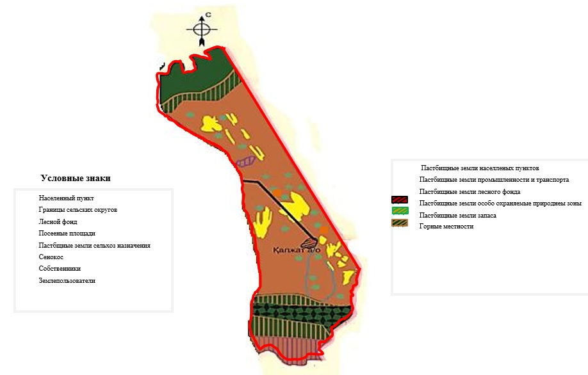

Распределение пастбищ для размещения маточного поголовья крупного ротого скота (дойного) в разрезе населенных пунктов по Калжатскому сельскому округа
№ | Наименование населенного пункта | Площадь пастбищ, га | Наличие дойных коров (голов) | Норма потребности в пастбищах га 1 голов, | Потребность пастбищ, га | Не обеспеченные пастбищами га | Обеспеченность потребности ,% | Излишки, га
1 | Калжат | 4500 | 500 | 3 | 1500 |  | 100 | 3000
 | Всего | 4500 | 500 | 3 | 1500 |  | 100 | 3000
Собственники земельных участков по Калжатскому сельскому округу
№ | Собственники земельных участков | Площадь пастбищ, (га) | Наличие скота по видам, (голов) |  |  | в пастбищах вголова, (га) |  |  |  |  |  |  | Излишки пастбищ, (га)
 |  |  | КРС | МРС | Лошадь | КРС | МРС | Лошадь | КРС | МРС | Лошадь | Итого
1 | "А Алишер"ш\қ Авакриев Авут К/х | 38 | 35 | 60 | 8 | 3 | 1 | 3 | 105 | 60 | 24 | 189 | -151
2 | "А Данияр" Акимбаев Данияр К/х | 35,57 | 22 | 85 | 9 | 3 | 1 | 3 | 66 | 85 | 27 | 178 | -142,44
3 | "А.Исраил" Имамзаров Нураждин К/х | 16 |  |  |  | 3 | 1 | 3 | 0 | 0 | 0 | 0 | 16
4 | "Аидам" Ислякова Шарваниям К/х | 64 | 40 |  | 15 | 3 | 1 | 3 | 120 |  | 45 | 165 | -101
5 | "Айбын" Закиров Зайнидин К/х | 20 | 8 | 18 | 5 | 3 | 1 | 3 | 24 | 18 | 15 | 57 | -37
6 | "Айшам" Хошаева Светлана К/х | 31,5 | 14 | 12 |  | 3 | 1 | 3 | 42 | 12 | 0 | 54 | -22,5
7 | "Ақбаз" Юсупов Иминжан К/х | 48 | 6 | 23 |  | 3 | 1 | 3 | 18 | 23 | 0 | 41 | +7
8 | "Амирхан" Изахунов Мехирдин К/х | 34 | 10 |  | 11 | 3 | 1 | 3 | 30 | 0 | 33 | 63 | -29
9 | "Аралық" Хамраев Искандер К/х | 55 | 30 | 14 | 2 | 3 | 1 | 3 | 90 | 14 | 6 | 110 | -55
10 | "Арсен" Масимов Аркин К/х | 10 | 9 |  | 1 | 3 | 1 | 3 | 27 | 0 | 3 | 30 | -20
11 | "Артем" Ибрагимов Усан К/х | 30 | 11 | 19 | 18 | 3 | 1 | 3 | 33 | 19 | 54 | 106 | -76
12 | "Ахмет" Исмаилов Таиржан К/х | 53 | 15 | 13 | 3 | 3 | 1 | 3 | 45 | 13 | 9 | 67 | -14
13 | "Ачал" Айтахунов Шатликжан К/х | 28 | 10 |  |  | 3 | 1 | 3 | 30 | 0 | 0 | 30 | -2
14 | "Багжан" Кулдибаев Бакыт К/х | 28 | 29 | 17 |  | 3 | 1 | 3 | 87 | 17 |  | 104 | -76
15 | "Балжан" Абдукаимов Кадирбай К/х | 51 |  |  |  | 3 | 1 | 3 | 0 | 0 | 0 | 0 | 51
16 | "Бекиш" Уразалиев Кадирбек К/х | 65,5 | 15 | 91 | 17 | 3 | 1 | 3 | 45 | 91 | 51 | 187 | -121,5
17 | "Б-Марс" Бавдунов Марс К/х | 50 | 65 | 55 | 16 | 3 | 1 | 3 | 195 | 55 | 48 | 298 | -248
18 | "В.Турган" Важитов Турган К/х | 20 | 21 | 70 | 12 | 3 | 1 | 3 | 63 | 70 | 36 | 169 | -149
19 | "Гульбахар" Имамзаров Асим К/х | 1,5 | 12 | 16 | 1 | 3 | 1 | 3 | 36 | 16 | 3 | 550 | -53,5
20 | "Дан" Сеитов Нурвяг К/х | 5 |  |  |  | 3 | 1 | 3 | 0 | 0 | 0 | 0 | 5
21 | "Дуйсенбай" Джетписов Бауржан К/х | 18 | 16 | 22 | 8 | 3 | 1 | 3 | 48 | 22 | 24 | 94 | -76
22 | "Жамал" Сегизбаев Сабит К/х | 30 | 6 | 28 | 14 | 3 | 1 | 3 | 18 | 28 | 42 | 88 | -58
23 | "Журвят" Мунаров Гайрат К/х | 3,7 | 20 | 8 | 2 | 3 | 1 | 3 | 60 | 8 | 6 | 74 | -70,3
24 | "З Нураждин" Якьяров Нариман К/х | 17 | 13 |  | 17 | 3 | 1 | 3 | 39 | 0 | 51 | 90 | -73
25 | "З.Садир" Авусманова Халидам К/х | 42,5 | 10 | 20 |  | 3 | 1 | 3 | 30 | 20 | 0 | 50 | -7,5
26 | "И Рафаэль" Изахунов Нурахун К/х | 71 | 14 | 5 |  | 3 | 1 | 3 | 42 | 5 | 0 | 47 | +24
27 | "И.Б.Ильяр" Баратов Турсунжан К/х | 14 | 10 | 31 | 5 | 3 | 1 | 3 | 30 | 31 | 15 | 76 | -62
28 | "Кайратжан" Бахаудинов Кайратжан К/х | 15,2 | 30 | 40 |  | 3 | 1 | 3 | 90 | 40 | 0 | 130 | -114,8
29 | "Керим" Хамраев Радик К/х | 14 | 40 | 30 | 35 | 3 | 1 | 3 | 120 | 30 | 105 | 255 | -241
30 | "Кудратжан" Тохметов Кудратжан К/х | 53 | 7 | 6 | 11 | 3 | 1 | 3 | 21 | 6 | 33 | 60 | -7
31 | "Кузлүк Алма" Арипов Ифрим К/х | 75 |  |  |  | 3 | 1 | 3 |  | 0 | 0 |  | +75
32 | "Қарлығаш" Хошаев Махмутжан К/х | 7 | 15 | 8 | 5 | 3 | 1 | 3 | 45 | 8 | 15 | 68 | -61
33 | "Қасимхан" Туркибаев Қасимхан К/х | 37 | 7 | 26 | 13 | 3 | 1 | 3 | 21 | 26 | 39 | 86 | -49
34 | "Қызыл-Дөң" Хамраев Абдували К/х | 170 | 16 | 28 |  | 3 | 1 | 3 | 48 | 28 | 0 | 76 | +94
35 | "М.Пархат" Мунаров Пархат К/х | 6 |  |  |  | 3 | 1 | 3 | 0 | 0 | 0 | 0 | +6
36 | "Магнат" Сайдалимов Мамет К/х | 25 | 57 | 75 | 5 | 3 | 1 | 3 | 171 | 75 | 15 | 2612 | -236
37 | "Манар" Шыныбаева Манар К/х | 10 |  |  |  | 3 | 1 | 3 | 0 | 0 | 0 | 0 | +10
38 | "Маратжан" Зайнибакиева Дилбирим К/х | 22,7 | 8 | 29 |  | 3 | 1 | 3 | 24 | 29 | 0 | 53 | -30,3
39 | "Миманхан" Хитахунов Шатликжан К/х | 3 | 6 | 12 |  | 3 | 1 | 3 | 18 | 12 | 0 | 30 | -27
40 | "Минал" Турсунова Саулетхан К/х | 40,5 | 44 |  | 6 | 3 | 1 | 3 | 132 | 0 | 18 | 150 | -109,5
41 | "Миргияс" Касимов Миргиястин К/х | 36 | 28 |  |  | 3 | 1 | 3 | 84 | 0 |  | 84 | -48
42 | "Муқадил" Талдыбаев Акылбек К/х | 23 |  |  |  | 3 | 1 | 3 | 0 |  | 0 |  | +23
43 | "Муратжан" Абдурахманов Махмут К/х | 56 | 30 | 110 | 22 | 3 | 1 | 3 | 90 | 110 | 66 | 266 | -210
44 | "М-Яка" Миталипов Ярмухамет К/х | 5 |  |  |  | 3 | 1 | 3 | 0 | 0 | 0 | 0 | +5
45 | "Нигара" Саутова Хушням К/х | 3 | 9 | 5 |  | 3 | 1 | 3 | 27 | 5 | 0 | 32 | -29
46 | "Новар" Шеруллаева Хушнам К/х | 27 |  |  |  | 3 | 1 | 3 |  |  |  |  | +27
47 | "Нурлан 2" Касимов Нурлан К/х | 28 | 7 | 10 | 2 | 3 | 1 | 3 | 21 | 10 | 6 | 37 | -9
48 | "Н-Хамит" Назарбеков Ерлик К/х | 18 | 3 | 14 | 2 | 3 | 1 | 3 | 9 | 14 | 6 | 29 | -11
49 | "Оталип" Сайдуллаев Турнжан К/х | 50 | 10 | 15 | 17 | 3 | 1 | 3 | 30 | 15 | 51 | 96 | -46
50 | "П Нуршидин" Пахирдинов Нуршидин К/х | 30 | 62 | 10 |  | 3 | 1 | 3 | 186 | 10 |  | 196 | -166
51 | "П.Радик" Пахаев Ялкунжан К/х | 20 | 14 | 10 | 1 | 3 | 1 | 3 | 42 | 10 | 3 | 55 | -35
52 | "Пакният" Хевизов Махсут К/х | 42,497 |  |  |  | 3 | 1 | 3 | 0 | 0 | 0 | 0 | +42,5
53 | "Пархатжан" Акбаров Марс К/х | 11,5 | 10 | 12 |  | 3 | 1 | 3 | 30 | 12 | 0 | 42 | -12,5
54 | "Р Алимжан" Мулкияров Адилжан К/х | 30 | 3 |  | 1 | 3 | 1 | 3 | 9 | 0 | 3 | 12 | +18
55 | "Р Асимахун" Розиев Асимахун К/х | 138,95 | 11 | 24 | 2 | 3 | 1 | 3 | 33 | 24 | 6 | 63 | +70
56 | "Рахметжан" Закирова Гулистан К/х | 40 | 8 | 13 | 4 | 3 | 1 | 3 | 24 | 13 | 12 | 49 | +22
57 | "С Нурлан" Салиев Нурахун К/х | 43 |  |  |  |  |  |  |  |  |  |  | +43
58 | "Садык" Пармашов Савут К/х | 20 | 20 | 17 | 1 | 3 | 1 | 3 | 60 | 17 | 3 | 80 | -14
59 | "Саматбек" Назарбеков Ерканат К/х | 28 | 13 | 26 | 2 | 3 | 1 | 3 | 39 | 26 | 6 | 71 | -51
60 | "Серик" Баксанбаев Алимгожа К/х | 72 | 52 | 81 | 16 | 3 | 1 | 3 | 156 | 81 | 48 | 285 | -85
61 | "Сопиян" Гуляров Сопиян К/х | 71 | 9 | 14 | 4 | 3 | 1 | 3 | 27 | 14 | 12 | 53 | +5
62 | "Тарим" Арипов Шарип К/х | 61 | 20 | 43 | 5 | 3 | 1 | 3 | 60 | 43 | 15 | 118 | -57
63 | "Терексай" Розбакиев Иолдаш К/х | 42 | 20 | 16 | 34 | 3 | 1 | 3 | 60 | 16 | 102 | 178 | -136
64 | "Т-Карим" Мамирова Тамара К/х | 8 | 5 |  | 4 | 3 | 1 | 3 | 15 |  | 12 | 27 | -25
65 | "Х.Хамит" Айсаров Усенжан К/х | 69,5 | 38 | 70 | 42 | 3 | 1 | 3 | 114 | 70 | 126 | 310 | -240,5
66 | "Хан Тенгри" Изимов Радик К/х | 20 | 10 | 29 | 7 | 3 | 1 | 3 | 30 | 29 | 21 | 80 | -60
67 | "Хезиз" Азизов Насирдин К/х | 38 | 20 | 50 | 24 | 3 | 1 | 3 | 60 | 50 | 72 | 182 | -144
68 | "Ю.Пахирдин" Пахирдинов Турсунжан | 20 | 20 | 18 | 10 | 3 | 1 | 3 | 60 | 18 | 30 | 108 | -88
69 | "Я Умит" Якупов Рустам К/х | 16 | 20 | 23 |  | 3 | 1 | 3 | 60 | 23 | 0 | 83 | -67
70 | "Я.Сумбат" Пармашов Якупжан К/х | 70 |  |  |  | 3 | 1 | 3 |  |  |  |  | +70
71 | "Якуп" Миталипова Мукарям К/х | 35,6 | 5 |  |  | 3 | 1 | 3 | 15 | 0 | 0 | 15 | +20,6
72 | "Алшер" Гуляров Теип К/х | 70 | 10 | 47 | 5 | 3 | 1 | 3 | 30 | 47 | 15 | 92 | -12
 | Всего | 2601,717 | 1093 | 1455 | 390 | 213 | 71 | 213 | 3384 | 1518 | 1332 | 9080 | -3432,24
Расшифровка аббревиатур:КРС- крупный ротый скот,МРС- мелкий ротый скот. к\х крестьянское хозяйства
Приемлемые схемы пастбищеоборотов

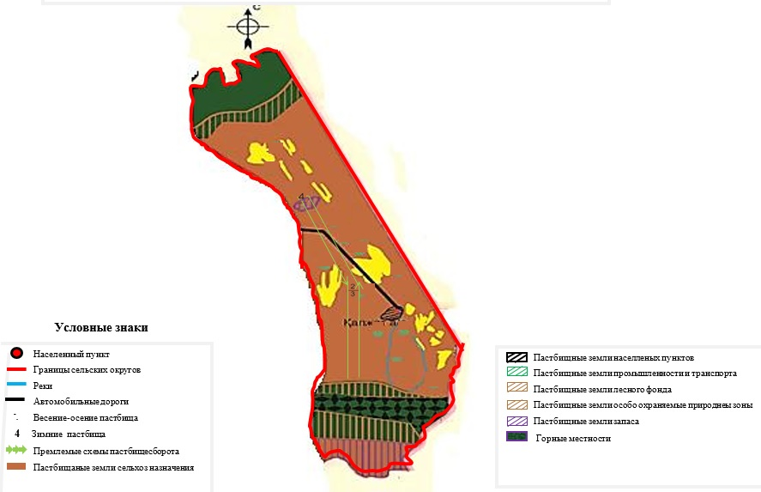

Карта с обозначением внешних и внутренних границ и площадейпастбищ, в том числе сезонных, объектов пастбищной инфраструктуры

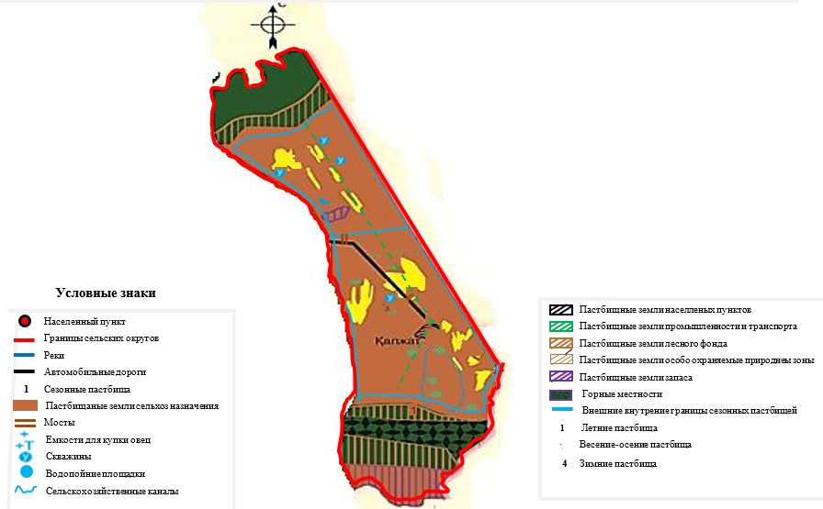

Схема доступа пастбищепользователей к водоисточникам (озерам, рекам, прудам, копаням, оросительным или обводнительным каналам,трубчатым или шахтным колодцам) составленнуюсогласно норме потребления воды

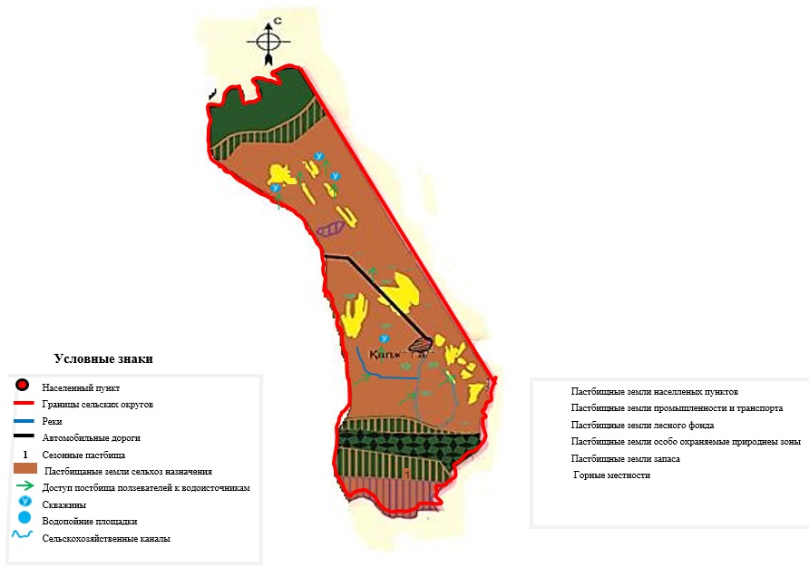

Схема перераспределения пастбищ для размещения поголовья сельскохозяйственных животных физических и (или) юридических лиц, у которых отсутствуют пастбища, и перемещения его на предоставляемые пастбища

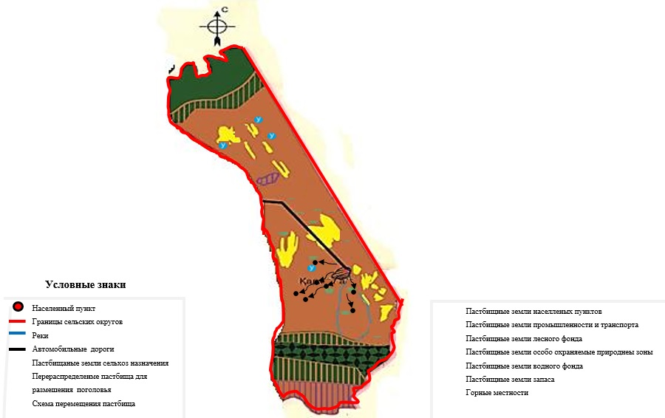

Схема размещения поголовья сельскохозяйственных животных на отгонных пастбищахФизических и (или) юридических лиц, не обеспеченных пастбищами, расположенными при селе, сельском округе

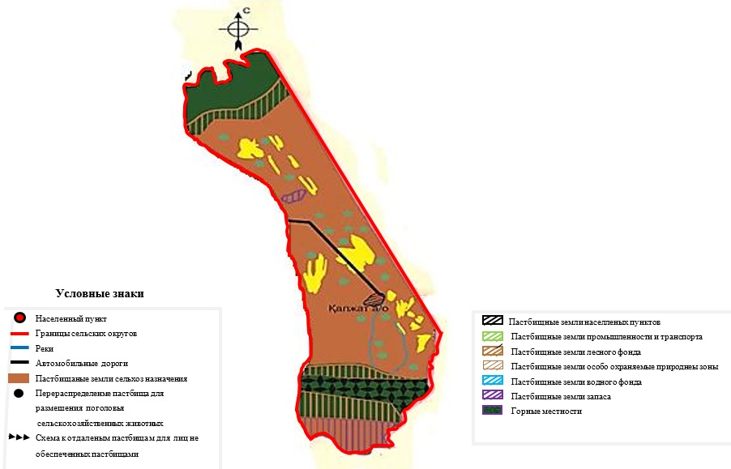

Календарный график по использованию пастбищ, устанавливающий сезонные маршруты выпаса и передвижения сельскохозяйственных животных по Колжатскому сельскому округу.
Годы | Сроки перегона скота на пастбища и возврата скота от пастбища
 | Весна | Лето | Осень | Зима
2023 | от ІІ-декады  марта  до ІІ-декады  мая | от ІІ-декады  мая  до ІІ-декады октября | от ІІ-декады октября  до ІІІ-декады ноября | от ІІІ-декады  ноября  до ІІ-декады  марта
2024 | от ІІ-декады  марта  до ІІ-декады  мая | от ІІ-декады  мая  до ІІ-декады октября | от ІІ-декады октября  до ІІІ-декады ноября | от ІІІ-декады  ноября  до ІІ-декады  марта

© 2012. РГП на ПХВ «Институт законодательства и правовой информации Республики Казахстан» Министерства юстиции Республики Казахстан

